**目 录**

**1 绪 论** 1

1.1 研究的背景及意义 1

1.1.1 选题的背景 1

1.1.2 国内外研究现状 1

1.1.3 研究的意义 2

1.2 系统目标 3

**2 需求分析 4**

2.1 业务需求 4

2.1.1主要业务流程 4

2.2 功能需求 8

2.2.1 角色分析 8

2.2.2 业务功能 8

2.3 非功能需求 33

2.3.1环境需求 33

2.3.2性能需求 34

2.3.3安全需求 34

**3 总体设计** 35

3.1系统设计的原则 35

3.2 系统体系结构设计 35

3.3 系统功能模块设计 38

**4 数据库设计 39**

4.1 概念结构设计 39

4.1.1 设计思路 39

4.1.2 E-R图 39

4.2 逻辑结构设计 45

4.2.1 设计思路 45

4.2.2 逻辑模型 45

4.3 物理结构设计 49

4.3.1 存取方式 49

4.3.2 存储结构 50

**5 界面设计** 54

5.1界面关系图或工作流图 54

5.1.1 学生管理模块实现 55

5.1.2 实训方向管理模块实现 56

5.1.3 问卷管理模块实现 57

5.2 界面设计成果 59

5.2.1 主界面 59

5.2.2 子界面 59

**6详细设计 62**

6.1 系统主要功能模块介绍 62

6.2功能模块设计 62

6.2.1实训单位管理 62

6.2.2实训方向管理 65

6.2.3实训讲师管理 67

6.2.4班级信息管理 71

6.2.5实训批次管理 73

6.2.6问卷统计管理 75

6.2.7问卷信息管理 78

6.2.8问卷问题管理 81

6.2.9填写问卷管理 84

6.2.10学员管理 86

6.2.11安排类型管理 89

6.2.12实训安排管理 91

**7 编码** 95

7.1 代码实现与核心算法 95

7.2.代码优化分析 101

**8 测试 102**

8.1测试方案设计 102

8.1.1测试目的 102

8.1.2测试进度安排 102

8.1.3测试资源 102

8.1.4关键测试点 103

8.2测试用例 103

8.2.1测试用例编写约定 103

8.2.2 测试用例设计 103

8.2.3关键测试用例 104

8.2.4测试用例维护 105

**9 总结与展望** 106

9.1 设计工作总结 106

9.2 未来工作展望 106

**参考文献** 108

附录A 外文翻译—原文部分 110

附录B 外文翻译—译文部分 117

附录C 软件使用说明书 122

附录D 主要源代码 124

# 1绪 论

## 1.1 研究的背景及意义

### 1.1.1 选题的背景

随着科学技术的发展，人们已经越来越习惯拥有网络的生活。在现实社会中，人们已经习惯了网络，网络成为了人们生活中的必须品，并且在网络发展到今天这个地步，计算机信息管理技术已经具有了非常强大的功能，这种信息管理技术，已经越来越被重视。信息管理技术发展到入境，已经进入到各行业，并且发挥着越来越重要的作用。

在学生对于实训的满意度信息管理方面，使用计算机来对学生实训满意度信息进行管理具备很多优点：信息检索的速度会有很大的提高，查找任何实训学生的信息都变得非常方便；操作结果具备较高的可靠性，不会因为操作的失误而得到错误的信息；信息的存储量巨大，可以保存大量的微软企业班实训学生的信息数据。因此，开发一套微软实训满意度调查系统对于管理微软企业班的学生实训信息进行有效的管理是很必要的。

本系统采用了就目前来说较为优秀的JSP技术，并且使用MySQL去设计数据库，MySQL数据库有着比较灵活的数据库结构，对数据库方面的应用有着良好的支持，并且通过Navicat可以做到可视化的操作数据库。

每次微软实训结束时都需要面向学员针对实训进行满意度调查，而以往一直采用纸质的调查方式，学生提交问卷过后还需要人工统计，最后制作成图表式的满意度调查总结报告，这种调查方式出错的概率很大，并且在保持高正确率的条件下会花费比较多的统计时间，这样实训的老师就得不到及时的报告。

在以前的微软企业班中，都是采用纸质的方式去了解实训学员的满意度情况,需要人工统计绘制图表,会浪费人力物力还会浪费大量的时间,不能在第一时间了解到学员对实训的意见或是建议,所以为了方便统计人员进行统计调查,将结果第一时间反馈教师，为微软实训班级提供在线的满意度调查。

### 1.1.2 国内外研究现状

近年来，我国越来越多的高校对计算机技术变得越来越重视，高校对学生实训信息管理系统也在逐渐发展。从原来的手工操作、人工记录逐渐转变成借助计算机来实现对学生实训满意度信息的管理，做到无纸化管理。

在国外的发达国家基础设施与国内的高校相比更加完善，也比国内高校较早的开始重视学生实训信息管理系统的建设。由此可见，那些西方的发达国家在很早之前就已经开始关注并且开始开发一个高校学生信息的管理系统。因为在国外信息化建设比较发达，许多的高校都拥有自己的技术部门，这些部门可以就一个学生信息管理系统来进行开发、设计和维护，而且信息化程度高，技术先进，安全性好。在技术上，国外的学生实训管理系统基本模式都是应用了B/S与C/S模式，其优点体现了数据的共享与集成，最终效果都是提高了管理效率和安全性。

我国高校的信息管理技术比较落后，众多高校学生的信息管理也没有发展很长的时间。实现对课题资源统一管理，提供对学生实训信息进行检索的功能，便于对实训信息进行统计与管理。使管理人员能准确、及时的掌握高校各个学生以及实训的进度情况，提高了管理的效率。

网络上的问卷调查已经越来越多,人们也逐步认识到对比传统的纸质问卷调查,在网络上开展调查问卷的优势,而且已经有越来越多的人厌烦传统的纸质调查,统计人员在统计答案时也会很难统计答案中的非选择题答案.目前已经出现一些专门针对网上的调查问卷开发出来的网站,用户可以免费使用这些网站上的模板发布问题,同时还可以直接统计问卷的结果.

### 1.1.3 研究的意义

随着时代的发展,科技的提高,网络已经成了人们不可缺少的一部分,人们已经将越来越多的行为方式搬进网络，就像是以往通过书信进行有时差的交流变成了通过网络进行实时的交流。而在问卷调查上，对于人的需求已经由面对面的抽样调查发展成了现在的大数据调查。与传统的调查方式相比,网络上的调查更具与普遍性,也更加方便,更节省人力物力,因此在社会上已经逐渐放弃纸质调查改为网络调查。现在很多大学也已经慢慢放弃纸质开始选择使用网络对学生进行问卷调查,并且随着时代的发展,比起填表交表浪费时间的纸质调查学生也更加接受在网上的快速调查.

与传统的纸质调查相比,通过网上进行调查更加环保,不会造成资源的浪费，符合国家的可持续发展策略。统计时也不需要花太多时间,可以一键操作，节省统计人员的时间，节省人力资源，并且在统计的过程中准确率也比人工统计的准确率高,可以对统计的结果有一个更加清楚的了解。在制作调查问卷时因为有数据库的关系，可以在增加问卷时就将问卷的问题导入问卷中，这样快速制作问卷节省企业的人力物力。同时传统的纸质调查再统计学生回答时会浪费太多的时间，往往会再学生填写完问卷几天后才会得到一个大概的结果，并且这个结果还不太精确，这样老师进行调整时也不太准确，学生还是会不太满意，而再网络上进行统计时，统计的时间非常快，基本上刚提交回答就可以得到学生的满意度，而且统计不仅可以对所有的问题进行统计，还可以直接对某一个问题进行统计，企业的管理人员可以更加快速的得到学生对于实训中的某一个方面的问题的满意度，方便企业讲师了解目前学员的满意度情况，以便及时调整实训相关的内容，使学员再实训的过程中更加有效率。

在以往的实训班级中，为了防止浪费大量的人力物力，一般只有在学完之后在进行一个满意度的调查，而实训班级在使用本系统后不仅可以在学生学习后调查学生的满意度，因为可以及时得到学生满意度的反馈，还可以在学习的途中随时进行满意度的调查，这样实训的老师就可以及时调整实训相关的任务，可以让学生的学习速度更加快捷。

## 1.2 系统目标

根据课题的研究意义，开发出一款用于微软学习班调查全班同学对于目前学习状况的微软实训满意度调查系统。管理员管理功能具体可以分为三个方面的管理，第一个是管理实训人员的信息，包括班级信息管理、老师学习管理、学生学习管理、批次信息管理、安排类型管理和学生安排管理，第二个是实训信息管理，包括实训单位管理、实训方向管理和讲师信息管理，最后一个也是最重要的一个是调查问卷管理包括题库信息管理、问卷信息管理、调查问卷管理和问卷回答管理，在管理员管理这些信息时要做到实现对数据的增删改查功能；学员操作具体为学员登录后可以回答问卷，管理员可以选择学生的回答将答案导出至Excel表格中，还可以根据题库中的问题进行统计学生的回答，并可以用图表的方式显示出来。本系统开发出来以后，可以让使用本系统的班级在管理学生时更加方便快捷，在学生对当前学习的满意度有一个更加清楚的反馈。微软实训满意度调查系统在开发时利用的主要技术如下：

（1）JSP简介

JSP可以理解成为是一种使用JAVA编程语言的,类标签XML脚本是JSP内的技术，可以对网页种的逻辑行为进行处理，甚至在网页中也可以实现对标签和服务器脚本种的逻辑进行资源访问。使用JSP技术具有非常多的优势，比如说JSP技术可以把网页的逻辑与网页的显示进行分离，可以对能够重用的组件进行设计。

（2）JDBC简介

JDBC API是由java编写的一组接口和类组成的为开发者提供通过应用开发访问数据库的工具或者是接口。作为低端接口，JDBC需要直接使用MySQL命令语句到数据库。 另外，通过JMS，EJB容器和连续方式，如JDBC可以实现高级调用，即不直接通过MySQL数据库操作。

（3）MySQL数据库简介

在所有的信息管理系统之中，数据库作为非常重要的一环，常常被作为整个系统的核心进行设计，因为数据库关系管理系统的信息调用以及功能的实现。本系统采用MySQL数据库技术，MySQL属于小型的数据库它被用在很多领域有着高效的数据管理能力，但是其开源的特性，让越来越多的用户开始使用，而且搭建成本非常低，运行速度非常快，质量优秀，是许多中小性网站选择的数据库搭建技术。

# 2 需求分析

## 2.1 业务需求

本系统根据使用者可以分为管理员和学员。对应的功能模块为：

1. 管理实训批次信息模块：该模块主要用来查询实训期间学院批次信息。
2. 管理实训安排信息模块：该模块用来管理实训期间学习安排，时间安排，任务安排等信息。
3. 管理实训安排类型模块：该模块用来管理实训期间的安排类型。
4. 管理实训学员信息模块：该模块主要用来存储实训学员信息，以及实训期间学员人员的变更或者信息修改。
5. 管理实训班级模块：该模块主要用来管理实训期间实训班级信息，包括班级的名称，人数，教师等信息。
6. 管理合作单位信息模块：该模块用来管理实训合作单位的信息，包括增加合作单位，删除合作单位，修改合作单位信息，查找合作单位操作。
7. 管理实训方向信息模块：该模块主要用来查看实训期间所涉及的学习方向。
8. 管理实训讲师信息模块：该模块主要用来查看实训期间每个课程讲师的信息。
9. 管理实训老师信息模块：该模块主要用来查看实训期间老师的信息。
10. 调查问卷管理模块：该模块用于所需问卷的发布，把所制作好的问卷发布到网页上以供用户填写。
11. 调查问卷统计模块：该模块用于用户填写好问卷后对其中答案的统计,把其中的统计结果输出到Excel表格中，点击查看即可了解统计结果。
12. 题库管理模块：该模块主要用于调查问卷中题目的来源，问卷中的题目都从题库中选取。
13. 填写问卷信息模块：该模块提供问卷题目供学员选择，根据选择的内容填写相应的问题，填写完毕后提交问卷。

### 2.1.1主要业务流程

（1）学员填写问卷流程如下图2-1所示：

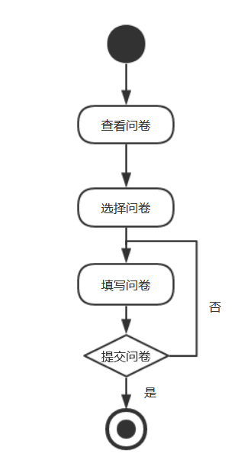

图 2-1 填写问卷流程图

（2）管理员导出学员满意度流程如图2-2所示：

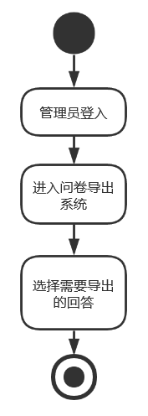

图2-2 导出答案流程图

（3）管理员统计学员满意度流程如图2-3所示：

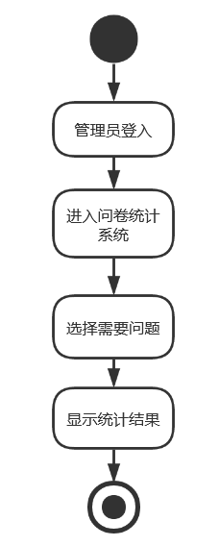

图2-3 统计满意度流程图

（4）管理员进行学员安排管理流程如图2-4所示：

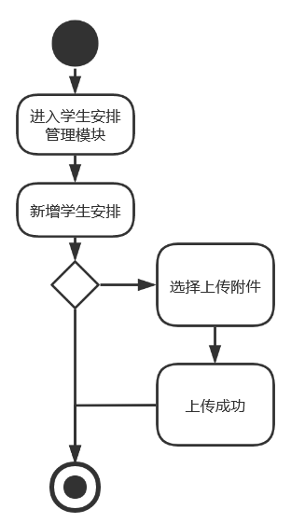

图2-4 管理学生安排流程图

（5）管理员进行问卷管理流程如图2-5所示：

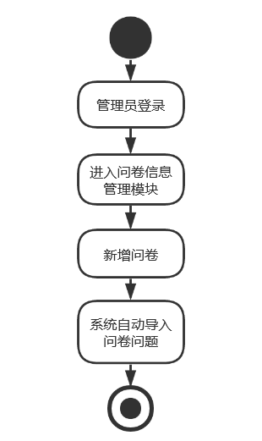

图2-5 问卷管理流程图

（6）管理员进行学生管理流程如图2-6所示：

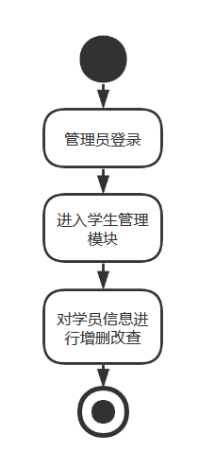

图2-6 学生管理流程图

## 2.2 功能需求

### 2.2.1 角色分析

以下从实际需求分析，系统涉及到角色如下表2-1所示：

|  |  |
| --- | --- |
| 角色 | 职责或功能 |
| 学员 | 查看个人信息、学习安排、实训信息、问卷信息，填写问卷 |
| 系统管理员 | 管理和维护整个系统的用户组织结构，负责对个人信息、实训人员、实训信息、问卷信息的增、删、改、查等管理以及统计问卷回答信息。 |

表2-1 微软实训满意度调查系统角色表

### 2.2.2 业务功能

从业务角度出发，联微满意度调查系统可分为12个模块子系统，如下图2-7所示：

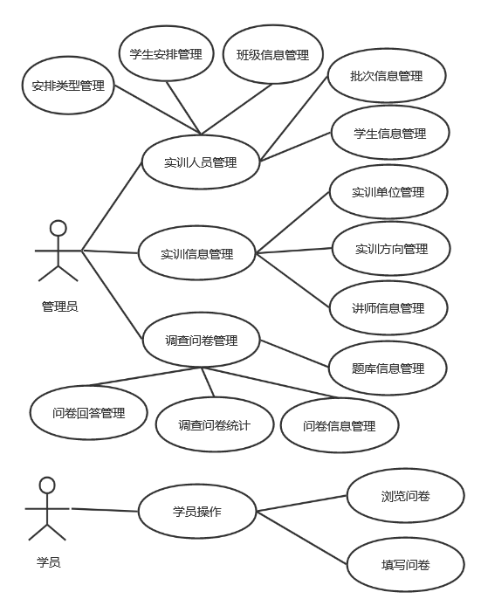

图2-7 系统总体用例图

（1）管理调查问卷

管理员在登录系统后可以对调查问卷进行增加调查问卷、删除调查问卷、修改调查问卷、查看调查问卷的操作，该模块用例图如下图2-8所示：

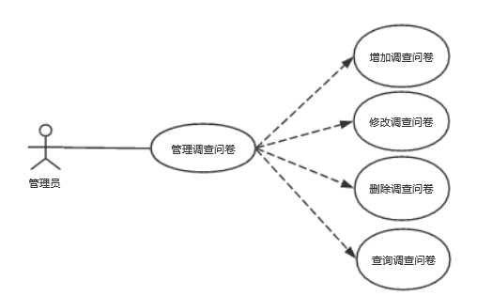

图2-8 调查问卷信息管理

该模块增加调查问卷用例如下表2-2所示：

表2-2 增加调查问卷用例表

|  |  |  |  |
| --- | --- | --- | --- |
| 用例编号 | 0001 | 用例名称 | 增加调查问卷信息 |
| 用例描述 | 管理员可以进行浏览问卷调查信息，并且对调查问卷进行增加操作. | | |
| 执行者 | 管理员 | | |
| 前置条件 | 管理员点击增加调查问卷 | | |
| 后置条件 | 如果这个用例成功，管理员即可增加调查问卷 | | |
| 用例场景 | 后台管理界面 | | |
| 基本事件流 | 基本流程  1. 点击调查问卷管理  2. 点击管理调查问卷  3. 点击增加调查问卷  4. 添加问卷题库中的题目  5. 点击添加按钮  6. 调查问卷添加成功 | | |
| 编写人 |  | | |

该模块修改调查问卷用例如下表2-3所示：

表2-3 修改调查问卷用例表

|  |  |  |  |
| --- | --- | --- | --- |
| 用例编号 | 0002 | 用例名称 | 修改调查问卷信息 |
| 用例描述 | 管理员可以进行浏览调查问卷信息，并且对调查问卷进行修改操作. | | |
| 执行者 | 管理员 | | |
| 前置条件 | 管理员点击某一个调查问卷的修改按钮 | | |
| 后置条件 | 跳出修改页面 | | |
| 用例场景 | 后台管理界面 | | |
| 基本事件流 | 基本流程  1. 点击一个修改按钮  2. 跳出修改页面  3. 修改调查问卷的信息  4. 修改成功 | | |
| 特殊需求 | 修改页面要显示需要修改的原始信息 | | |
| 编写人 |  | | |

该模块删除调查问卷用例如下表2-4所示：

表2-4 删除调查问卷用例表

|  |  |  |  |
| --- | --- | --- | --- |
| 用例编号 | 0003 | 用例名称 | 删除调查问卷 |
| 用例描述 | 管理员可以进行浏览调查问卷，并且对调查问卷进行删除操作. | | |
| 执行者 | 管理员 | | |
| 前置条件 | 管理员点击一个调查问卷的删除按钮 | | |
| 后置条件 | 提示删除成功 | | |
| 用例场景 | 后台管理界面 | | |
| 基本事件流 | 基本流程  1. 点击一个删除按钮  2. 提示删除成功 | | |
| 特殊需求 | 1.删除操作执行时间应该在3秒钟之内 | | |
| 编写人 |  | | |

该模块查看调查问卷用例如下表2-5所示：

表2-5 查看调查问卷用例表

|  |  |  |  |
| --- | --- | --- | --- |
| 用例编号 | 0004 | 用例名称 | 查看调查问卷信息 |
| 用例描述 | 管理员可以进行浏览调查问卷信息操作 | | |
| 执行者 | 管理员 | | |
| 前置条件 | 管理员点击一个调查问卷按钮 | | |

续表2-5

|  |  |
| --- | --- |
| 后置条件 | 显示问卷信息 |
| 用例场景 | 后台管理界面 |
| 基本事件流 | 基本流程  1. 点击一个调查问卷按钮  2. 正确显示调查问卷内容 |
| 特殊需求 | 1. 问卷信息显示过程应该在6秒钟以内 |
| 编写人 |  |

（2）管理问卷题库

管理员在登录系统后可以对问卷题库进行增加问卷题目、修改问卷题目、删除问卷题目、查看问卷题目的操作，该模块用例图如下图2-9所示：

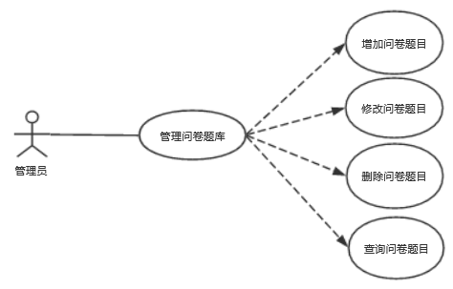

图2-9 问卷题库管理

该模块增加问卷题库问题用例如下表2-6所示：

表2-6 增加问卷题库题目用例表

|  |  |  |  |
| --- | --- | --- | --- |
| 用例编号 | 0005 | 用例名称 | 增加问卷题库题目 |
| 用例描述 | 管理员可以进行浏览问卷题库，并且对问卷题库进行增加操作。 | | |
| 执行者 | 管理员 | | |
| 前置条件 | 管理员点击增加题目 | | |
| 后置条件 | 如果这个用例成功，管理员即可增加问卷题库中的题目 | | |
| 用例场景 | 后台管理界面 | | |

续表2-6

|  |  |
| --- | --- |
| 基本事件流 | 基本流程  1. 点击调查问卷管理  2. 点击管理问卷题库  3. 点击增加题库题目  4. 题库题目添加成功 |
| 编写人 |  |

该模块修改问卷题库问题用例如下表2-7所示：

表2-7 修改问卷题库题目用例表

|  |  |  |  |
| --- | --- | --- | --- |
| 用例编号 | 0006 | 用例名称 | 修改问卷题库题目信息 |
| 用例描述 | 管理员可以进行浏览问卷题库题目，并且对问卷题库题目信息进行修改操作 | | |
| 执行者 | 管理员 | | |
| 前置条件 | 管理员点击某一个题库题目的修改按钮 | | |
| 后置条件 | 跳出修改页面 | | |
| 用例场景 | 后台管理界面 | | |
| 基本事件流 | 基本流程  1. 点击一个修改按钮  2. 跳出修改页面  3. 修改题库中题目的信息  4. 修改成功 | | |
| 特殊需求 | 1.修改页面要显示需要修改的原始信息 | | |
| 编写人 |  | | |

该模块删除问卷题库问题用例如下表2-8所示：

表2-8 删除问卷题库题目用例表

|  |  |  |  |
| --- | --- | --- | --- |
| 用例编号 | 0007 | 用例名称 | 删除问卷题库题目 |
| 用例描述 | 管理员可以进行浏览问卷题库题目，并且对问卷题库题目进行删除操作 | | |
| 执行者 | 管理员 | | |
| 前置条件 | 管理员点击一个题库题目的删除按钮 | | |
| 后置条件 | 提示删除成功 | | |
| 用例场景 | 后台管理界面 | | |
| 基本事件流 | 基本流程  1. 点击一个删除按钮  2. 提示删除成功 | | |
| 编写人 |  | | |

该模块查看问卷题库问题用例如下表2-9所示：

表2-9 查看问卷题库题目用例表

|  |  |  |  |
| --- | --- | --- | --- |
| 用例编号 | 0008 | 用例名称 | 查看问卷题库题目 |
| 用例描述 | 管理员可以进行查看问卷题库题目的操作 | | |
| 执行者 | 管理员 | | |
| 前置条件 | 管理员点击一个题库按钮 | | |
| 后置条件 | 显示题库中的题目 | | |
| 用例场景 | 后台管理界面 | | |
| 基本事件流 | 基本流程  1. 点击题库按钮  2. 显示题库中的题目信息 | | |
| 特殊需求 | 1.显示内容的时间应该在7秒钟以内 | | |
| 编写人 |  | | |

（3）管理实训批次

管理员在登录系统后可以对实训批次进行增加实训批次、修改实训批次、删除实训批次、查看实训批次的操作，该模块用例图如下图2-10所示：

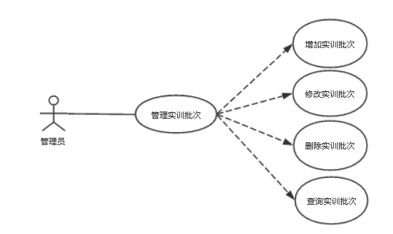

图2-10 实训批次管理

该模块增加实训批次用例如下表2-10所示：

表2-10 增加实训批次用例表

|  |  |  |  |
| --- | --- | --- | --- |
| 用例编号 | 0009 | 用例名称 | 增加实训批次 |
| 用例描述 | 管理员可以进行浏览实训批次，并且对实训批次进行增加操作。 | | |
| 执行者 | 管理员 | | |

续表2-10

|  |  |
| --- | --- |
| 前置条件 | 管理员点击增加实训批次 |
| 后置条件 | 如果这个用例成功，管理员即可增加实训批次 |
| 用例场景 | 后台管理界面 |
| 基本事件流 | 基本流程  1. 点击实训信息管理  2. 点击管理实训批次  3. 点击增加实训批次  4. 实训批次添加成功 |
| 编写人 |  |

该模块修改实训批次用例如下表2-11所示：

表2-11 修改实训批次用例表

|  |  |  |  |
| --- | --- | --- | --- |
| 用例编号 | 0010 | 用例名称 | 修改实训批次信息 |
| 用例描述 | 管理员可以浏览实训批次，并且对实训批次信息进行修改操作。 | | |
| 执行者 | 管理员 | | |
| 前置条件 | 管理员点击某一个实训批次的修改按钮 | | |
| 后置条件 | 跳出修改页面 | | |
| 用例场景 | 后台管理界面 | | |
| 基本事件流 | 基本流程  1. 点击一个修改按钮  2. 跳出修改页面  3. 修改实训批次的信息  4. 修改成功 | | |
| 特殊需求 | 1.修改页面要显示需要修改的原始信息 | | |
| 编写人 |  | | |

该模块删除实训批次用例如下表2-12所示：

表2-12 删除实训批次用例表

|  |  |  |  |
| --- | --- | --- | --- |
| 用例编号 | 0011 | 用例名称 | 删除实训批次 |
| 用例描述 | 管理员可以进行浏览实训批次，并且对实训批次进行删除操作 | | |
| 执行者 | 管理员 | | |
| 前置条件 | 管理员点击一个实训批次的删除按钮 | | |
| 后置条件 | 提示删除成功 | | |
| 用例场景 | 后台管理界面 | | |

续表2-11

|  |  |
| --- | --- |
| 基本事件流 | 基本流程  1. 点击一个删除按钮  2. 提示删除成功 |
| 特殊需求 | 1. 实训批次没有被使用  2. 删除操作执行的总体时间必须保持在3秒钟之内 |
| 编写人 |  |

该模块查看实训批次用例如下表2-13所示：

表2-13 查看实训批次用例表

|  |  |  |  |
| --- | --- | --- | --- |
| 用例编号 | 0012 | 用例名称 | 查看实训批次 |
| 用例描述 | 管理员可以进行查看实训批次的操作 | | |
| 执行者 | 管理员 | | |
| 前置条件 | 管理员点击一个实训批次按钮 | | |
| 后置条件 | 显示实训批次中的信息 | | |
| 用例场景 | 后台管理界面 | | |
| 基本事件流 | 基本流程  1. 点击实训批次按钮  2. 显示实训批次中的批次信息 | | |
| 特殊需求 | 1.显示内容的时间应该在5秒钟以内 | | |
| 编写人 |  | | |

（4）管理实训安排

管理员在登录系统后可以对实训安排进行增加实训安排、修改实训安排、删除实训安排、查看实训安排的操作，该模块用例图如下图2-11所示：

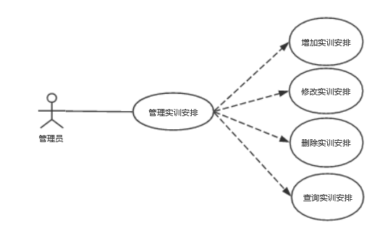

图2-11 实训安排管理

该模块增加实训安排用例如下表2-14所示：

表2-14 增加实训安排用例表

|  |  |  |  |
| --- | --- | --- | --- |
| 用例编号 | 0013 | 用例名称 | 增加实训安排 |
| 用例描述 | 管理员可以进行浏览实训安排，并且对实训安排进行增加操作。 | | |
| 执行者 | 管理员 | | |
| 前置条件 | 管理员点击增加实训安排 | | |
| 后置条件 | 如果这个用例成功，管理员即可增加实训安排 | | |
| 用例场景 | 后台管理界面 | | |
| 基本事件流 | 基本流程  1. 点击实训信息管理  2. 点击管理实训安排  3. 点击增加实训安排  4. 实训安排添加成功 | | |
| 编写人 |  | | |

该模块修改实训安排用例如下表2-15所示：

表2-15 修改实训安排用例表

|  |  |  |  |
| --- | --- | --- | --- |
| 用例编号 | 0014 | 用例名称 | 修改实训安排信息 |
| 用例描述 | 管理员可以进行浏览实训安排，并且对实训安排信息进行修改操作 | | |
| 执行者 | 管理员 | | |
| 前置条件 | 管理员点击某一个实训安排的修改按钮 | | |
| 后置条件 | 跳出修改页面 | | |
| 用例场景 | 后台管理界面 | | |
| 基本事件流 | 基本流程  1. 点击一个修改按钮  2. 跳出修改页面  3. 修改实训安排的信息  4. 修改成功 | | |
| 特殊需求 | 1.修改页面要显示需要修改的原始信息 | | |
| 编写人 |  | | |

该模块删除实训安排用例如下表2-16所示：

表2-16 删除实训安排用例表

|  |  |  |  |
| --- | --- | --- | --- |
| 用例编号 | 0015 | 用例名称 | 删除实训安排 |
| 用例描述 | 管理员可以进行浏览实训安排，并且对实训安排进行删除操作 | | |
| 执行者 | 管理员 | | |

续表2-16

|  |  |
| --- | --- |
| 前置条件 | 管理员点击一个实训安排的删除按钮 |
| 后置条件 | 提示删除成功 |
| 用例场景 | 后台管理界面 |
| 基本事件流 | 基本流程  1. 点击一个删除按钮  2. 提示删除成功 |
| 编写人 |  |

该模块查看实训安排用例如下表2-17所示：

表2-17 查看实训安排用例表

|  |  |  |  |
| --- | --- | --- | --- |
| 用例编号 | 0016 | 用例名称 | 查看实训安排 |
| 用例描述 | 管理员可以进行查看实训安排的操作 | | |
| 执行者 | 管理员 | | |
| 前置条件 | 管理员点击一个实训安排按钮 | | |
| 后置条件 | 显示实训安排中的信息 | | |
| 用例场景 | 后台管理界面 | | |
| 基本事件流 | 基本流程  1. 点击实训安排按钮  2. 显示实训安排中的批次信息 | | |
| 特殊需求 | 1.显示内容的时间应该在5秒钟以内 | | |
| 编写人 |  | | |

（5）管理学员安排

管理员在登录系统后可以对学生安排进行增加学生安排、修改学生安排、删除学生安排、查看学生安排、上传学生安排附件的操作，该模块用例图如下图2-12所示：

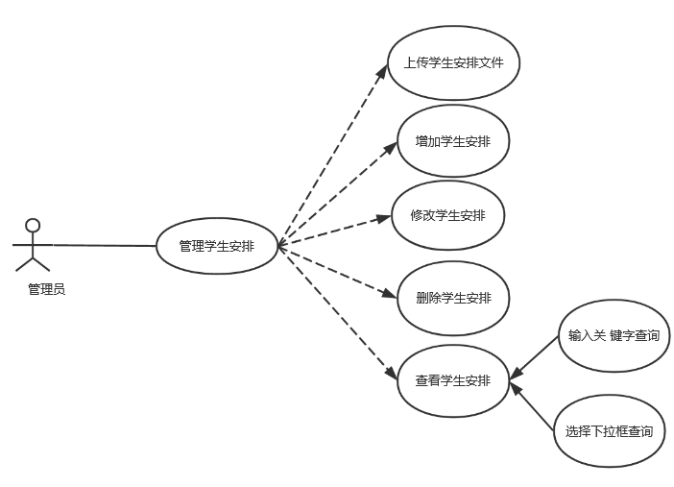

图2-12 学生安排管理

该模块增加学生安排用例如下表2-18所示：

表2-18 增加学生安排用例表

|  |  |  |  |
| --- | --- | --- | --- |
| 用例编号 | 0017 | 用例名称 | 增加学员安排 |
| 用例描述 | 管理员可以进行浏览学员安排，并且对学员安排进行增加操作。 | | |
| 执行者 | 管理员 | | |
| 前置条件 | 管理员点击增加学员安排 | | |
| 后置条件 | 如果这个用例成功，管理员即可增加实训安排 | | |
| 用例场景 | 后台管理界面 | | |
| 基本事件流 | 基本流程  1. 点击实训信息管理  2. 点击管理实训安排  3. 点击增加实训安排  4. 实训安排添加成功 | | |
| 编写人 |  | | |

该模块修改学生安排用例如下表2-19所示：

表2-19 修改学生安排用例表

|  |  |  |  |
| --- | --- | --- | --- |
| 用例编号 | 0018 | 用例名称 | 修改学员安排信息 |
| 用例描述 | 管理员可以进行浏览学员安排，并且对学员安排信息进行修改操作 | | |
| 执行者 | 管理员 | | |
| 前置条件 | 管理员点击某一个学员安排的修改按钮 | | |
| 后置条件 | 跳出修改页面 | | |
| 用例场景 | 后台管理界面 | | |
| 基本事件流 | 基本流程  1. 点击一个修改按钮  2. 跳出修改页面  3. 修改学员安排的信息  4. 修改成功 | | |
| 特殊需求 | 1.修改页面要显示需要修改的原始信息 | | |
| 编写人 |  | | |

该模块删除学生安排用例如下表2-20所示：

表2-20 删除学生安排用例表

|  |  |  |  |
| --- | --- | --- | --- |
| 用例编号 | 0019 | 用例名称 | 删除学员安排 |
| 用例描述 | 管理员可以进行浏览学员安排，并且对学员安排进行删除操作 | | |
| 执行者 | 管理员 | | |
| 前置条件 | 管理员点击一个学员安排的删除按钮 | | |
| 后置条件 | 提示删除成功 | | |
| 用例场景 | 后台管理界面 | | |
| 基本事件流 | 基本流程  1. 点击一个删除按钮  2. 提示删除成功 | | |
| 特殊需求 | 1. 实训安排没有被使用  2. 删除操作执行的总体时间必须保持在3秒钟之内 | | |
| 编写人 |  | | |

该模块查看学生安排用例如下表2-21所示：

表2-21 查看学生安排用例表

|  |  |  |  |
| --- | --- | --- | --- |
| 用例编号 | 0020 | 用例名称 | 查看学员安排 |
| 用例描述 | 管理员可以进行查看学员安排的操作 | | |
| 执行者 | 管理员 | | |

续表2-20

|  |  |
| --- | --- |
| 前置条件 | 管理员点击一个学员安排按钮 |
| 后置条件 | 显示学员安排中的信息 |
| 用例场景 | 后台管理界面 |
| 基本事件流 | 基本流程  1. 点击学员安排按钮  2. 显示学员安排中的批次信息  扩展流程  1. 输入安排名称点击查询按钮可以查询学生安排  2. 选择安排类型、学员名字可以查询学生安排 |
| 特殊需求 | 1.显示内容的时间应该在5秒钟以内 |
| 编写人 |  |

该模块上传学生安排文件用例如下表2-22所示：

表2-22 上传学生安排附件用例表

|  |  |  |  |
| --- | --- | --- | --- |
| 用例编号 | 0021 | 用例名称 | 上传学生安排文件 |
| 用例描述 | 管理员可以进行上传学生安排文件的操作 | | |
| 执行者 | 管理员 | | |
| 前置条件 | 管理员点击一个学员安排,并点击上传文件操作选择需要上传的文件 | | |
| 后置条件 | 附件一栏由未上传变成下载 | | |
| 用例场景 | 后台管理界面 | | |
| 基本事件流 | 基本流程  1. 选择一个学生安排  2. 点击上传附件按钮  3. 选择需要上传的附件  4. 提示上传成功 | | |
| 编写人 |  | | |

（6）管理实训学员

管理员在登录系统后可以对实训学员进行增加实训学员、修改实训学员、删除实训学员、查看实训学员的操作，该模块用例图如下图2-13所示：

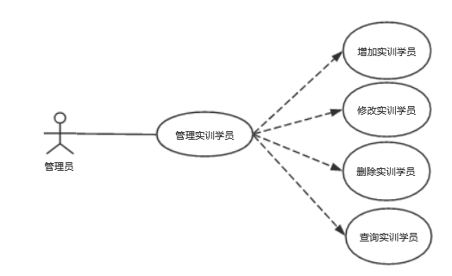

图2-13 实训学员信息管理

该模块增加实训学员用例如下表2-23所示：

表2-23 增加实训学员用例表

|  |  |  |  |
| --- | --- | --- | --- |
| 用例编号 | 0022 | 用例名称 | 增加实训学员 |
| 用例描述 | 管理员可以进行浏览实训学员，并且对实训学员进行增加操作。 | | |
| 执行者 | 管理员 | | |
| 前置条件 | 管理员点击增加实训学员 | | |
| 后置条件 | 如果这个用例成功，管理员即可增加实训学员 | | |
| 用例场景 | 后台管理界面 | | |
| 基本事件流 | 基本流程  1. 点击实训信息管理  2. 点击管理实训学员  3. 点击增加实训学员  4. 实训学员添加成功 | | |
| 编写人 |  | | |

该模块修改实训学员信息用例如下表2-24所示：

表2-24 修改实训学员用例表

|  |  |  |  |
| --- | --- | --- | --- |
| 用例编号 | 0023 | 用例名称 | 修改实训学员信息 |
| 用例描述 | 管理员可以进行浏览实训学员，并且对实训学员信息进行修改操作 | | |
| 执行者 | 管理员 | | |
| 前置条件 | 管理员点击某一个实训学员的修改按钮 | | |
| 后置条件 | 跳出修改页面 | | |

续表2-24

|  |  |
| --- | --- |
| 用例场景 | 后台管理界面 |
| 基本事件流 | 基本流程  1. 点击一个修改按钮  2. 跳出修改页面  3. 修改实训学员的信息  4. 修改成功 |
| 特殊需求 | 1.修改页面要显示需要修改的原始信息 |
| 编写人 |  |

该模块删除实训学员信息用例如下表2-25所示：

表2-25 删除实训学员用例表

|  |  |  |  |
| --- | --- | --- | --- |
| 用例编号 | 0024 | 用例名称 | 删除实训学员 |
| 用例描述 | 管理员可以进行浏览实训学员，并且对实训学员进行删除操作 | | |
| 执行者 | 管理员 | | |
| 前置条件 | 管理员点击一个实训学员的删除按钮 | | |
| 后置条件 | 提示删除成功 | | |
| 用例场景 | 后台管理界面 | | |
| 基本事件流 | 基本流程  1. 点击一个删除按钮  2. 提示删除成功 | | |
| 编写人 |  | | |

该模块查看实训学员信息用例如下表2-26所示：

表2-26 查看实训学员用例表

|  |  |  |  |
| --- | --- | --- | --- |
| 用例编号 | 0025 | 用例名称 | 查看实训学员 |
| 用例描述 | 管理员可以进行查看实训学员的操作 | | |
| 执行者 | 管理员 | | |
| 前置条件 | 管理员点击一个实训学员按钮 | | |
| 后置条件 | 显示实训学员中的信息 | | |
| 用例场景 | 后台管理界面 | | |
| 基本事件流 | 基本流程  1. 点击实训学员按钮  2. 显示实训学员中的批次信息 | | |
| 特殊需求 | 1.显示内容的时间应该在5秒钟以内 | | |
| 编写人 |  | | |

（7）管理实训班级

管理员在登录系统后可以对实训班级进行增加实训班级、修改实训班级、删除实训班级、查看实训班级的操作，该模块用例图如下图2-14所示：

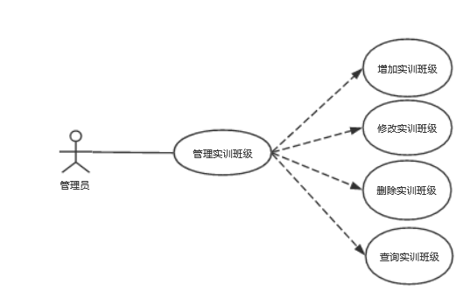

图2-14 实训班级信息管理

该模块增加实训班级信息用例如下表2-27所示：

表2-27 增加实训班级用例表

|  |  |  |  |
| --- | --- | --- | --- |
| 用例编号 | 0026 | 用例名称 | 增加实训班级 |
| 用例描述 | 管理员可以进行浏览实训班级，并且对实训班级进行增加操作。 | | |
| 执行者 | 管理员 | | |
| 前置条件 | 管理员点击增加实训班级 | | |
| 后置条件 | 如果这个用例成功，管理员即可增加实训班级 | | |
| 用例场景 | 后台管理界面 | | |
| 基本事件流 | 基本流程  1. 点击实训信息管理  2. 点击管理实训班级  3. 点击增加实训班级  4. 实训班级添加成功 | | |
| 编写人 |  | | |

该模块增加实训班级信息用例如下表2-28所示：

表2-28 修改实训班级用例表

|  |  |  |  |
| --- | --- | --- | --- |
| 用例编号 | 0027 | 用例名称 | 修改实训班级信息 |
| 用例描述 | 管理员可以进行浏览实训班级，并且对实训班级信息进行修改操作 | | |
| 执行者 | 管理员 | | |

续表2-28

|  |  |
| --- | --- |
| 前置条件 | 管理员点击某一个实训班级的修改按钮 |
| 后置条件 | 跳出修改页面 |
| 用例场景 | 后台管理界面 |
| 基本事件流 | 基本流程  1. 点击一个修改按钮  2. 跳出修改页面  3. 修改实训班级的信息  4. 修改成功 |
| 特殊需求 | 1.修改页面要显示需要修改的原始信息 |
| 编写人 |  |

该模块删除实训班级信息用例如下表2-29所示：

表2-29 删除实训班级用例表

|  |  |  |  |
| --- | --- | --- | --- |
| 用例编号 | 0028 | 用例名称 | 删除实训班级 |
| 用例描述 | 管理员可以进行浏览实训班级，并且对实训班级进行删除操作 | | |
| 执行者 | 管理员 | | |
| 前置条件 | 管理员点击一个实训班级的删除按钮 | | |
| 后置条件 | 提示删除成功 | | |
| 用例场景 | 后台管理界面 | | |
| 基本事件流 | 基本流程  1. 点击一个删除按钮  2. 提示删除成功 | | |
| 特殊需求 | 1. 实训班级没有被使用  2. 删除操作执行的总体时间必须保持在3秒钟之内 | | |
| 编写人 |  | | |

该模块查看实训班级信息用例如下表2-30所示：

表2-30 查看实训班级用例表

|  |  |  |  |
| --- | --- | --- | --- |
| 用例编号 | 0029 | 用例名称 | 查看实训班级 |
| 用例描述 | 管理员可以进行查看实训班级的操作 | | |
| 执行者 | 管理员 | | |
| 前置条件 | 管理员点击一个实训班级按钮 | | |
| 后置条件 | 显示实训班级中的信息 | | |
| 用例场景 | 后台管理界面 | | |

续表2-30

|  |  |
| --- | --- |
| 基本事件流 | 基本流程  1. 点击实训班级按钮  2. 显示实训班级中的批次信息 |
| 特殊需求 | 1.显示内容的时间应该在5秒钟以内 |
| 编写人 |  |

（8）管理合作单位

管理员在登录系统后可以对合作单位进行增加合作单位、修改合作单位、删除合作单位、查看合作单位的操作，该模块用例图如下图2-15所示：

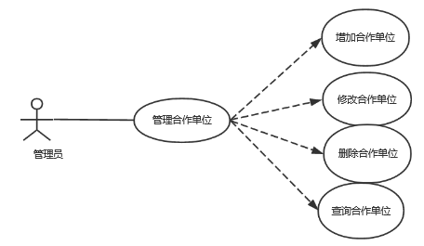

图2-15 合作单位信息管理

该模块增加合作单位用例如下表2-31所示：

表2-31 增加合作单位用例表

|  |  |  |  |
| --- | --- | --- | --- |
| 用例编号 | 0030 | 用例名称 | 增加合作单位 |
| 用例描述 | 管理员可以进行浏览合作单位，并且对合作单位进行增加操作。 | | |
| 执行者 | 管理员 | | |
| 前置条件 | 管理员点击增加合作单位 | | |
| 后置条件 | 如果这个用例成功，管理员即可增加合作单位 | | |
| 用例场景 | 后台管理界面 | | |
| 基本事件流 | 基本流程  1. 点击基本信息管理  2. 点击管理合作单位  3. 点击增加合作单位  4. 合作单位添加成功 | | |
| 编写人 |  | | |

该模块修改合作单位用例如下表2-32所示：

表2-32 修改合作单位用例表

|  |  |  |  |
| --- | --- | --- | --- |
| 用例编号 | 0031 | 用例名称 | 修改合作单位信息 |
| 用例描述 | 管理员可以进行浏览合作单位，并且对合作单位信息进行修改操作 | | |
| 执行者 | 管理员 | | |
| 前置条件 | 管理员点击某一个合作单位的修改按钮 | | |
| 后置条件 | 跳出修改页面 | | |
| 用例场景 | 后台管理界面 | | |
| 基本事件流 | 基本流程  1. 点击一个修改按钮  2. 跳出修改页面  3. 修改合作单位的信息  4. 修改成功 | | |
| 特殊需求 | 1.修改页面要显示需要修改的原始信息 | | |
| 编写人 |  | | |

该模块删除合作单位用例如下表2-33所示：

表2-33 删除合作单位用例表

|  |  |  |  |
| --- | --- | --- | --- |
| 用例编号 | 0032 | 用例名称 | 删除合作单位 |
| 用例描述 | 管理员可以进行浏览合作单位，并且对合作单位进行删除操作 | | |
| 执行者 | 管理员 | | |
| 前置条件 | 管理员点击一个合作单位的删除按钮 | | |
| 后置条件 | 提示删除成功 | | |
| 用例场景 | 后台管理界面 | | |
| 基本事件流 | 基本流程  1. 点击一个删除按钮  2. 提示删除成功 | | |
| 特殊需求 | 1. 合作单位没有被使用  2. 删除操作执行的总体时间必须保持在3秒钟之内 | | |
| 编写人 |  | | |

该模块查看合作单位用例如下表2-34所示：

表2-34 查看合作单位用例表

|  |  |  |  |
| --- | --- | --- | --- |
| 用例编号 | 0033 | 用例名称 | 查看合作单位 |
| 用例描述 | 管理员可以进行查看合作单位的操作 | | |
| 执行者 | 管理员 | | |

续表2-34

|  |  |
| --- | --- |
| 前置条件 | 管理员点击一个合作单位按钮 |
| 后置条件 | 显示合作单位中的信息 |
| 用例场景 | 后台管理界面 |
| 基本事件流 | 基本流程  1. 点击合作单位按钮  2. 显示合作单位中的批次信息 |
| 特殊需求 | 1.显示内容的时间应该在5秒钟以内 |
| 编写人 |  |

（9）管理实训方向

管理员在登录系统后可以对实训方向进行增加实训方向、修改实训方向、删除实训方向、查看实训方向的操作，该模块用例图如下图2-16所示：

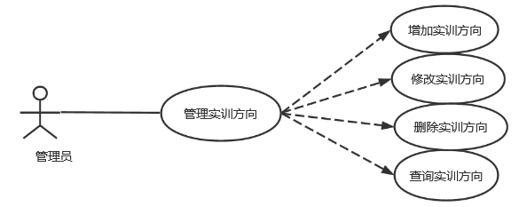

图2-16 实训方向信息管理

该模块增加实训方向用例如下表2-35所示：

表2-35 增加实训方向用例表

|  |  |  |  |
| --- | --- | --- | --- |
| 用例编号 | 0034 | 用例名称 | 增加实训方向 |
| 用例描述 | 管理员可以进行浏览实训方向，并且对实训方向进行增加操作。 | | |
| 执行者 | 管理员 | | |
| 前置条件 | 管理员点击增加实训方向 | | |
| 后置条件 | 如果这个用例成功，管理员即可增加实训方向 | | |
| 用例场景 | 后台管理界面 | | |
| 基本事件流 | 基本流程  1. 点击基本信息管理  2. 点击管理实训方向  3. 点击增加实训方向  4. 实训方向添加成功 | | |
| 编写人 |  | | |

该模块修改实训方向用例如下表2-36所示：

表2-36 修改实训方向用例表

|  |  |  |  |
| --- | --- | --- | --- |
| 用例编号 | 0035 | 用例名称 | 修改实训方向信息 |
| 用例描述 | 管理员可以进行浏览实训方向，并且对实训方向信息进行修改操作 | | |
| 执行者 | 管理员 | | |
| 前置条件 | 管理员点击某一个实训方向的修改按钮 | | |
| 后置条件 | 跳出修改页面 | | |
| 用例场景 | 后台管理界面 | | |
| 基本事件流 | 基本流程  1. 点击一个修改按钮  2. 跳出修改页面  3. 修改实训方向的信息  4. 修改成功 | | |
| 特殊需求 | 1.修改页面要显示需要修改的原始信息 | | |
| 编写人 |  | | |

该模块删除实训方向用例如下表2-37所示：

表2-37 删除实训方向用例表

|  |  |  |  |
| --- | --- | --- | --- |
| 用例编号 | 0036 | 用例名称 | 删除实训方向 |
| 用例描述 | 管理员可以进行浏览实训方向，并且对实训方向进行删除操作 | | |
| 执行者 | 管理员 | | |
| 前置条件 | 管理员点击一个实训方向的删除按钮 | | |
| 后置条件 | 提示删除成功 | | |
| 用例场景 | 后台管理界面 | | |
| 基本事件流 | 基本流程  1. 点击一个删除按钮  2. 提示删除成功  扩展流程  1a 删除失败:  1a1. 提示删除失败 | | |
| 特殊需求 | 1. 实训方向没有被使用  2. 删除操作执行的总体时间必须保持在3秒钟之内 | | |
| 编写人 |  | | |

该模块查看实训方向用例如下表2-38所示：

表2-38 查看实训方向用例表

|  |  |  |  |
| --- | --- | --- | --- |
| 用例编号 | 0037 | 用例名称 | 查看实训方向 |
| 用例描述 | 管理员可以进行查看实训方向的操作 | | |
| 执行者 | 管理员 | | |
| 前置条件 | 管理员点击一个实训方向按钮 | | |
| 后置条件 | 显示实训方向中的信息 | | |
| 用例场景 | 后台管理界面 | | |
| 基本事件流 | 基本流程  1. 点击实训方向按钮  2. 显示实训方向中的批次信息 | | |
| 特殊需求 | 1.显示内容的时间应该在5秒钟以内 | | |
| 编写人 |  | | |

（10）管理实训讲师

管理员在登录系统后可以对实训讲师进行增加实训讲师、修改实训讲师、删除实训讲师、查看实训讲师的操作，该模块用例图如下图2-17所示：

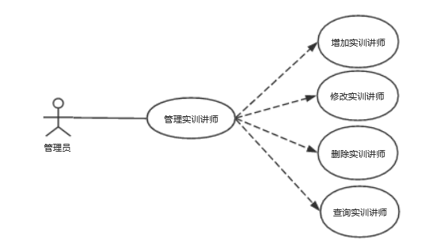

图2-17 实训讲师信息管理

该模块增加实训讲师用例如下表2-39所示：

表2-39 增加实训讲师用例表

|  |  |  |  |
| --- | --- | --- | --- |
| 用例编号 | 0038 | 用例名称 | 增加实训讲师 |
| 用例描述 | 管理员可以进行浏览实训讲师，并且对实训讲师进行增加操作。 | | |
| 执行者 | 管理员 | | |
| 前置条件 | 管理员点击增加实训讲师 | | |
| 后置条件 | 如果这个用例成功，管理员即可增加实训讲师 | | |

续表2-39

|  |  |
| --- | --- |
| 用例场景 | 后台管理界面 |
| 基本事件流 | 基本流程  1. 点击基本信息管理  2. 点击管理实训讲师  3. 点击增加实训讲师  4. 实训讲师添加成功 |
| 编写人 |  |

该模块修改实训讲师用例如下表2-40所示：

表2-40 修改实训讲师用例表

|  |  |  |  |
| --- | --- | --- | --- |
| 用例编号 | 0039 | 用例名称 | 修改实训讲师信息 |
| 用例描述 | 管理员可以进行浏览实训讲师，并且对实训讲师信息进行修改操作 | | |
| 执行者 | 管理员 | | |
| 前置条件 | 管理员点击某一个实训讲师的修改按钮 | | |
| 后置条件 | 跳出修改页面 | | |
| 用例场景 | 后台管理界面 | | |
| 基本事件流 | 基本流程  1. 点击一个修改按钮  2. 跳出修改页面  3. 修改实训讲师的信息  4. 修改成功 | | |
| 编写人 |  | | |

该模块删除实训讲师用例如下表2-41所示：

表2-41 删除实训讲师用例表

|  |  |  |  |
| --- | --- | --- | --- |
| 用例编号 | 0040 | 用例名称 | 删除实训讲师 |
| 用例描述 | 管理员可以进行浏览实训讲师，并且对实训讲师进行删除操作 | | |
| 执行者 | 管理员 | | |
| 前置条件 | 管理员点击一个实训讲师的删除按钮 | | |
| 后置条件 | 提示删除成功 | | |
| 用例场景 | 后台管理界面 | | |
| 基本事件流 | 基本流程  1. 点击一个删除按钮  2. 提示删除成功 | | |
| 编写人 |  | | |

该模块查看实训讲师用例如下表2-42所示：

表2-42 查看实训讲师用例表

|  |  |  |  |
| --- | --- | --- | --- |
| 用例编号 | 0041 | 用例名称 | 查看实训讲师 |
| 用例描述 | 管理员可以进行查看实训讲师的操作 | | |
| 执行者 | 管理员 | | |
| 前置条件 | 管理员点击一个实训讲师按钮 | | |
| 后置条件 | 显示实训讲师中的信息 | | |
| 用例场景 | 后台管理界面 | | |
| 基本事件流 | 基本流程  1. 点击实训讲师按钮  2. 显示实训讲师中的批次信息 | | |
| 编写人 |  | | |

（11）调查问卷统计

管理员可以对问卷的答案进行统计或者导出的操作，该模块用例图如下图2-18所示：

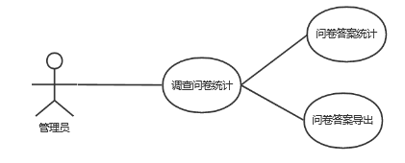

图 2-18调查问卷统计

该模块统计问卷问题答案用例如下表2-43所示：

表2-43 统计问卷答案用例表

|  |  |  |  |
| --- | --- | --- | --- |
| 用例编号 | 0042 | 用例名称 | 统计问卷问题答案 |
| 用例描述 | 管理员可以查看学员填写的问卷答案,并将问卷答案统计. | | |
| 执行者 | 管理员 | | |
| 前置条件 | 点击统计答案按钮 | | |
| 后置条件 | 将问卷答案统计结果显示 | | |
| 用例场景 | 后台管理界面 | | |
| 基本事件流 | 基本流程  1.选择需要统计的问题  2.显示统计结果 | | |
| 编写人 |  | | |

该模块问卷答案导出用例如下表2-44所示：

表2-44 问卷你答案导出用例表

|  |  |  |  |
| --- | --- | --- | --- |
| 用例编号 | 0043 | 用例名称 | 问卷问题答案导出 |
| 用例描述 | 管理员可以查看学员填写的问卷答案,并将问卷答案通过表格输出. | | |
| 执行者 | 管理员 | | |
| 前置条件 | 点击统计答案按钮 | | |
| 后置条件 | 将答案通过表格输出并 | | |
| 用例场景 | 后台管理界面 | | |
| 基本事件流 | 基本流程  1.点击统计按钮  2.跳转到统计结果 | | |
| 特殊需求 | 1.点击统计按钮后等待时间不能超过10秒 | | |
| 编写人 |  | | |

（12）填写调查问卷

学员在登录系统后可以对问卷进行浏览或者填写的操作，该模块用例图如下图2-19所示：

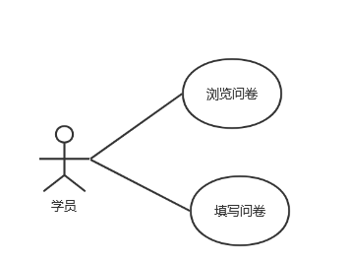

图2-19 填写问卷调查

该模块查看问卷题目用例如下表2-45所示：

表2-45 查看问卷题目用例表

|  |  |  |  |
| --- | --- | --- | --- |
| 用例编号 | 0044 | 用例名称 | 查看问卷题目 |
| 用例描述 | 学员可以进行查看问卷题库题目的操作 | | |
| 执行者 | 学员 | | |
| 前置条件 | 学员点击一个问卷按钮 | | |
| 后置条件 | 显示调查问卷中的信息 | | |
| 用例场景 | 问卷填写页面 | | |

续表2-45

|  |  |
| --- | --- |
| 基本事件流 | 基本流程  1. 点击调查问卷按钮  2. 显示问卷中的题目信息 |
| 特殊需求 | 1.显示内容的时间应该在4秒钟以内 |
| 编写人 |  |

该模块提交问卷答案用例如下表2-46所示：

表2-46 提交问卷答案用例表

|  |  |  |  |
| --- | --- | --- | --- |
| 用例编号 | 0045 | 用例名称 | 提交问卷答案 |
| 用例描述 | 该用例是提交问卷答案用例.学员可以进行提交问卷答案的操作. | | |
| 执行者 | 主执行者:学员 | | |
| 前置条件 | 学员填写问卷后点击提交按钮 | | |
| 后置条件 | 显示问卷提交成功 | | |
| 用例场景 | 问卷填写页面 | | |
| 基本事件流 | 基本流程  1. 点击调查问卷按钮  2. 填写问卷答案  3. 提交问卷答案 | | |
| 编写人 |  | | |

## 2.3 非功能需求

### 2.3.1环境需求

服务器运行环境配置要求如下表2-47所示：

表 2-47 服务器端环境

|  |  |
| --- | --- |
| **服务器端运行环境** | |
| **项目** | **配置要求** |
| 操作系统 | Windows 10 |
| JDK | 1.6 |
| 应用服务器 | Apache Tomcat 7 |
| 应用数据库 | MySQL 5.7及以上版本 |
| 开发框架 | SSM框架 |

服务器运行环境配置要求如下表2-48所示：

表 2-48 客户端环境

|  |  |
| --- | --- |
| **客户端运行环境** | |
| **项目** | **配置要求** |
| 操作系统 | Windows 10 |
| 浏览器 | IE8以上版本或火狐、谷歌浏览器 |
| 分辨率 | 最佳分辨率1920🞨1080像素 |

### 2.3.2性能需求

为保证本系统能够长期保持正常稳定的运行状态，在性能需求方面应该满足以下几点：

1. 实用性

系统的实用性，就是指在开发软件时要求开发的软件系统能够结合联微实训的实际情况完成联微公司的需求。进行软件分析的过程中，需要对管理部门的业务需求进行调研，不仅在系统功能方面对系统的进行分析，同时也需要对系统的并发性能需求、安全性需求等方面进行深入的调研。

1. 系统稳定性

系统出错时应当有良好的普通用户提示，并能正确地处理出错信息，不会丢失用户的数据，同时保留操作日志，方便后期排查原因。

1. 用户友好性

系统的页面平均响应时间应控制在1-3s内，同时页面的功能提示应当完整详细，符合用户的操作习惯，提供良好的用户体验。

1. 可扩展性

在系统设计时，应当考虑到日后可能新增的扩展功能模块，提供扩展接口，保证具有一定的扩展能力。

### 2.3.3安全需求

1. 容错性

当用户操作事失误时,系统会给出提示,提示用户错误的地方让用户及时纠正。

1. 保密性

用户和管理员输入密码时必须隐藏.

1. 系统内部安全

系统在使用的过程中，需要保证授权的用户可以得到合法使用，不同的用户之间的数据不会出错。

# 3 总体设计

## 3.1 系统设计的原则

考虑到本系统的目标，以及环境的前提下，本系统的设计必须遵循一下原则：

1. 实用性原则。微软实训满意度系统的实用性很直接的影响到了联微公司实训的效果。在系统进行设计时，必须坚持保持实用性原则不动摇。本系统力求能够满足微软企业班在实习时，满足所有的用户实际需求。
2. 规范性原则。规范性原则要求本系统的设计必须与国家标准相匹配，并且对软件工程的原则和规范都要符合。
3. 安全性原则。本系统在安全性上为各个子系统的权限进行划分，对于系统的登入人员有一个日志记录。
4. 可扩展性原则。本系统在开发时，考虑到以后的升级迭代，为所有的功能模块都留下看可以扩展的接口，保证系统在以后需求变化时能够及时调整系统。

## 3.2 系统体系结构设计

浏览器-服务器( Browser/Server， B/S)体系结构，B/S结构的特点有以下几点：

1. 客户端免安装

应用程序通过部署在服务器上可以降低安装应用程序所带来的一些麻烦，B/S结构的系统只需要通过浏览器就可以访问，这样可以节省应用程序安装所花费的时间，让用户使用起来更加的方便快捷。

1. 更新快

因为程序部署在服务器上,所以更新时只需要更新服务器上的应用程序,客户在使用时就不需要更新整个系统就可以直接在浏览器上使用更新后的应用程序。

1. 容易集中控制

当用户想要终止应用程序时，只需要将服务器上的应用程序关闭就可以停止使用应用程序.

系统设计时，各个功能之间要相对独立，管理员模块中三个子系统下的各个模块要对应相应的子系统，不能把一个子系统的模块放进另一个子系统的管理下。管理员管理界面包括管理员登入界面，人员管理界面，实训管理界面，问卷管理界面，管理员管理后台功能结构图如下图3-1所示：

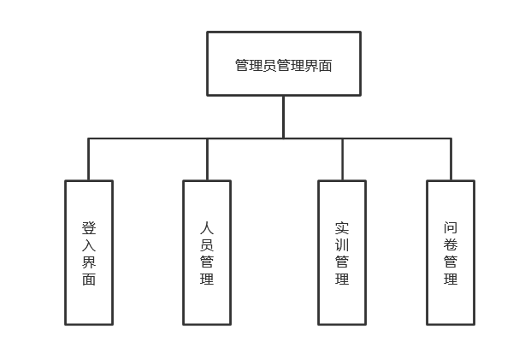

图3-1管理员管理总结构图

在管理员管理界面中，人员管理，实训管理，问卷管理又各包含诺干个功能模块设计，其中人员管理结构图如下图3-2所示，实训管理结构图如下图3-3所示，问卷管理结构图如下图3-4所示：

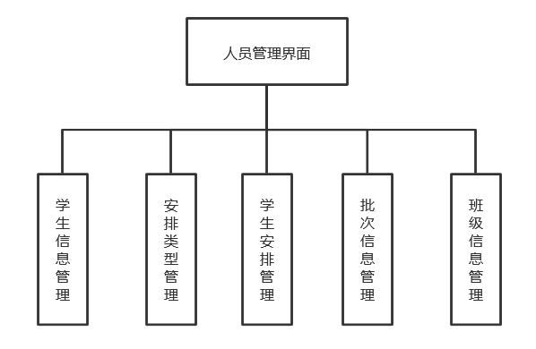

图3-2人员管理结构图

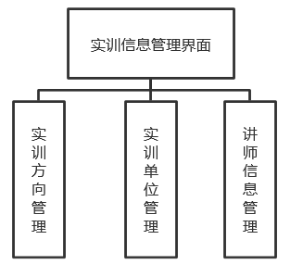

图3-3实训信息管理结构图

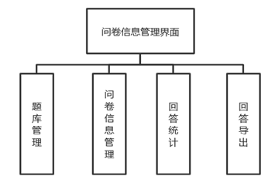

图3-4问卷信息管理结构图

学员操作页面包括登入界面，问卷回答界面，学员安排界面，讲师信息界面，学员操作结构图如下图3-5所示：

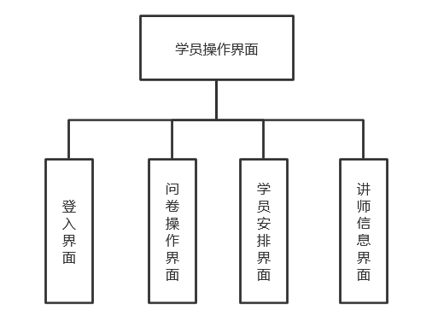

图3-5学员操作结构图

## 3.3 系统功能模块设计

系统功能架构设计定义软件系统各主要部件及成分之间的关系。如上图所示，系统一共分为四个子系统，实训人员管理子系统、学员操作子系统、实训信息管理子系统和问卷信息管理子系统。其中，实训人员管理子系统又分为学生信息管理，安排类型管理，学生安排管理，批次信息管理，班级信息管理共5个模块，每个模块都具备有相应的增、删、改、查功能，并且在学生安排管理中可以通过下拉框直接选择需要安排的学生姓名，还可以上传有关的文件。学员操作子系统有填写问卷一个模块。实训信息管理子系统分为实训方向管理、实训单位管理和讲师信息管理共3个模块，在讲师信息管理中除了基本的信息外还需要一个上传功能上传老师的图片。问卷信息管理子系统分为题库信息管理、问卷回答管理、问卷信息管理、回答统计管理共4个模块，在问卷信息管理界面中，点击添加问卷后系统自动从题库中导入题目。系统包图入下图3-6所示：

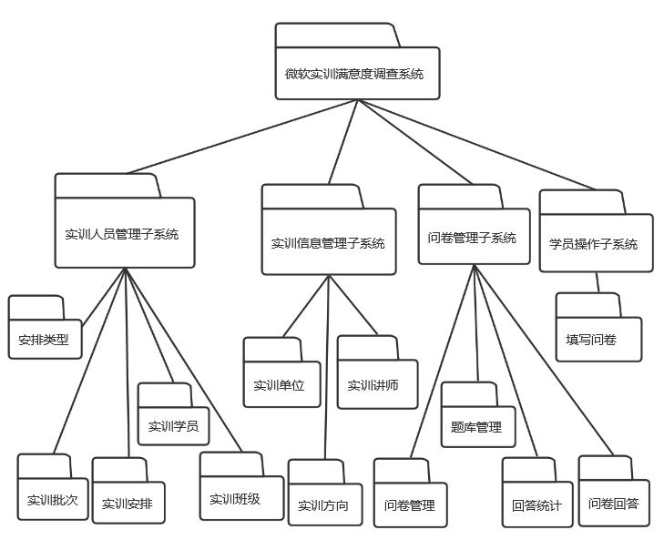

图3-6 微软实训满意度调查系统总包图

# 4 数据库设计

## 4.1 概念结构设计

### 4.1.1 设计思路

数据库技术是一个十分强大的工具，特别是作用在信息资源管理方面，可以说想要在信息资源管理上做的好，数据库是不可缺少的。数据库设计指对一个指定的应用，创造最好最优秀的数据库模式，建立一个完善的，用户可以使用的数据库和应用系统，使它能够对数据实行有效果的增删改查操作，满足用户对系统应用的各种需求。

微软实训满意度调查系统主要是管理员对学生，学生安排，安排类型，班级，实训方向，实训讲师，合作单位，问卷信息等信息进行管理，因此，在这些方面管理员实体与这些实体都是1：N的关系。而问卷与题库之间是M：N的关系。

### 4.1.2 E-R图

关系型数据库是当今世界应用程度最为广泛的数据库。既然是关于面向对象系统的设计，数据库设计当然也要是面向对象的。现在要考虑如何对类进行持久化操作，即如何将对象类映射到关系数据库的二维表。目前可以采用数据库建模工具来实现，数据库的概念属性E-R图如下图4-1所示：

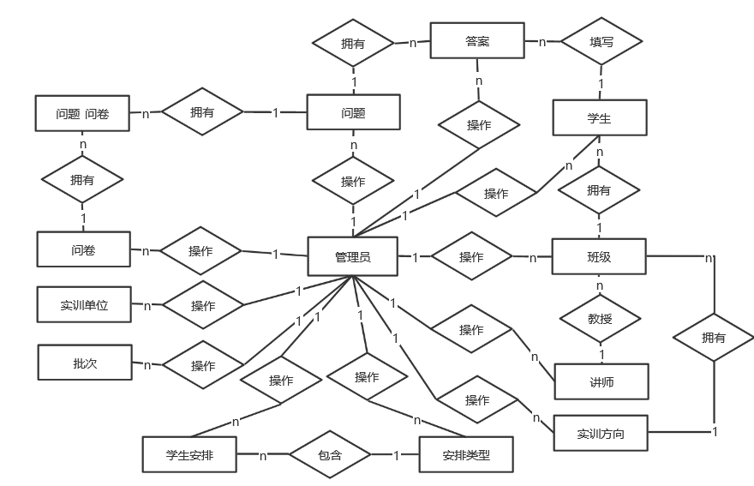

图4-1 系统总E-R图

（1）管理员信息实体图，如图4-2所示：

实体：管理员（admin）

属性：编号（id）、用户名（username）、密码（password）

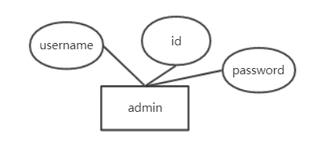

图4-2 管理员信息实体图

（2）班级信息实体图，如下图4-3所示：

实体：班级（t_buzhi）

属性：编号（buzhiId）、班级名称（buzhiName）、班级描述（buzhiMark）

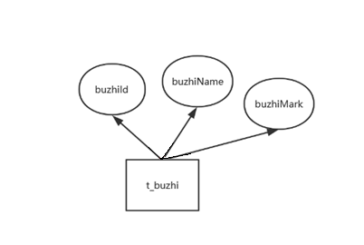

图4-3 班级信息实体图

（3）批次信息实体图，如下图4-4所示：

实体：批次（t_byuzhi）

属性：编号（byuzhiId）、批次（byuzhiName）、备注（byuzhiMark）

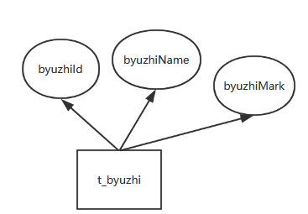

图4-4 批次信息实体图

（4）讲师信息实体图，如下图4-5所示：

实体：讲师（t_shuju）

属性：编号（shujuId）、讲师姓名（shujuName）、学历（shujuMark）、专长（shujuMark1）、经历（shujuMark2）、实训单位编号（sjleixingId）、添加时间（shujuDate）、实训方向编号（sjxingtaiId）、年龄（shujuZong）、图片（shujuImg）

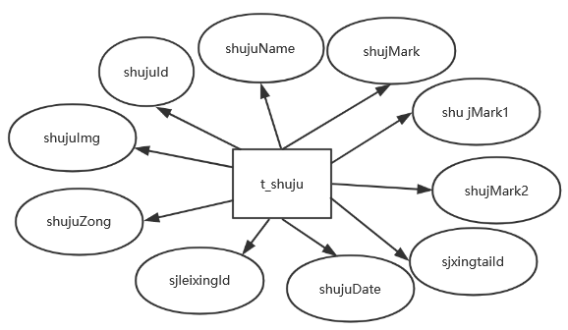

图4-5 讲师信息实体图

1. 答案信息实体图，如下图4-6所示：

实体：答案（t_sjdati）

属性：编号（sjdatiId）、选项（sjdatiName）、题目备注（sjdatiMark）、题目编号（sjshitiId）

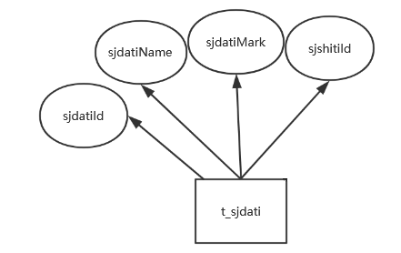

图4-6 答题信息实体图

1. 实训单位信息实体图，如下图4-7所示：

实体：实训单位（t_sjleixing）

属性：编号（sjleixingId）、单位名称（sjleixingName）、备注（sjleixingMark）、电话（sjleixngPhone）、地址（sjleixingDizhi）

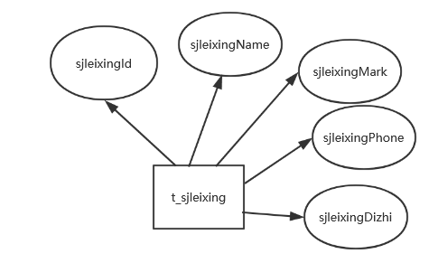

图4-7 实训单位实体图

1. 问卷信息实体图，如下图4-8所示：

实体：问卷（t_sjshijuan）

属性：编号（sjshijuanId）、试卷名称（sjshijuanName）、题量（sjshijuanMark2）、创建时间（sjshijuanDate）

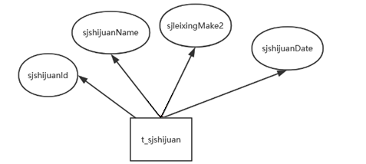

图4-8 问卷信息实体图

1. 试题信息实体图，如下图4-9所示：

实体：试题（t_sjshiti）

属性：编号（sjshitiId）、试题名称（sjshitiName）、备注（sjshijuanMark）、选项一（sjshijuanMark1）、选项二（sjshijuanMark2）、选项三（sjshijuanMark3）、选项四（sjshijuanMark4）

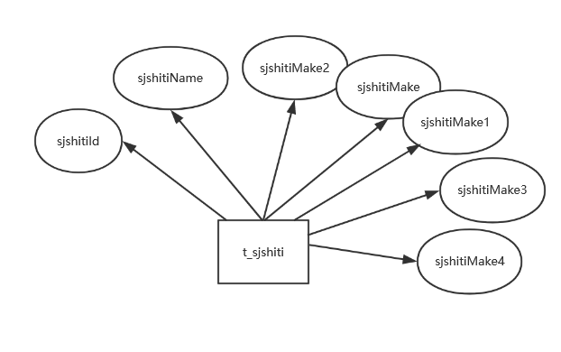

图4-9 试题信息实体图

1. 实训方向实体图，如下图4-10所示：

实体：实训方向（t_sjxingtai）

属性：编号（sjxingtaiId）、实训方向（sjxingtaiName）、备注（sjxingtaiMark）

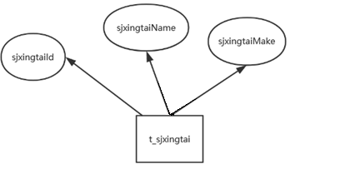

图4-10 实训方向实体图

1. 学生信息实体图，如下图4-11所示：

实体：学生（t_yonghu）

属性：编号（yonghuId）、用户名（yonghuName）、密码（yonghuPassword）、姓名（yonghuXingming）、性别（yonghuSex）、年龄（yonghuAge）、电话（yonghuPhone）、批次编号（byuzhiId）、批次（byuzhiName）、班级编号（buzhiId）、班级（buzhiName

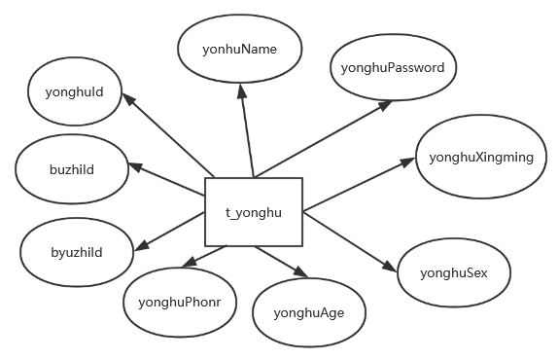

图4-11 学生信息实体图

1. 学生安排实体图，如下图4-12所示：

实体：学生安排（t_yxinxi）

属性：编号（yxinxiId）、安排名称（yxinxiName）、备注（yxinxiMark）、详情（yxinxiMark1）、附件（yxinxiImg）、类型编号（yxtypeId）、安排类型（yxtypeName）、学员编号（yonghuId）、学员名称（yonghuName）

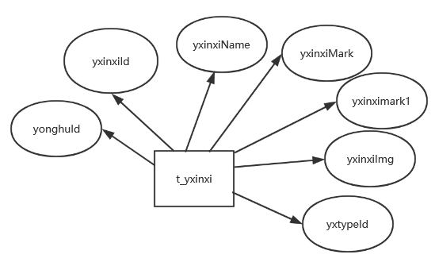

图4-12 学生安排实体图

1. 安排类型实体图，如下图4-13 所示：

实体：安排类型(t_yxtype)

属性：编号（yxtypeId）安排类型（yxtypeName）、安排描述（yxtypeMark）

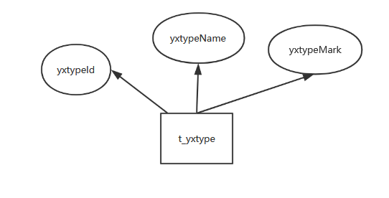

图4-13 安排类型实体图

## 4.2 逻辑结构设计

### **4.2.1 设计思路**

设计逻辑结构时一般要分三步进行：

1. 将数据库的概念结构转换为关系、网状、层次模型；
2. 将转换来的关系、网状、层次模型向特定DBMS支持下的数据模型转换；
3. 对数据模型进行优化。数据库的概念结构和逻辑结构设计式数据库设计过程中最重要两个环节。

### 4.2.2 逻辑模型

（1）E-R图转换为关系模式

1. 管理员（管理员ID、用户名、密码）
2. 班级（班级ID、班级名称、班级描述）
3. 讲师（讲师ID、讲师姓名、讲师学历、讲师专长、讲师经历、实训单位ID、添加时间、实训方向ID、年龄、图片）
4. 试题答案（答案ID、试题选项、题目描述、题目编号）
5. 实训单位（单位ID、单位名称、备注、单位电话、单位地址）
6. 试卷（试卷ID、试卷名称、题量、时间）
7. 试题（试题ID、试题名称、备注、选项一、选项二、选项三、选项四）
8. 实训方向（实训方向ID、实训方向名称、实训方向备注）
9. 学生（学生ID、用户名、密码、姓名、性别、年龄、电话、批次ID、批次名称、班级ID、班级名称）
10. 安排类型（安排类型ID、安排类型、安排描述）
11. 学生安排（学生安排ID、安排名称、备注、详情、附件、安排类型ID、安排类型、学员ID、学员名称）

（2）逻辑模型优化

根据E-R图转化关系模型，设计如下列表所示的13张表，其中系统所涉及的所有的表的说明如下表4-1所示，具体数据表以如下表4-2开始的12张数据表所示：

表4-1 系统涉及数据表

|  |  |
| --- | --- |
| 表名 | 功能说明 |
| 表t_admin | 存储管理员信息 |
| 表t_buzhi | 存储班级信息 |
| 表t_byuzhi | 存储批次信息 |
| 表t_shuju | 存储讲师信息 |
| 表t_shdati | 存储答案信息 |
| 表t_sjleixing | 存储实训单位信息 |
| 表t_sjshijuan | 存储试卷信息 |
| 表t_sjshiti | 存储问题详情 |
| 表t_sjxingtai | 存储方向信息 |
| 表t_yonghu | 存储学生信息 |
| 表t_yxinxi | 存储学生安排信息 |
| 表t_yxtype | 存储安排类型信息 |

表4-2 管理员表

|  |  |  |  |  |  |
| --- | --- | --- | --- | --- | --- |
| 表名 | t_admin | | | | |
| 列名 | 数据类型 | 空/非空 | 字段说明 | 约束条件 | 长度 |
| adminId | 整形 | 非空 | 编号 | 主键约束 | 11 |
| adminName | 字符串 | 非空 | 用户名 |  | 255 |
| adminPassword | 字符串 | 非空 | 用户密码 |  | 255 |

表4-3 班级表

|  |  |  |  |  |  |
| --- | --- | --- | --- | --- | --- |
| 表名 | t_buzhi | | | | |
| 列名 | 数据类型 | 空/非空 | 字段说明 | 约束条件 | 长度 |
| buzhiId | 整形 | 非空 | 编号 | 主键约束 | 11 |
| buzhiName | 字符串 | 非空 | 名称 |  | 255 |
| buzhiMark | 字符串 | 非空 | 描述 |  | 255 |

表4-4 批次表

|  |  |  |  |  |  |
| --- | --- | --- | --- | --- | --- |
| 表名 | t_byuzhi | | | | |
| 列名 | 数据类型 | 空/非空 | 字段说明 | 约束条件 | 长度 |
| byuzhiId | 整形 | 非空 | 编号 | 主键约束 | 11 |
| byuzhiName | 字符串 | 非空 | 批次 |  | 255 |
| byuzhiMark | 字符串 | 非空 | 备注 |  | 255 |

表4-5 讲师表

|  |  |  |  |  |  |
| --- | --- | --- | --- | --- | --- |
| 表名 | t_shuju | | | | |
| 列名 | 数据类型 | 空/非空 | 字段说明 | 约束条件 | 长度 |
| shujuId | 整形 | 非空 | 编号 | 主键约束 | 11 |
| shujuName | 字符串 | 非空 | 讲师姓名 |  | 255 |
| shujuMark | 字符串 | 非空 | 学历 |  | 255 |
| shujuMark1 | 字符串 | 非空 | 专长 |  | 255 |
| shujuMark2 | 字符串 | 非空 | 经历 |  | 255 |
| sjleixingId | 整形 | 非空 | 实训单位编号 |  | 11 |
| shujuDate | 时间 | 非空 | 添加时间 |  | 0 |
| sjxingtaiId | 整形 | 非空 | 实训方向编号 |  | 11 |
| shujuZong | 整形 | 非空 | 年龄 |  | 11 |
| shujuImg | 字符串 | 空 | 图片 |  | 255 |

表4-6 答案表

|  |  |  |  |  |  |
| --- | --- | --- | --- | --- | --- |
| 表名 | t_sjdati | | | | |
| 列名 | 数据类型 | 空/非空 | 字段说明 | 约束条件 | 长度 |
| sjdatiId | 整形 | 非空 | 编号 | 主键约束 | 11 |
| sjdatiName | 字符串 | 非空 | 选项 |  | 255 |
| sjdatiMark | 字符串 | 非空 | 题目编号 |  | 255 |
| sjshitiId | 整形 | 非空 | 题目编号 |  | 11 |

表4-7 实训单位表

|  |  |  |  |  |  |
| --- | --- | --- | --- | --- | --- |
| 表名 | t_sjleixing | | | | |
| 列名 | 数据类型 | 空/非空 | 字段说明 | 约束条件 | 长度 |
| sjleixingId | 整形 | 非空 | 编号 | 主键约束 | 11 |
| sjleixingName | 字符串 | 非空 | 单位名称 |  | 255 |
| sjleixingMark | 字符串 | 非空 | 备注 |  | 255 |
| sjleixingPhone | 整形 | 非空 | 电话 |  | 11 |
| sjleixingDizhi | 字符串 | 非空 | 地址 |  | 255 |

表4-8 试卷表

|  |  |  |  |  |  |
| --- | --- | --- | --- | --- | --- |
| 表名 | t_sjshijuan | | | | |
| 列名 | 数据类型 | 空/非空 | 字段说明 | 约束条件 | 长度 |
| sjshijuanId | 整形 | 非空 | 编号 | 主键约束 | 11 |
| sjshijuanName | 字符串 | 非空 | 试卷名称 |  | 255 |
| sjshijuanMark2 | 字符串 | 非空 | 题量 |  | 255 |
| sjshijuanDate | 时间 | 非空 | 时间 |  | 0 |

表4-9 试题表

|  |  |  |  |  |  |
| --- | --- | --- | --- | --- | --- |
| 表名 | t_sjshiti | | | | |
| 列名 | 数据类型 | 空/非空 | 字段说明 | 约束条件 | 长度 |
| sjshitiId | 整形 | 非空 | 编号 | 主键约束 | 11 |
| sjshitiName | 字符串 | 非空 | 试题名称 |  | 255 |
| sjshijuanMark | 字符串 | 非空 | 备注 |  | 255 |
| sjshijuanMark1 | 字符串 | 非空 | 选项一 |  | 255 |
| sjshijuanMark2 | 字符串 | 非空 | 选项二 |  | 255 |
| sjshijuanMark3 | 字符串 | 非空 | 选项三 |  | 255 |
| sjshijuanMark4 | 字符串 | 非空 | 选项四 |  | 255 |

表4-10 实训方向表

|  |  |  |  |  |  |
| --- | --- | --- | --- | --- | --- |
| 表名 | t_sjxingtai | | | | |
| 列名 | 数据类型 | 空/非空 | 字段说明 | 约束条件 | 长度 |
| sjxingtaiId | 整形 | 非空 | 编号 | 主键约束 | 11 |
| sjxingtaiName | 字符串 | 非空 | 实训方向 |  | 255 |
| sjxingtaiMark | 字符串 | 非空 | 备注 |  | 255 |

表4-11 安排类型表

|  |  |  |  |  |  |
| --- | --- | --- | --- | --- | --- |
| 表名 | t_yxtype | | | | |
| 列名 | 数据类型 | 空/非空 | 字段说明 | 约束条件 | 长度 |
| yxtypeId | 整形 | 非空 | 编号 | 主键约束 | 11 |
| yxtypeName | 字符串 | 非空 | 安排类型 |  | 255 |
| yxtypeMark | 字符串 | 非空 | 安排描述 |  | 255 |

表4-12 学生表

|  |  |  |  |  |  |
| --- | --- | --- | --- | --- | --- |
| 表名 | t_yonghu | | | | |
| 列名 | 数据类型 | 空/非空 | 字段说明 | 约束条件 | 长度 |
| yonghuId | 整形 | 非空 | 编号 | 主键约束 | 11 |
| yonghuName | 字符串 | 非空 | 学生用户名 |  | 255 |
| yonghuPassword | 字符串 | 非空 | 学生密码 |  | 255 |
| yonghuXingming | 字符串 | 非空 | 学生姓名 |  | 255 |
| yonghuSex | 字符串 | 非空 | 学生性别 |  | 255 |
| yonghuAge | 整形 | 非空 | 学生年龄 |  | 11 |
| yonghuPhone | 整形 | 非空 | 学生电话 |  | 11 |
| byuzhiId | 整形 | 非空 | 批次编号 |  | 11 |
| byuzhiName | 字符串 | 非空 | 批次名称 |  | 255 |
| buzhiId | 整形 | 非空 | 班级编号 |  | 11 |
| buzhiName | Varhar | 非空 | 班级名称 |  | 255 |

表4-13 学生安排表

|  |  |  |  |  |  |
| --- | --- | --- | --- | --- | --- |
| 表名 | t_yxinxi | | | | |
| 列名 | 数据类型 | 空/非空 | 字段说明 | 约束条件 | 长度 |
| yxinxiId | 整形 | 非空 | 编号 | 主键约束 | 11 |
| yxinxiName | 字符串 | 非空 | 安排名称 |  | 255 |
| yxinxiMark | 字符串 | 非空 | 备注 |  | 255 |
| yxinxiMark1 | 字符串 | 非空 | 详情 |  | 255 |
| yxinxiImg | 字符串 | 非空 | 附件 |  | 255 |
| yxtypeId | 整形 | 非空 | 类型编号 |  | 11 |
| yxtypeName | 字符串 | 非空 | 类型名称 |  | 255 |
| yonghuId | 整形 | 非空 | 学员编号 |  | 11 |
| yonghuName | 字符串 | 非空 | 学员名称 |  | 255 |

## 4.3 物理结构设计

### 4.3.1 存取方式

数据库中储存的数据通过索引的方式标记数据进行相应的操作，在通常情况下，所有的数据表中的数据都是通过将Id设置成主键的方式来区别数据表中存在的两个相同的数据，具体的操作流程如下图4-14所示：

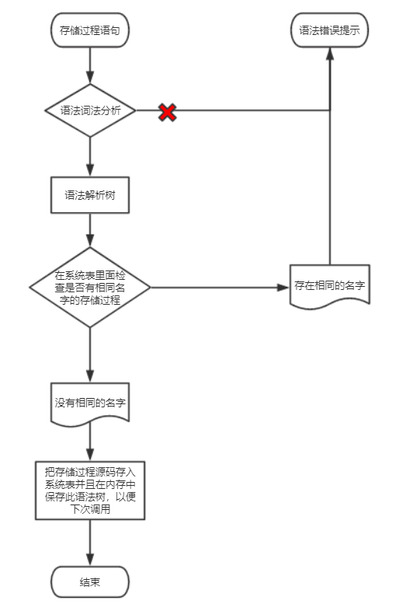

图4-14 数据存储操作流程图

### **4.3.2 存储结构**

根据相应的逻辑结构设计，将逻辑模型转为MySQL数据库表，设计出来的物理模型表如下列表所示：

表4-14管理员表

|  |  |  |  |  |
| --- | --- | --- | --- | --- |
| 表名 | t_admin | | | |
| 列名 | 数据类型 | 字段说明 | 空/非空 | 约束条件 |
| adminId | Int | 编号 | 非空 | 主键约束 |
| adminName | Varchar | 用户名 | 非空 |  |
| adminPassword | Varchar | 用户密码 | 非空 |  |

表4-15 讲师表

|  |  |  |  |  |
| --- | --- | --- | --- | --- |
| 表名 | t_shuju | | | |
| 列名 | 数据类型 | 字段说明 | 空/非空 | 约束条件 |
| shujuId | Int | 编号 | 非空 | 主键约束 |
| shujuName | Varchar | 讲师姓名 | 非空 |  |
| shujuMark | Varchar | 学历 | 非空 |  |
| shujuMark1 | Varchar | 专长 | 非空 |  |
| shujuMark2 | Varchar | 经历 | 非空 |  |
| sjleixingId | Int | 实训单位编号 | 非空 |  |
| shujuDate | Datetime | 添加时间 | 非空 |  |
| sjxingtaiId | Int | 实训方向编号 | 非空 |  |
| shujuZong | Int | 年龄 | 非空 |  |
| shujuImg | Varchar | 图片 | 空 |  |

表4-16 答案表

|  |  |  |  |  |
| --- | --- | --- | --- | --- |
| 表名 | t_sjdati | | | |
| 列名 | 数据类型 | 字段说明 | 空/非空 | 约束条件 |
| sjdatiId | Int | 编号 | 非空 | 主键约束 |
| sjdatiName | Varchar | 选项 | 非空 |  |
| sjdatiMark | Varchar | 题目说明 | 非空 |  |
| sjshitiId | Int | 题目编号 | 非空 |  |

表4-17 实训单位表

|  |  |  |  |  |
| --- | --- | --- | --- | --- |
| 表名 | t_sjxingtai | | | |
| 列名 | 数据类型 | 字段说明 | 空/非空 | 约束条件 |
| sjleixingId | Int | 编号 | 非空 | 主键约束 |
| sjleixingName | Varchar | 单位名称 | 非空 |  |
| sjleixingMark | Varchar | 备注 | 非空 |  |
| sjleixingPhone | Int | 电话 | 非空 |  |
| sjleixingDizhi | Varchar | 地址 | 非空 |  |

表4-18 试卷表

|  |  |  |  |  |
| --- | --- | --- | --- | --- |
| 表名 | t_sjshijuan | | | |
| 列名 | 数据类型 | 字段说明 | 空/非空 | 约束条件 |
| sjshijuanId | Int | 编号 | 非空 | 主键约束 |
| sjshijuanName | Varchar | 试卷名称 | 非空 |  |
| sjshijuanMark2 | Varchar | 题量 | 非空 |  |
| sjshijuanDate | Datetime | 时间 | 非空 |  |

表4-19 问题表

|  |  |  |  |  |
| --- | --- | --- | --- | --- |
| 表名 | t_sjshiti | | | |
| 列名 | 数据类型 | 字段说明 | 空/非空 | 约束条件 |
| sjshitiId | Int | 编号 | 非空 | 主键约束 |
| sjshitiName | Varchar | 试题名称 | 非空 |  |
| sjshijuanMark | Varchar | 备注 | 非空 |  |
| sjshijuanMark1 | Varchar | 选项一 | 非空 |  |
| sjshijuanMark2 | Varchar | 选项二 | 非空 |  |
| sjshijuanMark3 | Varchar | 选项三 | 非空 |  |
| sjshijuanMark4 | Varchar | 选项四 | 非空 |  |

表4-20 实训方向表

|  |  |  |  |  |
| --- | --- | --- | --- | --- |
| 表名 | t_sjxingtai | | | |
| 列名 | 数据类型 | 字段说明 | 空/非空 | 约束条件 |
| sjxingtaiId | Int | 编号 | 非空 | 主键约束 |
| sjxingtaiName | Varchar | 实训方向 | 非空 |  |
| sjxingtaiMark | Varchar | 备注 | 非空 |  |

表4-21 老师表

|  |  |  |  |  |
| --- | --- | --- | --- | --- |
| 表名 | t_user | | | |
| 列名 | 数据类型 | 字段说明 | 空/非空 | 约束条件 |
| userId | Int | 编号 | 非空 | 主键约束 |
| userName | Varchar | 老师用户名 | 非空 |  |
| userPassword | Varchar | 老师密码 | 非空 |  |
| userXingming | Varchar | 老师姓名 | 非空 |  |
| userSex | Varchar | 老师性别 | 非空 |  |
| userAge | Int | 老师年龄 | 非空 |  |
| userPhone | Int | 老师电话 | 非空 |  |
| userMark | Int | 老师备注 | 非空 |  |

表4-22 安排类型表

|  |  |  |  |  |
| --- | --- | --- | --- | --- |
| 表名 | t_yxtype | | | |
| 列名 | 数据类型 | 字段说明 | 空/非空 | 约束条件 |
| yxtypeId | Int | 编号 | 非空 | 主键约束 |
| yxtypeName | Varchar | 安排类型 | 非空 |  |
| yxtypeMark | Varchar | 安排描述 | 非空 |  |

表4-23 学生表

|  |  |  |  |  |
| --- | --- | --- | --- | --- |
| 表名 | t_yonghu | | | |
| 列名 | 数据类型 | 字段说明 | 空/非空 | 约束条件 |
| yonghuId | Int | 编号 | 非空 | 主键约束 |
| yonghuName | Varchar | 学生用户名 | 非空 |  |
| yonghuPassword | Varchar | 学生密码 | 非空 |  |
| yonghuXingming | Varchar | 学生姓名 | 非空 |  |
| yonghuSex | Varchar | 学生性别 | 非空 |  |
| yonghuAge | Int | 学生年龄 | 非空 |  |
| yonghuPhone | Int | 学生电话 | 非空 |  |
| byuzhiId | Int | 批次编号 | 非空 |  |
| byuzhiName | Varchar | 批次名称 | 非空 |  |
| buzhiId | Int | 班级编号 | 非空 |  |
| buzhiName | Varchar | 班级名称 | 非空 |  |

表4-24 班级表

|  |  |  |  |  |
| --- | --- | --- | --- | --- |
| 表名 | t_buzhi | | | |
| 列名 | 数据类型 | 字段说明 | 空/非空 | 约束条件 |
| buzhiId | Int | 编号 | 非空 | 主键约束 |
| buzhiName | Varchar | 名称 | 非空 |  |
| buzhiMark | Varchar | 描述 | 非空 |  |

表4-25 学生安排表

|  |  |  |  |  |
| --- | --- | --- | --- | --- |
| 表名 | t_yxinxi | | | |
| 列名 | 数据类型 | 字段说明 | 空/非空 | 约束条件 |
| yxinxiId | Int | 编号 | 非空 | 主键约束 |
| yxinxiName | Varchar | 安排名称 | 非空 |  |
| yxinxiMark | Varchar | 备注 | 非空 |  |
| yxinxiMark1 | Varchar | 详情 | 非空 |  |
| yxinxiImg | Varchar | 附件 | 非空 |  |
| yxtypeId | Int | 类型编号 | 非空 |  |
| yxtypeName | Varchar | 类型名称 | 非空 |  |
| yonghuId | Int | 学员编号 | 非空 |  |
| yonghuName | Varchar | 学员名称 | 非空 |  |

5 界面设计

## 5.1界面关系图或工作流图

微软实训满意度调查系统运行后进入系统登录界面，左键单击输入用户名、密码信息和登录的类型，点击登录按钮实现登录系统的功能。系统登录界面如图5-1所示。

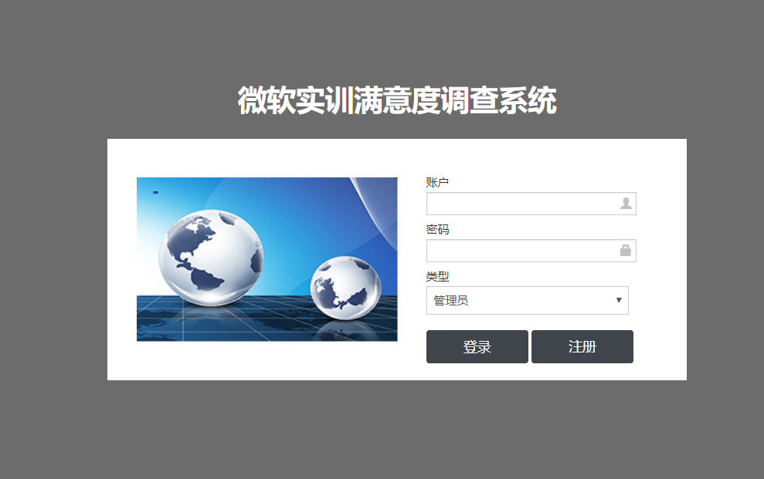

图5-1系统登录界面

登录模块是管理系统最基本的模块，系统登录模块可以根据用户输入的账号、密码等信息进行身份验证，任何用户想要使用该系统，都需要先进行登录，登录验证通过之后，才可以进行相关权限的操作。登录流程设计如下图5-2所示。



图5-2系统登录流程图

### 5.1.1 学生管理模块实现

学生管理模块主要实现了管理员对学生信息进行增、删、改、查的操作。学生管理实现界面如图5-3所示。

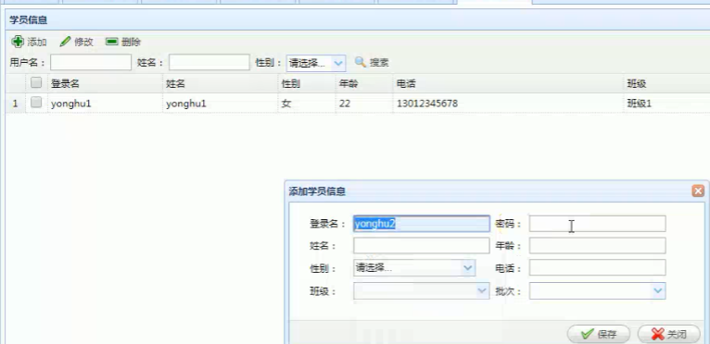

图5-3学生管理实现界面

添加学生信息流程如图5-4所示：



图5-4添加学生流程图

### 5.1.2 实训方向管理模块实现

实训方向管理模块主要实现管理员对实训方向信息进行增删改查等操作，添加实训方向信息实现界面如图5-5所示。

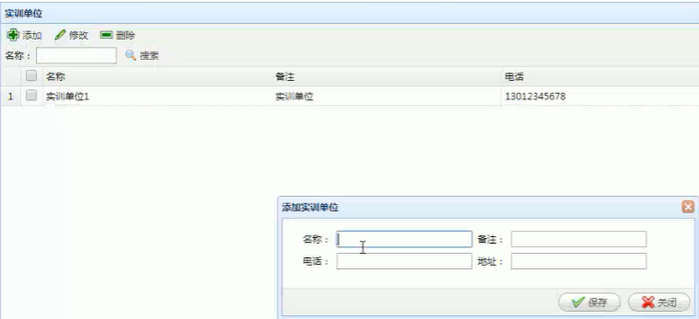

图5-5 添加实训方向信息实现界面

添加实训方向信息流程如图5-6所示：



图5-6 添加实训方向信息流程图

### 5.1.3 问卷管理模块实现

问卷管理模块主要实现了管理员对问卷信息进行增删改查等操作。问卷管理实现界面如图5-7所示。

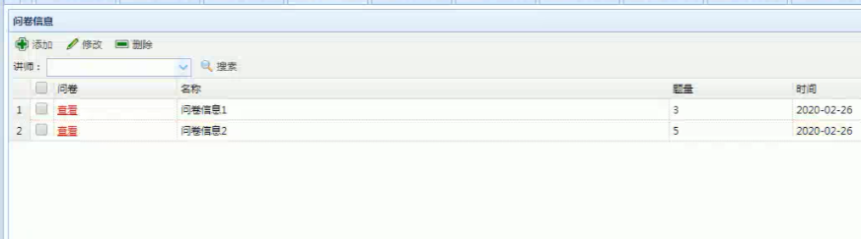

图5-7 问卷管理实现界面

添加问卷信息流程如图5-8所示：



图5-18添加问卷信息流程图

## 5.2 界面设计成果

### **5.2.1 主界面**

用户和管理员登入界面如下图5-9所示，成功登入界面如下图5-10所示：



图5-9 用户和管理员登入界面

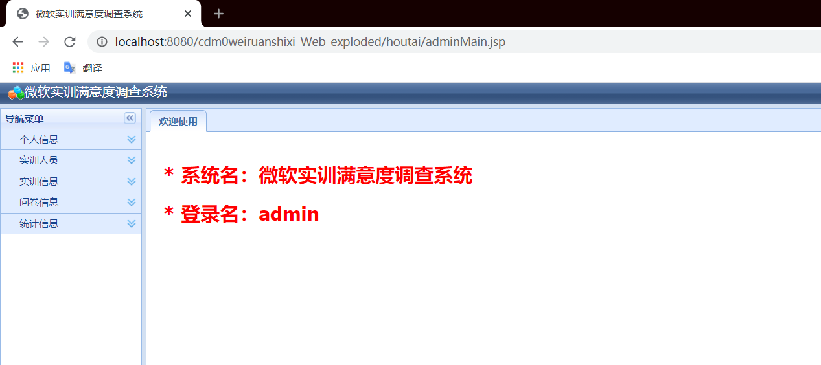

图5-10 成功登入界面

### **5.2.2 子界面**

题库信息界面如下图5-11所示：

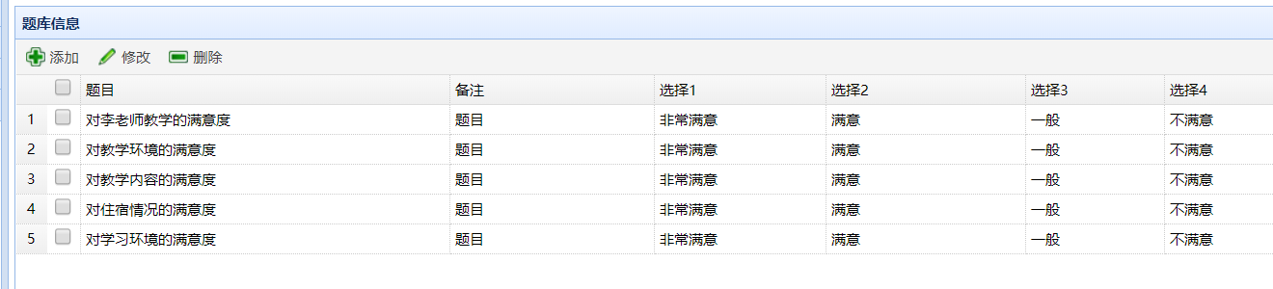

图5-11题库信息图

学生满意度回答界面如下图5-12所示：

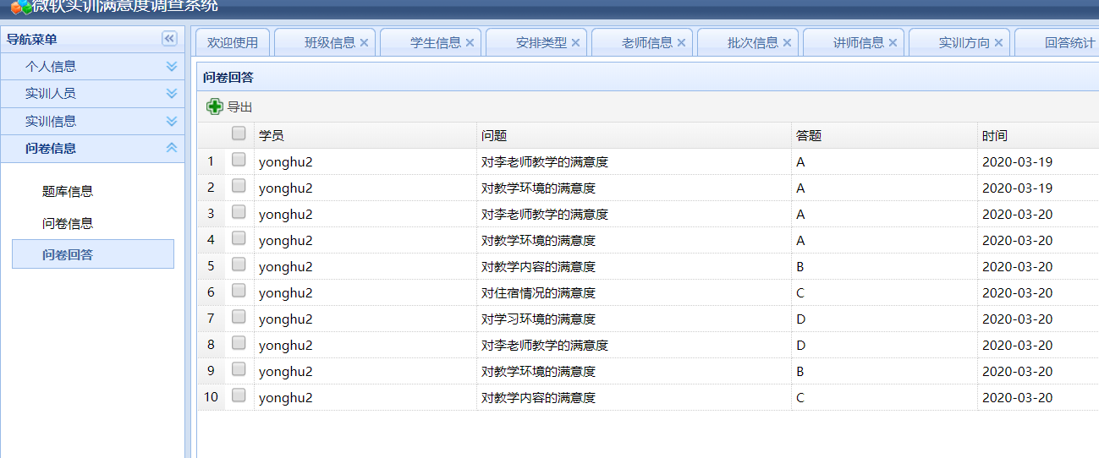

图5-12学生满意度回答图

添加学生信息界面如下图5-13所示：

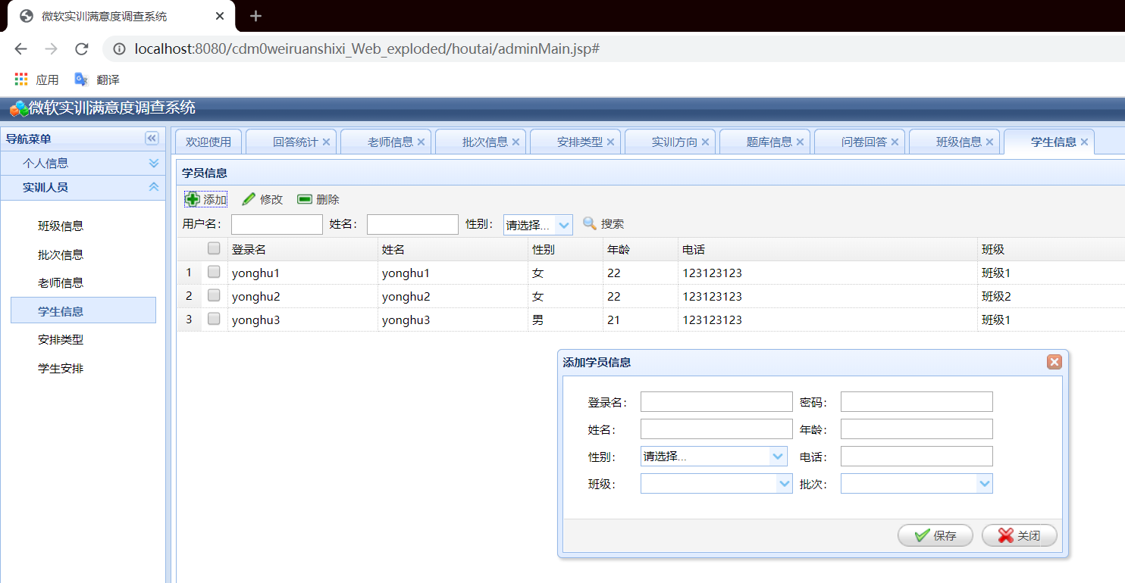

图5-13添加学生信息图

问卷信息界面如下图5-14所示：

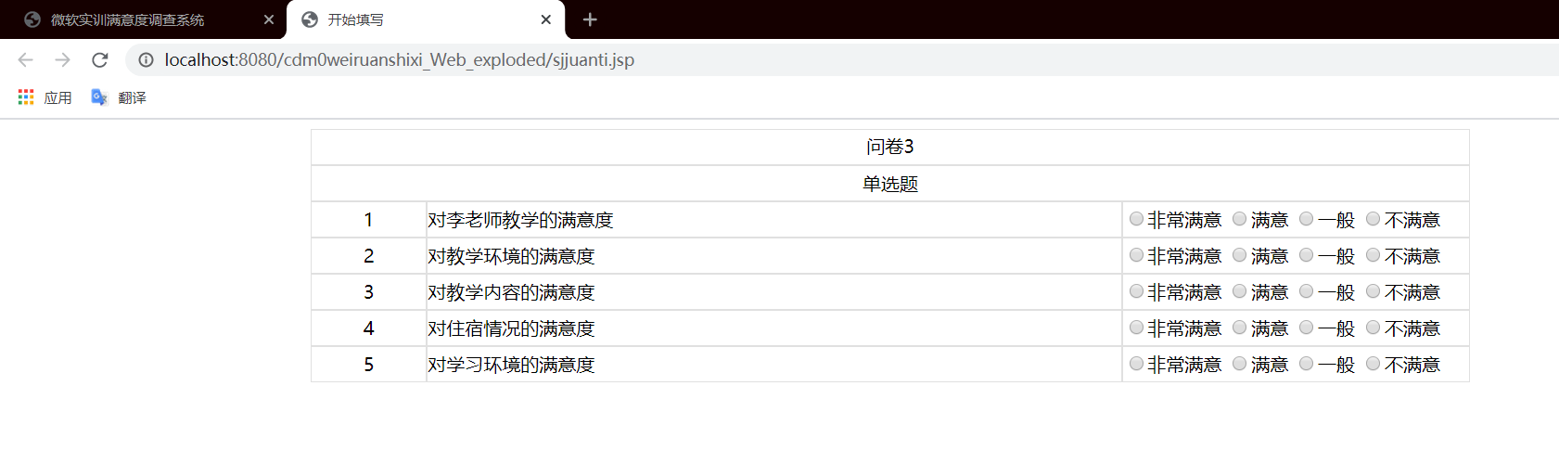

图5-14 问卷信息图

学生满意度调查统计页面如下图5-15所示：

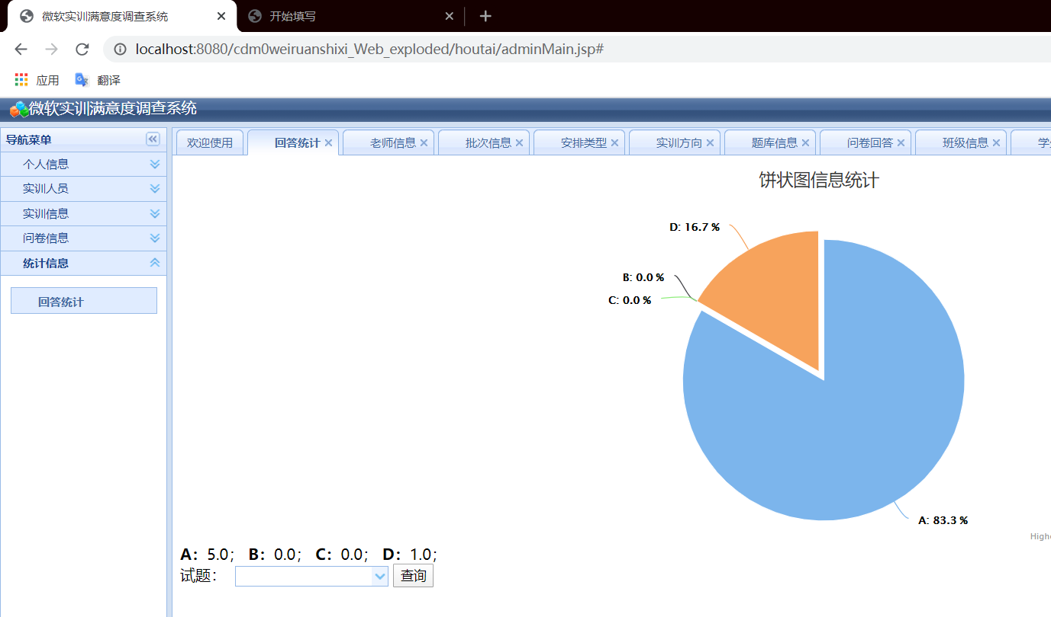

图5-15学生满意度调查统计界面

# 6详细设计

## 6.1 系统主要功能模块介绍

系统主要功能模块如下图6-1所示:

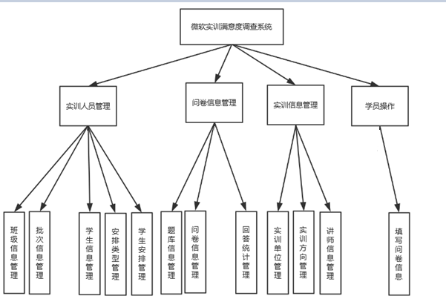

图6-1系统主要功能模块图

系统主要分为4个子系统：

1. 实训人员管理：包括班级信息管理、批次信息管理、学生信息管理、安排类型管理和学生安排管理五个功能模块。
2. 实训信息管理：包括实训方向管理、实训方向管理和讲师信息管理共3个功能模块。
3. 问卷信息管理：包括题库信息管理、问卷信息管理、回答统计管理共3个模块。
4. 学员操作：包括浏览问卷信息和填写问卷信息两个功能模块。

## 6.2功能模块设计

### 6.2.1实训单位管理

（1）功能结构设计

管理实训方向信息的功能主要目的是给管理员提供对实训单位的操作，由新增实训单位信息、删除实训单位信息、查看实训单位、修改实训单位信息四个子模块功能组成。实训单位信息管理包图如下图6-2所示：

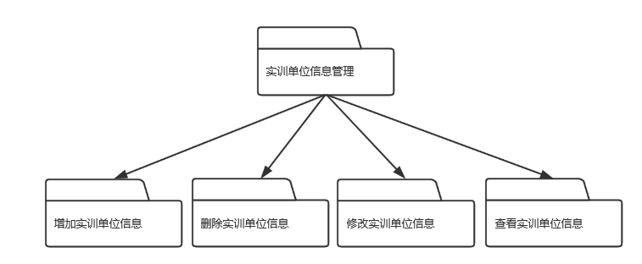

图6-2 实训单位信息管理功能结构图

（2）类图设计

实训单位信息类体如下图6-3所示，具体说明如下表6-1所示

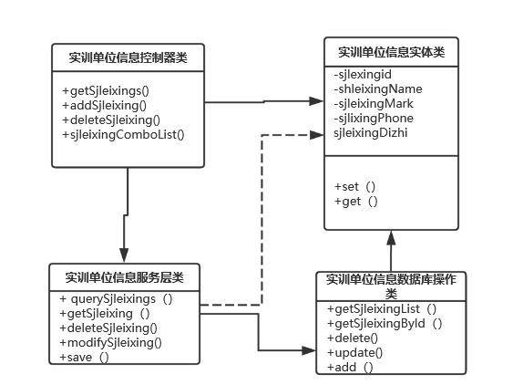

图6-3实训单位信息管理类图

表6-1 实训单位信息管理类图说明

|  |  |  |
| --- | --- | --- |
| 实训单位控制器类 | | |
| 类的描述：实训单位的控制器类。 | | |
| 操作  描述 | getSjxingtais（） | 列出所有的实训单位数据 |
| addSjxingtai() | 插入实训单位信息 |
| deleteSjxingtai() | 删除实训单位信息 |
| sjxingtaiComboList() | 修改实训单位信息 |

续表6-1

|  |  |  |
| --- | --- | --- |
| 实训单位服务层类 | | |
| 类的描述：实训单位的服务层类。 | | |
| 操作  描述 | querySjxingtais() | 列出所有的实训单位数据 |
| save() | 插入实训单位信息 |
| getSjxingtai（） | 查找实训单位信息 |
| deleteSjxingtai() | 删除实训单位信息 |
| modifySjxingtai() | 修改实训单位信息 |
| |  |  |  | | --- | --- | --- | | 实训单位实体类 | | | | 类的描述：实训单位的实体类。 | | | | 属性  描述 | sjlexingid | 索引 | | shxingtaiName | 实训单位名称 | | sjxingtaiMark | 实训单位备注 | | sjlixingPhone | 实训单位电话 | | sjxingtaiDizhi | 实训单位地址 | | 操作  描述 | set() | 对属性的set()方法 | | get() | 对属性的get()方法 | | | |

（3）顺序图设计

实训单位顺序图如下图6-4所示：

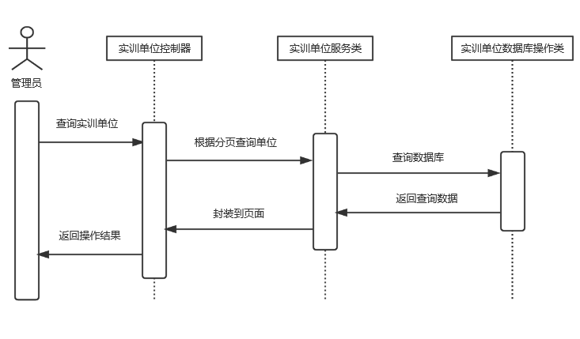

图6-4 实训单位时序图

（4）核心处理流程设计

实训单位流程图如下图6-5所示：

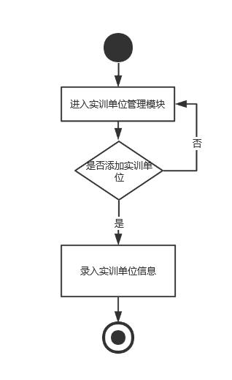

图6-5 实训单位流程图

### 6.2.2实训方向管理

（1）功能结构设计

实训方向信息管理的功能主要目的是给管理员提供对实训方向的操作，由新增实训方向信息、删除实训方向信息、查看实训方向、修改实训方向信息四个子模块功能组成。实训方向管理包图如下图6-6所示

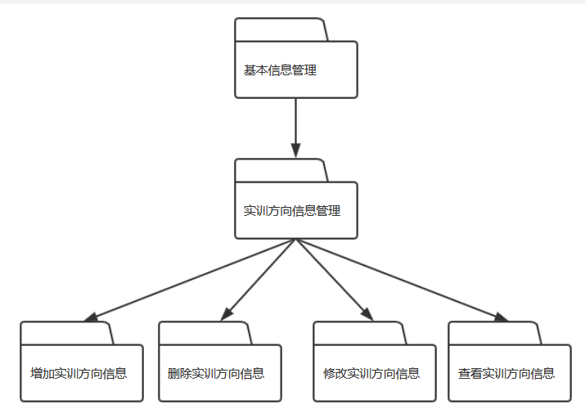

图6-6 实训方向信息管理功能结构图

（2）类图设计

实训方向信息管理类图如下图6-7所示，类图说明如下表6-2所示：

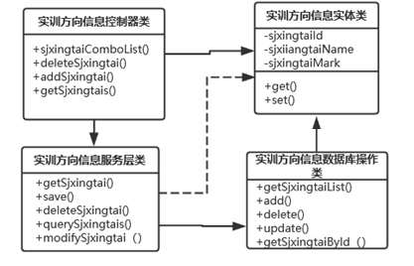

图6-7 实训方向信息管理类图

表6-2实训方向信息管理类图说明

|  |  |  |  |  |
| --- | --- | --- | --- | --- |
| 实训方向控制器类 | | | | |
| 类的描述：实训方向的控制器类。 | | | | |
| 操作  描述 | | getSjxingtais（） | | 列出所有的实训方向数据 |
| addSjxingtai() | | 插入实训方向信息 |
| deleteSjxingtai() | | 删除实训方向信息 |
| sjxingtaiComboList() | | 修改实训方向信息 |
| 实训方向服务层类 | | | | |
| 类的描述：实训方向的服务层类。 | | | | |
| 操作  描述 | querySjxingtais() | | 列出所有的实训方向数据 | |
| save() | | 插入实训方向信息 | |
| getSjxingtai（） | | 查找实训方向信息 | |
| deleteSjxingtai() | | 删除实训方向信息 | |
| modifySjxingtai() | | 修改实训方向信息 | |
| 实训方向实体类 | | | | |
| 类的描述：实训方向的实体类。 | | | | |
| 属性  描述 | sjlexingid | | 索引 | |
| sjxingtaiName | | 实训方向名称 | |
| sjxingtaiMark | | 实训方向备注 | |
| 操作  描述 | set() | | 对属性的set()方法 | |
| get() | | 对属性的get()方法 | |

（3）顺序图设计

实训方向时序图如下图6-8所示：

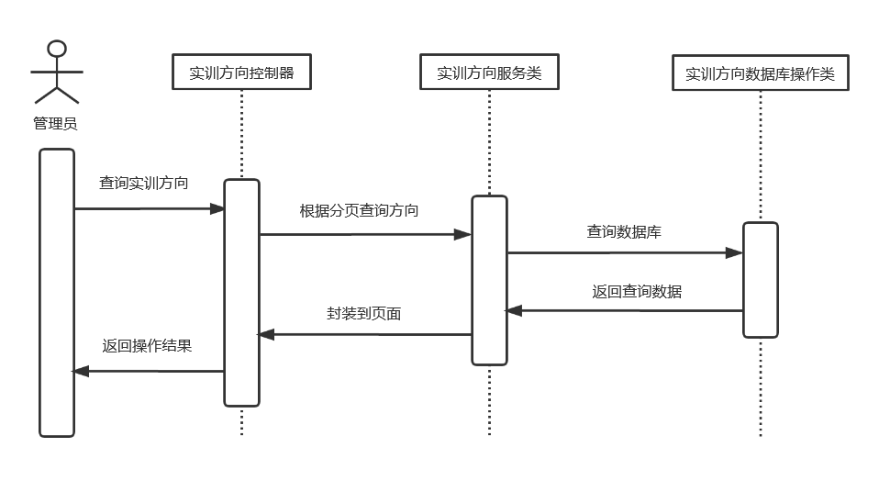

图6-8实训方向时序图

（4）核心处理流程设计

实训方向流程图如下图6-9所示：

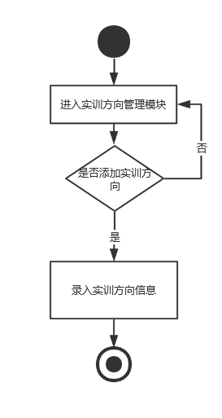

图6-9实训方向流程图

### 6.2.3实训讲师管理

（1）功能结构设计

实训讲师信息管理的功能主要目的是给管理员提供对实训讲师的操作，由新增实训讲师信息、删除实训讲师信息、查看实训讲师、修改实训讲师信息四个子模块功能组成。实训讲师包图如下图6-10所示：

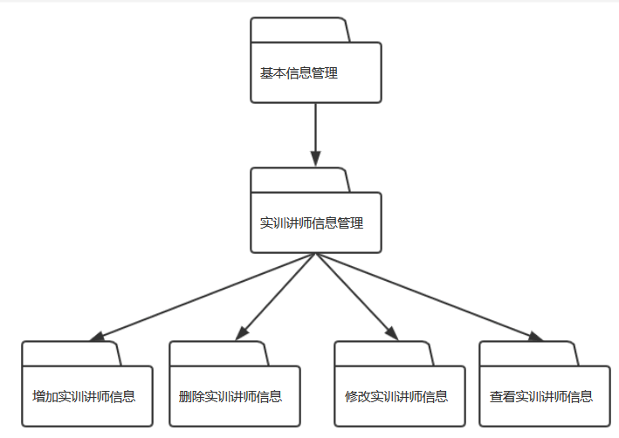

图6-10 实训讲师信息管理功能结构图

（2）类图设计

实训讲师信息管理类图如下图6-11所示，类图说明如下表6-3所示：

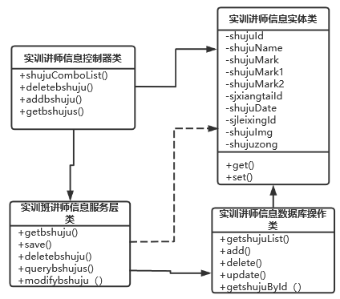

图6-11实训讲师信息管理类图

表6-3 实训讲师类图说明

|  |  |  |  |
| --- | --- | --- | --- |
| 实训讲师控制器类 | | | |
| 类的描述：实训讲师的控制器类。 | | | |
| 操作  描述 | | getshujus（） | 列出所有的实训讲师数据 |
| addshuju() | 插入实训讲师信息 |
| deleteshuju() | 删除实训讲师信息 |
| shujuComboList() | 修改实训讲师信息 |
| 实训讲师服务层类 | | | | |
| 类的描述：实训讲师的服务层类。 | | | | |
| 操作  描述 | queryshujus() | | 列出所有的实训讲师数据 | |
| save() | | 插入实训讲师信息 | |
| getshuju（） | | 查找实训讲师信息 | |
| deleteshuju() | | 删除实训讲师信息 | |
| modifyshuju() | | 修改实训讲师信息 | |
| 实训讲师实体类 | | | | |
| 类的描述：实训讲师的实体类。 | | | | |
| 属性  描述 | sjlexingid | | 索引 | |
| shujuName | | 实训讲师名称 | |
| shujuMark | | 实训讲师学历 | |
| shujuMark1 | | 实训讲师专长 | |
| shujuMark2 | | 实训讲师经历 | |
| sjleixingId | | 实训单位编号 | |
| shujuDate | | 添加时间 | |
| sjxingtaiId | | 实训方向编号 | |
| shujuZong | | 年龄 | |
| shujuImg | | 讲师图片 | |
| 操作  描述 | set() | | 对属性的set()方法 | |
| get() | | 对属性的get()方法 | |

（3）顺序图设计

实训讲师顺序图如下图6-12所示

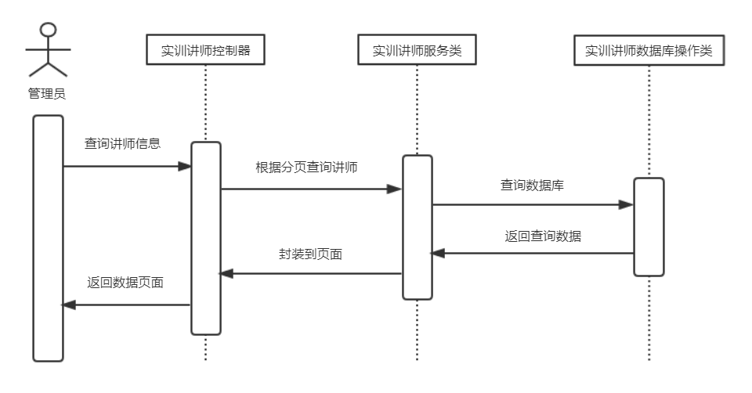

图6-13 实训讲师顺序图

（4）核心处理流程设计

实训讲师流程图如下图6-14所示:

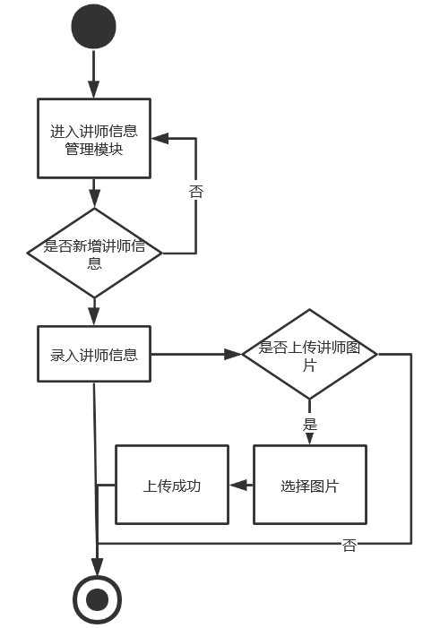

图6-14 实训讲师流程图

### 6.2.4班级信息管理

（1）功能结构设计

实训班级管理的功能主要目的是给管理员提供对实训班级的操作，由新增实训班级信息、删除实训班级信息、查看实训班级、修改实训班级信息四个子模块功能组成。实训班级包图如下图6-15所示：

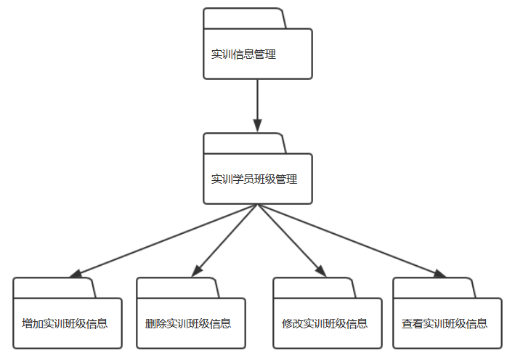

图6-15 实训学员班级管理功能结构图

（2）类图设计

实训班级学习管理类图如下图6-16所示，类图说明如下表6-3所示：

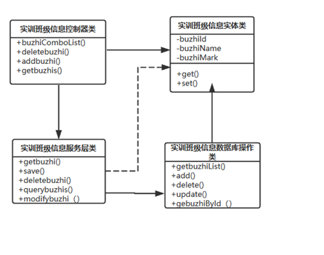

图6-16 实训班级信息管理类图

表6-4 实训班级类图说明

|  |  |  |  |  |
| --- | --- | --- | --- | --- |
| 实训班级控制器类 | | | | |
| 类的描述：实训班级的控制器类。 | | | | |
| 操作  描述 | | getbuzhis（） | | 列出所有的实训班级数据 |
| addbuzhi() | | 插入实训班级信息 |
| deletebuzhi() | | 删除实训班级信息 |
| buzhiComboList() | | 修改实训班级信息 |
| 实训班级服务层类 | | | | |
| 类的描述：实训班级的服务层类。 | | | | |
| 操作  描述 | querybuzhis() | | 列出所有的实训班级数据 | |
| save() | | 插入实训班级信息 | |
| getbuzhi（） | | 查找实训班级信息 | |
| deletebuzhi() | | 删除实训班级信息 | |
| modifybuzhi() | | 修改实训班级信息 | |
| 实训班级实体类 | | | | |
| 类的描述：实训班级的实体类。 | | | | |
| 属性  描述 | sjlexingid | | 索引 | |
| buzhiName | | 实训班级名称 | |
| buzhiMark | | 实训班级备注 | |
| 操作  描述 | set() | | 对属性的set()方法 | |
| get() | | 对属性的get()方法 | |

（3）顺序图设计

实训班级顺序图如下图6-17所示：

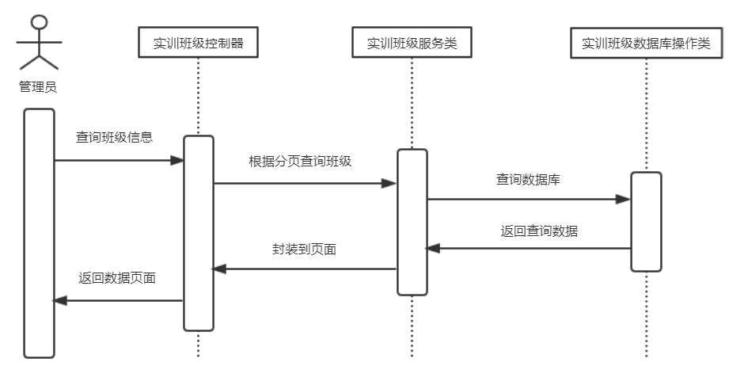

图6-17实训班级顺序图

（4）核心处理流程设计

实训班级流程图如下图6-18所示：

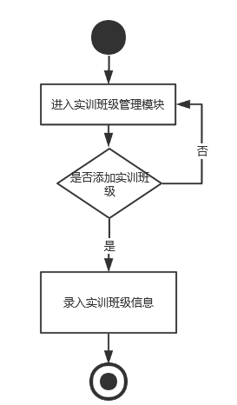

图6-18 实训班级流程图

### 6.2.5实训批次管理

（1）功能结构设计

实训批次信息管理的功能主要目的是给管理员提供对实训批次的操作，由新增实训批次信息、删除实训批次信息、查看实训批次、修改实训批次信息四个子模块功能组成。实训批次管理包图如下图6-19所示：

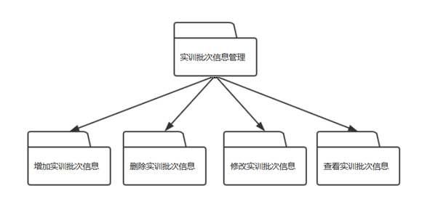

图6-19 实训批次信息管理功能结构图

（2）类图设计

实训批次类图如下图6-20所示：类图说明如下表6-5所示：

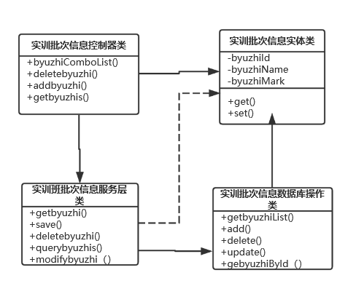

图6-20 实训批次信息管理类图

表6-5实训批次类图说明

|  |  |  |
| --- | --- | --- |
| 实训批次控制器类 | | |
| 类的描述：实训批次的控制器类。 | | |
| 操作  描述 | getbyuzhis（） | 列出所有的实训批次数据 |
| addbyuzhi() | 插入实训批次信息 |
| deletebyuzhi() | 删除实训批次信息 |
| byuzhiComboList() | 修改实训批次信息 |
| 实训批次服务层类 | | |
| 类的描述：实训批次的服务层类。 | | |
| 操作  描述 | querybyuzhis() | 列出所有的实训批次数据 |
| save() | 插入实训批次信息 |
| getbyuzhi（） | 查找实训批次信息 |
| deletebyuzhi() | 删除实训批次信息 |
| modifybyuzhi() | 修改实训批次信息 |
| 实训批次实体类 | | |
| 类的描述：实训批次的实体类。 | | |
| 属性  描述 | sjlexingid | 索引 |
| byuzhiName | 实训批次名称 |
| byuzhiMark | 实训批次备注 |
| sjlixingPhone | 实训批次电话 |
| byuzhiDizhi | 实训批次地址 |
| 操作  描述 | set() | 对属性的set()方法 |
| get() | 对属性的get()方法 |

（3）顺序图设计

实训批次顺序图如下图6-21所示：

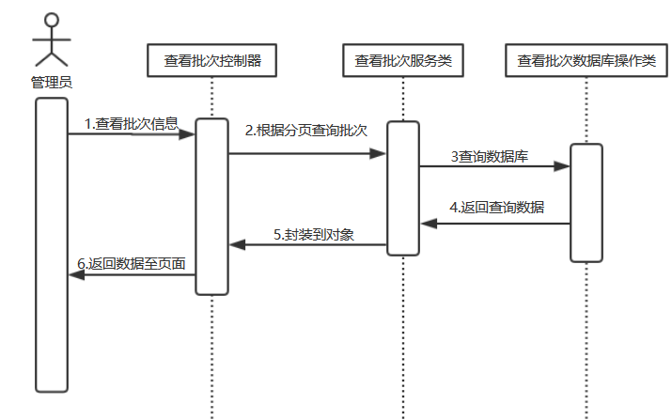

图6-21 实训批次顺序图

（4）核心处理流程设计

实训批次流程图如下图6-22所示：

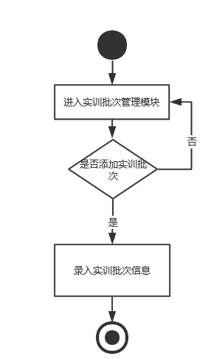

图6-22 实训批次流程图

### 6.2.6问卷统计管理

（1）功能结构设计

调查问卷统计的功能主要目的是给管理员提供对调查问卷统计的操作，由选择统计规则、查看调查问卷统计结果两个子模块功能组成。调查问卷统计包图如下图6-23所示：

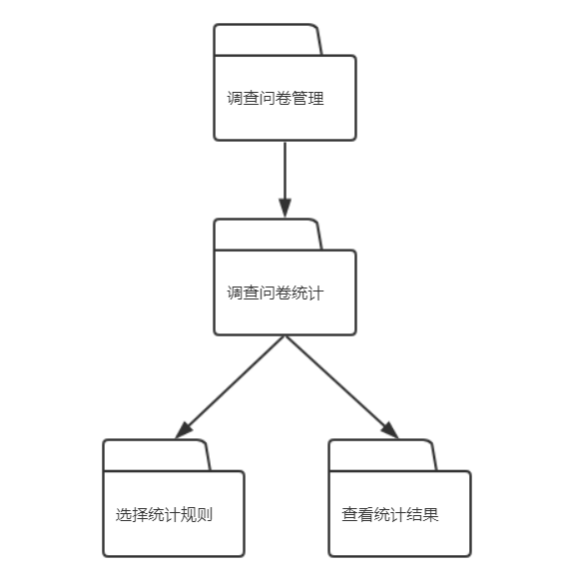

图6-23 调查问卷统计功能结构图

（2）类图设计

调查问卷统计控制器如下图6-24所示，类图说明如下表6-6所示：

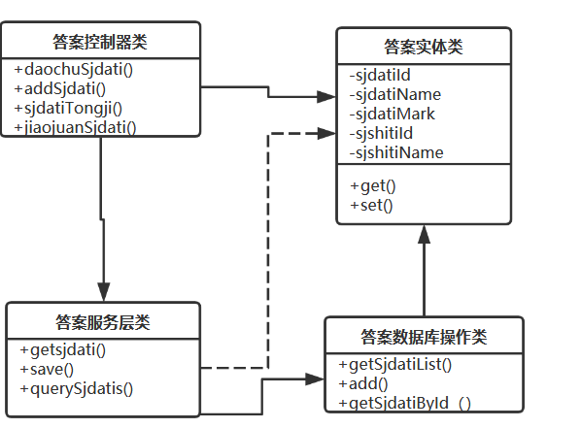

图6-24调查问卷统计类图

表6-6调查问卷统计类图说明

|  |  |  |
| --- | --- | --- |
| 答案控制器类 | | |
| 类的描述：答案的控制器类。 | | |
| 操作  描述 | getdatis（） | 列出所有的答案数据 |
| Adddati（） | 插入答案信息 |
| sjdatiTongji（） | 统计答案信息 |
| jiaojuanSjdati（） | 学生提交答案 |

续表6-6

|  |  |  |
| --- | --- | --- |
| 答案服务层类 | | |
| 类的描述：答案的服务层类。 | | |
| 操作  描述 | querydatis（） | 列出所有的答案数据 |
| save（） | 插入答案信息 |
| getdati（） | 查找答案信息 |
| 答案实体类 | | |
| 类的描述：答案的实体类。 | | |
| 属性  描述 | SjdatiId | 索引 |
| SjdatiName | 答案名称 |
| SjdatiMark | 答案备注 |
| sjshitiId | 题目编号 |
| sjshitiName | 题目问题 |
| 操作  描述 | set() | 对属性的set()方法 |
| get() | 对属性的get()方法 |

（3）顺序图设计

调查问卷统计顺序图如下图6-25所示：

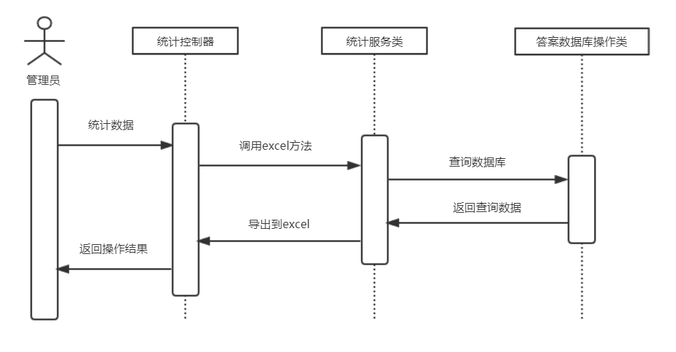

图6-25调查问卷统计顺序图

（4）核心处理流程设计

调查问卷统计流程图如下图6-26所示：

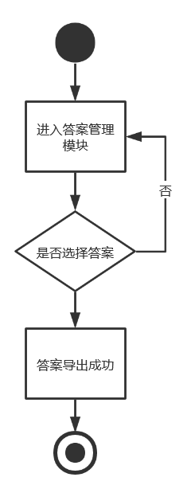

图6-26调查问卷统计流程图

### 6.2.7问卷信息管理

（1）功能结构设计

管理问卷的功能主要目的是给管理员提供对问卷内容的操作，由新增问卷内容、删除问卷内容、查看问卷内容、修改问卷内容四个子模块功能组成。管理问卷包图如下图6-27所示：

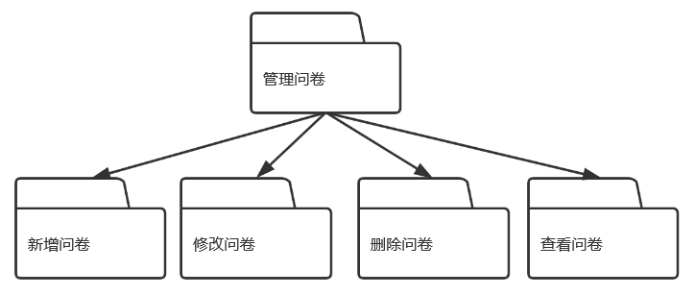

图6-27问卷管理功能结构图

（2）类图设计

问卷信息管理类图如下图6-28所示，类图说明如下表6-7所示：

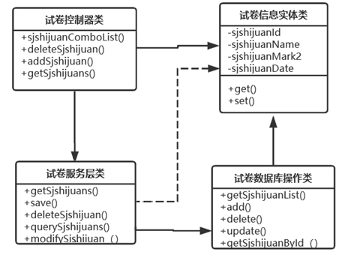

图6-28 问卷信息管理类图

表6-7 问卷信息管理类图说明

|  |  |  |  |
| --- | --- | --- | --- |
| 问卷控制器类 | | | |
| 操作  描述 | | getsjshijuans（） | 列出所有的问卷数据 |
| addsjshijuan() | 插入问卷信息 |
| deletesjshijuan() | 删除问卷信息 |
| sjshijuanComboList() | 修改问卷信息 |
| 问卷服务层类 | | | |
| 操作  描述 | querysjshijuans() | | 列出所有的问卷数据 |
| save() | | 插入问卷信息 |
| getsjshijuan（） | | 查找问卷信息 |
| deletesjshijuan() | | 删除问卷信息 |
| modifysjshijuan() | | 修改问卷信息 |
| 问卷实体类 | | | |
| 属性  描述 | sjlexingid | | 索引 |
| sjshijuanName | | 问卷名称 |
| sjshijuanMark2 | | 问卷备注 |
| sjshujuanDate | | 问卷时间 |
| 操作  描述 | set() | | 对属性的set()方法 |
| get() | | 对属性的get()方法 |

（3）顺序图设计

问卷信息管理顺序图如下图6-29所示

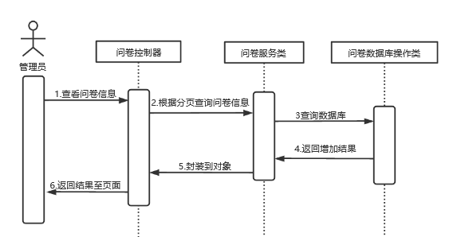

图6-29 问卷信息管理顺序图

（4）核心处理流程设计

问卷管理流程图如下图6-30所示：

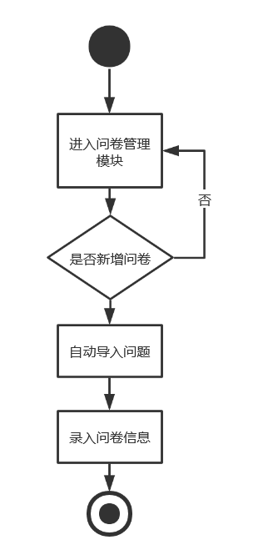

图6-30 问卷信息管理流程图

### 6.2.8问卷问题管理

（1）功能结构设计

管理题库的功能主要目的是给管理员提供对题库内容的操作，由新增题库内容、删除题库内容、查看题库内容、修改题库内容四个子模块功能组成。管理题库包图如下图6-31所示：

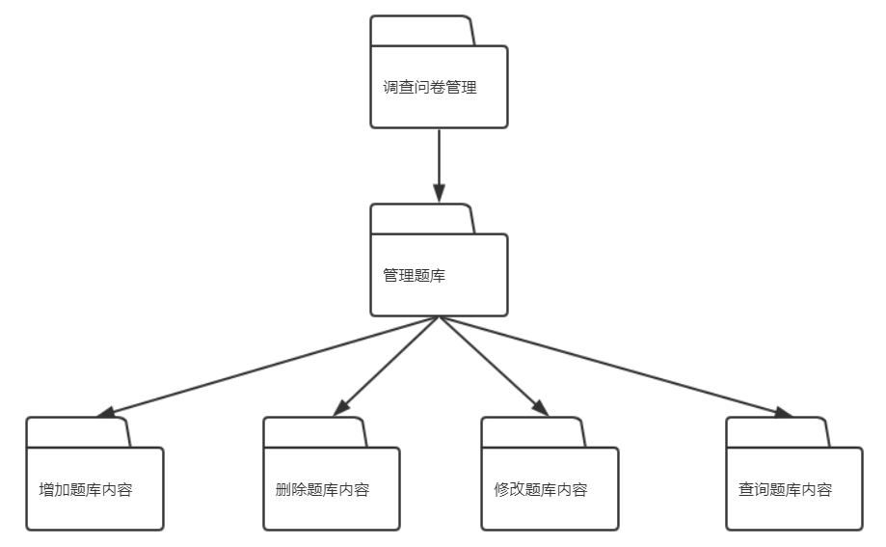

图6-31 题库管理功能结构图

（2）类图设计

题库问题管理类图如下图6-32所示，类图说明如下表6-8所示：

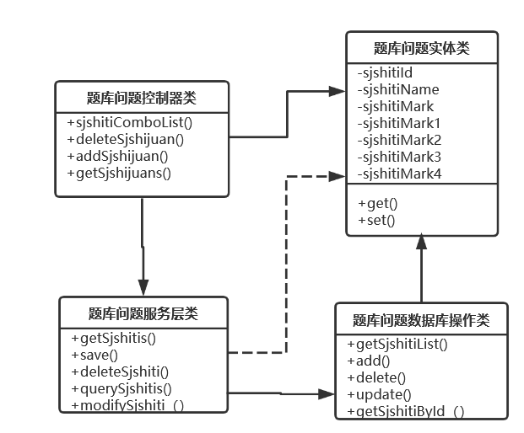

图6-32 题库问题管理类图

表6-8 题库管理类图说明

|  |  |  |
| --- | --- | --- |
| 题库问题控制器类 | | |
| 类的描述：题库问题的控制器类。 | | |
| 操作  描述 | getsjshitis（） | 列出所有的题库问题数据 |
| addsjshiti() | 插入题库问题 |
| deletesjshiti() | 删除题库问题 |
| sjshitiComboList() | 修改题库问题 |
| 题库问题服务层类 | | |
| 类的描述：题库问题的服务层类。 | | |
| 操作  描述 | querysjshitis() | 列出所有的题库问题数据 |
| save() | 插入题库问题 |
| getsjshiti（） | 查找题库问题 |
| deletesjshiti() | 删除题库问题 |
| modifysjshiti() | 修改题库问题 |
| 题库问题实体类 | | |
| 类的描述：题库问题的实体类。 | | |
| 属性  描述 | sjlexingid | 索引 |
| sjshitiName | 题库问题名称 |
| sjshitiMark | 题库问题备注 |
| sjshutiMark1 | 题库问题选项 |
| sjshutiMark2 | 题库问题选项 |
| sjshutiMark3 | 题库问题选项 |
| sjshutiMark4 | 题库问题选项 |
| 操作  描述 | set() | 对属性的set()方法 |
| get() | 对属性的get()方法 |

（3）顺序图设计

问题管理里顺序图如下图6-33所示：

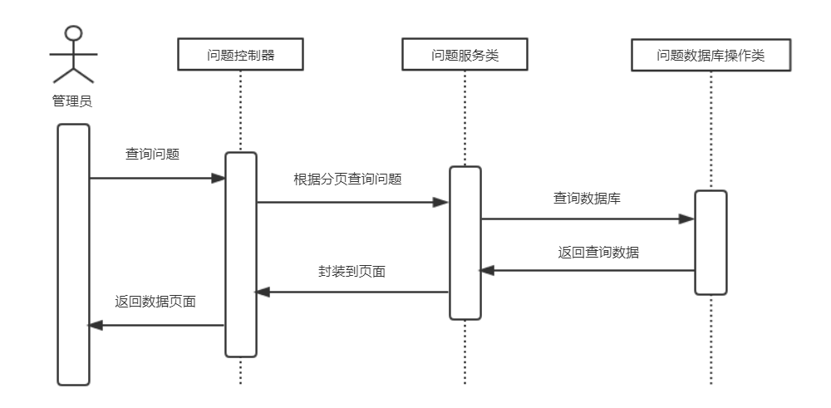

图6-33 问题管理顺序图

（4）核心处理流程设计

问题管理流程图如下图6-34所示：

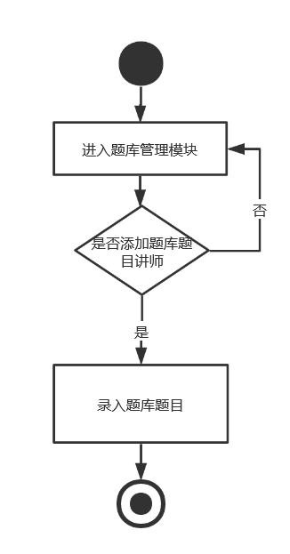

图6-34 问题管理流程图

### 6.2.9填写问卷管理

（1）功能结构设计

填写问卷管理主要又增加问卷回答一个模块组成，填写问卷信息管理包图如下图6-35所示：

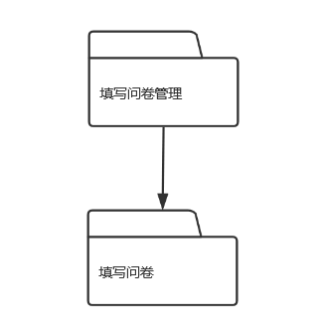

图6-35 填写问卷管理功能结构图

（2）类图设计

填写答案类图如下图6-36所示，类图说明如下表6-9所示：

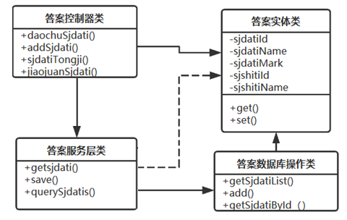

图6-36填写答案类图

表6-9 填写答案类图说明

|  |  |  |
| --- | --- | --- |
| 答案控制器类 | | |
| 类的描述：答案的控制器类。 | | |
| 操作  描述 | getdatis（） | 列出所有的答案数据 |
| Adddati（） | 插入答案信息 |
| sjdatiTongji（） | 统计答案信息 |
| jiaojuanSjdati（） | 学生提交答案 |
| 答案服务层类 | | |
| 类的描述：答案的服务层类。 | | |
| 操作  描述 | querydatis（） | 列出所有的答案数据 |
| save（） | 插入答案信息 |
| getdati（） | 查找答案信息 |
| 答案实体类 | | |
| 类的描述：答案的实体类。 | | |
| 属性  描述 | SjdatiId | 索引 |
| SjdatiName | 答案名称 |
| SjdatiMark | 答案备注 |
| sjshitiId | 题目编号 |
| sjshitiName | 题目问题 |
| 操作  描述 | set() | 对属性的set()方法 |
| get() | 对属性的get()方法 |

（3）顺序图设计

填写答案顺序图如下图6-37所示：

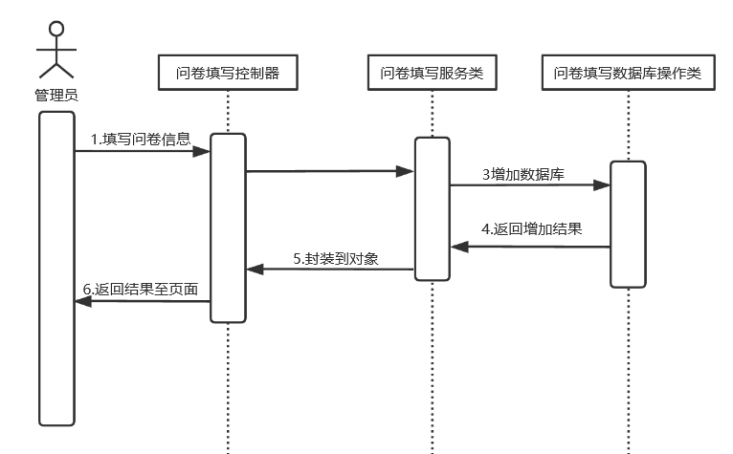

图6-37 问卷填写顺序图

（4）核心处理流程设计

问卷填写流程图如下图6-37所示：

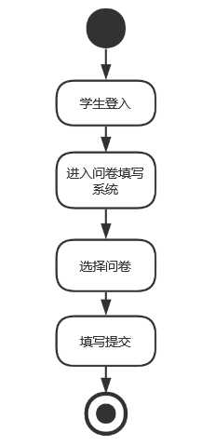

图6-38 问卷填写流程图

### 6.2.10学员管理

（1）功能结构设计

实训学员信息管理的功能主要目的是给管理员提供对实训学员的操作，由新增实训学员信息、删除实训学员信息、查看实训学员、修改实训学员信息四个子模块功能组成。学员管理包图如下图6-39所示

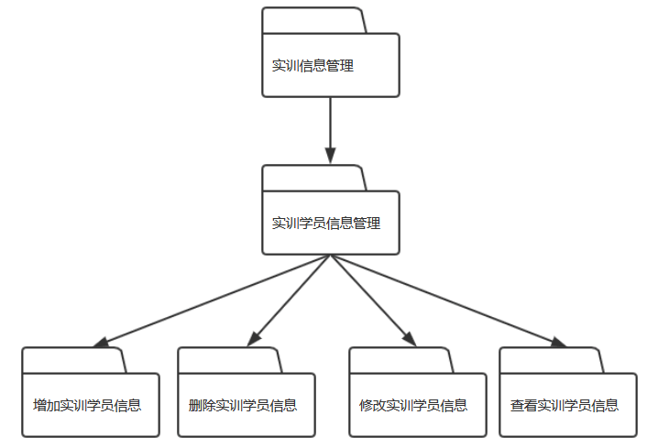

图6-39 实训学员信息管理功能结构图

（2）类图设计

学生信息类图如下图6-40所示，类图说明如下表6-10所示：

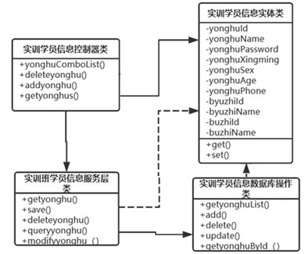

图6-40 学生信息管理类图

表6-10学生信息类图说明

|  |  |  |
| --- | --- | --- |
| 学生信息问题控制器类 | | |
| 类的描述：学生信息问题的控制器类。 | | |
| 操作  描述 | getyonghus（） | 列出所有的学生信息问题数据 |
| addyonghu() | 插入学生信息问题 |
| deleteyonghu() | 删除学生信息问题 |
| yonghuComboList() | 修改学生信息问题 |
| 学生信息问题实体类 | | |
| 类的描述：学生信息问题的实体类。 | | |
| 属性  描述 | yonghuId | 索引 |
| yonghuName | 学生用户名 |
| yonghuPassword | 学生密码 |
| yonghuXingming | 学生姓名 |
| yonghuSex | 学生性别 |
| byuzhiId | 批次索引 |
| byuzhiName | 批次名称 |
| buzhiId | 班级索引 |
| buzhiName | 班级名称 |
| yonghuAge | 学生年龄 |
| yonghuPhone | 学生电话 |
| 操作  描述 | set() | 对属性的set()方法 |
| get() | 对属性的get()方法 |

（3）顺序图设计

学生信息管理顺序图如下图6-41所示：

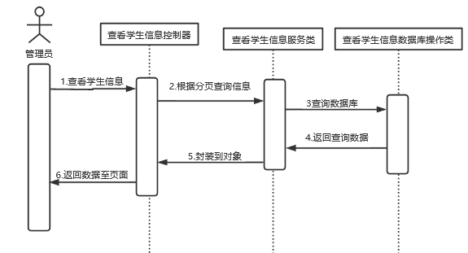

图6-41学生信息管理顺序图

（4）核心处理流程设计

学生信息管理流程图如下图6-41所示：

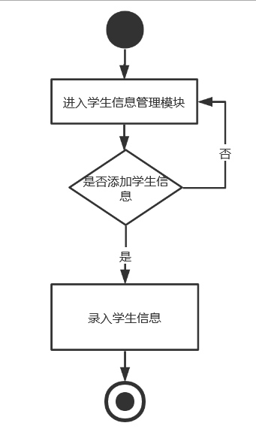

图6-41学生信息管理流程图

### 6.2.11安排类型管理

（1）功能结构设计

安排类型管理的功能主要目的是给管理员提供对安排类型的操作，由新增安排类型信息、删除安排类型信息、查看安排类型、修改安排类型信息四个子模块功能组成。安排类型管理包图如下图6-42所示：

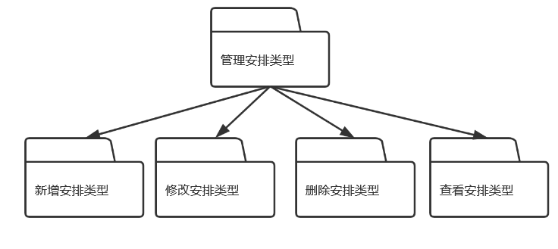

图6-42实训学员班级管理功能结构图

（2）类图设计

安排类型管理类图如下图6-43所示，类图说明如下表6-11所示：

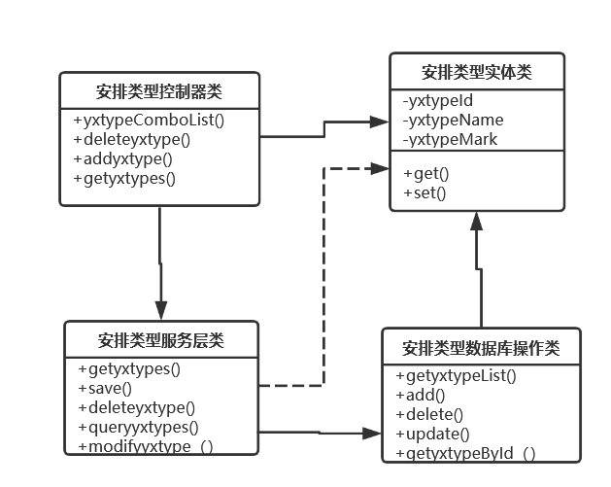

图6-43 安排类型管理类图

表6-11安排类型类图说明

|  |  |  |
| --- | --- | --- |
| 安排类型问题控制器类 | | |
| 类的描述：安排类型问题的控制器类。 | | |
| 操作  描述 | getyxtypes（） | 列出所有的安排类型问题数据 |
| addyxtype() | 插入安排类型问题 |
| deleteyxtype() | 删除安排类型问题 |
| yxtypeComboList() | 修改安排类型问题 |
| 安排类型问题服务层类 | | |
| 类的描述：安排类型问题的服务层类。 | | |
| 操作  描述 | queryyxtypes() | 列出所有的安排类型问题数据 |
| save() | 插入安排类型问题 |
| getyxtype（） | 查找安排类型问题 |
| deleteyxtype() | 删除安排类型问题 |
| modifyyxtype() | 修改安排类型问题 |
| 安排类型问题实体类 | | |
| 类的描述：安排类型问题的实体类。 | | |
| 属性  描述 | yxtypeId | 索引 |
| yxtypeName | 安排名称 |
| yxtypeMark | 安排备注 |
| 操作  描述 | set() | 对属性的set()方法 |
| get() | 对属性的get()方法 |

（3）顺序图设计

安排类型管理顺序图如下图6-44所示：

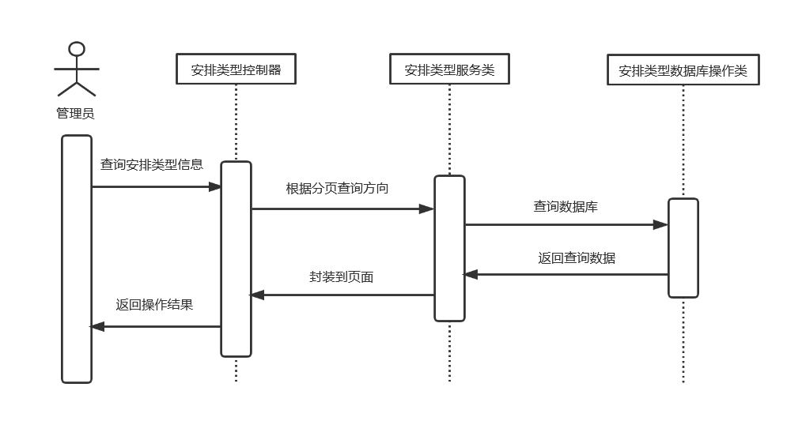

图6-44 安排类型管理顺序图

（4）核心处理流程设计

安排类型管理流程图如下图6-45所示：

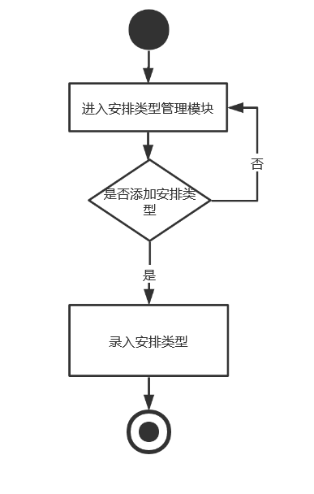

图6-45 安排类型管理流程图

### 6.2.12实训安排管理

（1）功能结构设计

实训安排信息管理的功能主要目的是给管理员提供对实训安排的操作，由新增实训安排信息、删除实训安排信息、查看实训安排、修改实训安排信息四个子模块功能组成。实训安排管理包图如下图6-46所示：

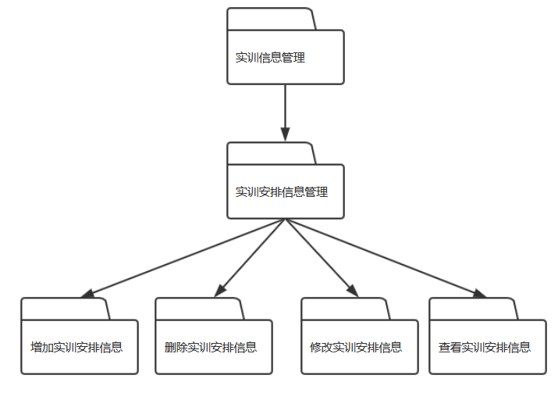

图6-46 实训安排信息管理功能结构图

（2）类图设计

学生安排管理类图如下图6-47所示，类图说明如下表6-12所示：

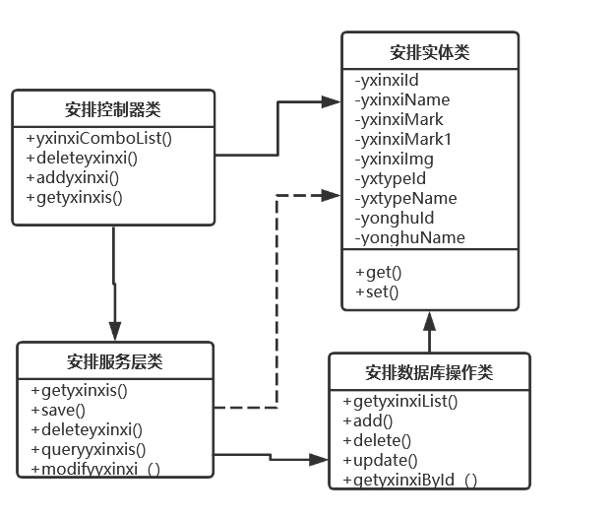

图6-47 学生安排管理类图

表6-12学生安排类图说明

|  |  |  |
| --- | --- | --- |
| 安排控制器类 | | |
| 类的描述：安排的控制器类。 | | |
| 操作  描述 | getyxinxis（） | 列出所有的安排问题数据 |
| addyxinxi() | 插入安排问题 |
| deleteyxinxi() | 删除安排问题 |
| yxinxiComboList() | 修改安排问题 |
| 安排服务层类 | | |
| 类的描述：安排的服务层类。 | | |
| 操作  描述 | queryyxinxis() | 列出所有的安排问题数据 |
| save() | 插入安排问题 |
| getyxinxi（） | 查找安排问题 |
| deleteyxinxi() | 删除安排问题 |
| modifyyxinxi() | 修改安排问题 |

续表6-12

|  |  |  |
| --- | --- | --- |
| 安排实体类 | | |
| 类的描述：安排问的实体类。 | | |
| 属性  描述 | yxinxiId | 索引 |
| yxinxiName | 安排名称 |
| yxinxiMark | 安排备注 |
| Yxinximark1 | 安排详情 |
| yxinxiImg | 安排附件 |
| yxtypeId | 安排类型索引 |
| yxtypeName | 安排类型名称 |
| yonghuId | 用户索引 |
| yonghuName | 用户名称 |
| 操作  描述 | set() | 对属性的set()方法 |
| get() | 对属性的get()方法 |

（3）顺序图设计

学生安排管理顺序图如下图6-48所示：

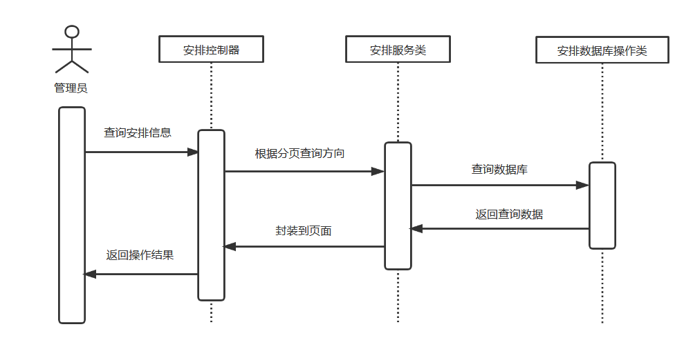

图6-48学生安排管理顺序图

（4）核心处理流程设计

学生安排管理流程图如下图6-49所示：

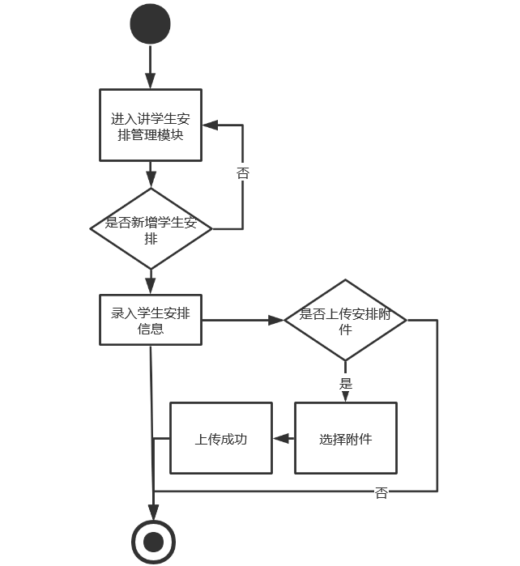

图6-49学生安排管理流程图

7 编码

## 7.1 代码实现与核心算法

（1）数据库链接：

jdbc.driver=com.mysql.jdbc.Driver  
jdbc.url=jdbc\:mysql\://localhost\:3306/db_cdm0weiruanshixi  
jdbc.username=root  
jdbc.password=root

<environments default="development">  
 <environment id="development">  
 <transactionManager type="JDBC" />  
 <dataSource type="POOLED">  
 <property name="driver" value="${jdbc.driver}"/>  
 <property name="url" value="${jdbc.url}"/>  
 <property name="username" value="${jdbc.username}"/>  
 <property name="password" value="${jdbc.password}"/>  
 </dataSource>  
 </environment>  
</environments>

（2）文件上传下载：

@Controller  
@RequestMapping(value = "/upload/")  
public class FileController {  
 @RequestMapping(value = "/fileUpload", method = RequestMethod.*POST*)  
 @ResponseBody  
 public void fileUpload(HttpServletRequest request,  
 HttpServletResponse response) {  
 String directory = "/upload/";  
 *//文件保存目录路径* String savePath = request.getSession().getServletContext().getRealPath(directory);  
 savePath = savePath + "/";  
 *//文件保存目录URL* String saveUrl = request.getContextPath() + "/upload/";  
 *//定义允许上传的文件扩展名* HashMap<String, String> extMap = new HashMap<String, String>();  
 extMap.put("image", "gif,jpg,jpeg,png,bmp");  
 extMap.put("flash", "swf,flv");  
 extMap.put("media", "swf,flv,mp3,wav,wma,wmv,mid,avi,mpg,asf,rm,rmvb");  
 extMap.put("file", "doc,docx,xls,xlsx,ppt,htm,html,txt,zip,rar,gz,bz2");  
 *//最大文件大小* long maxSize = 1000000;  
 response.setContentType("text/html; charset=UTF-8");  
 PrintWriter out = null;  
 try {  
 out = response.getWriter();  
 if (!ServletFileUpload.*isMultipartContent*(request)) {  
 out.println(getError("请选择文件。"));  
 return;  
 }  
 *//检查目录* File uploadDir = new File(savePath);  
 if (!uploadDir.isDirectory()) {  
 uploadDir.mkdirs();  
 }  
 *//检查目录写权限* if (!uploadDir.canWrite()) {  
 out.println(getError("上传目录没有写权限。"));  
 return;  
 }  
 String dirName = request.getParameter("dir");  
 if (dirName == null) {  
 dirName = "image";  
 }  
 if (!extMap.containsKey(dirName)) {  
 out.println(getError("目录名不正确。"));  
 return;  
 }  
 *//创建文件夹* savePath += dirName + "/";  
 saveUrl += dirName + "/";  
 File saveDirFile = new File(savePath);  
 if (!saveDirFile.exists()) {  
 saveDirFile.mkdirs();  
 }  
 SimpleDateFormat sdf = new SimpleDateFormat("yyyyMMdd");  
 String ymd = sdf.format(new Date());  
 savePath += ymd + "/";  
 saveUrl += ymd + "/";  
 File dirFile = new File(savePath);  
 if (!dirFile.exists()) {  
 dirFile.mkdirs();  
 }  
   
 FileItemFactory factory = new DiskFileItemFactory();  
 ServletFileUpload upload = new ServletFileUpload(factory);  
 upload.setHeaderEncoding("UTF-8");  
 *// 转换成多部分request* MultipartHttpServletRequest multiRequest = (MultipartHttpServletRequest) request;  
 *// 取得request中的所有文件名* Iterator<String> itr = multiRequest.getFileNames();  
 while (itr.hasNext()) {  
 *// 取得上传文件 (遍历)* MultipartFile file = multiRequest.getFile(itr.next());  
 if (file != null) {  
 *// 取得当前上传文件的文件名称* String fileName = file.getOriginalFilename();  
   
 *//检查文件大小* if (file.getSize() > maxSize) {  
 out.println(getError("上传文件大小超过限制。"));  
 return;  
 }  
 *//检查扩展名* String fileExt = fileName  
 .substring(fileName.lastIndexOf(".") + 1)  
 .toLowerCase();  
 if (!Arrays.<String> *asList*(extMap.get(dirName).split(","))  
 .contains(fileExt)) {  
 out.println(getError("上传文件扩展名是不允许的扩展名。\n只允许"  
 + extMap.get(dirName) + "格式。"));  
 return;  
 }  
 SimpleDateFormat df = new SimpleDateFormat(  
 "yyyyMMddHHmmss");  
 String newFileName = df.format(new Date()) + "_"  
 + new Random().nextInt(1000) + "." + fileExt;  
 try {  
 File uploadedFile = new File(savePath, newFileName);  
 file.transferTo(uploadedFile);  
 } catch (Exception e) {  
 out.println(getError("上传文件失败。"));  
 return;  
 }  
 JSONObject obj = new JSONObject();  
 obj.put("error", 0);  
 obj.put("url", saveUrl + newFileName);  
 out.println(obj.toString());  
 }  
 }  
 } catch (IOException e1) {  
 e1.printStackTrace();  
 }  
 }   
 private String getError(String message) {  
 JSONObject obj = new JSONObject();  
 obj.put("error", 1);  
 obj.put("message", message);  
 return obj.toString();  
 }  
}

（3）删除数据：

@RequestMapping("/deleteSjdati")  
public void deleteSjdati(HttpServletRequest request, HttpServletResponse response)  
 throws Exception {  
 JSONObject result = new JSONObject();  
 String delIds = (String) request.getParameter("delIds");  
 try {  
 String str[] = delIds.split(",");  
 for (int i = 0; i < str.length; i++) {  
 sjdatiService.deleteSjdati(Integer.*parseInt*(str[i]));  
 }  
 result.put("success", "true");  
 result.put("delNums", str.length);  
 ResponseUtil.*write*(response, result);  
 } catch (Exception e) {  
 e.printStackTrace();  
 }  
}

（4）答案导出：

@RequestMapping("/daochuSjdati")  
public void daochuSjdati(HttpServletRequest request, HttpServletResponse response)  
 throws Exception {  
 String delIds = (String) request.getParameter("delIds");  
 JSONObject result = new JSONObject();  
 String str[] = delIds.split(",");  
 *// 创建一个Excel文件* HSSFWorkbook workbook = new HSSFWorkbook();  
 *// 创建一个工作表* HSSFSheet sheet = workbook.createSheet("回答记录");  
 *// 添加表头行* HSSFRow hssfRow = sheet.createRow(0);  
 *// 设置单元格格式居中* HSSFCellStyle cellStyle = workbook.createCellStyle();  
 cellStyle.setAlignment(HSSFCellStyle.*ALIGN_CENTER*);  
 *// 添加表头内容* HSSFCell headCell = hssfRow.createCell(0);  
 headCell.setCellValue("编号");  
 headCell.setCellStyle(cellStyle);  
 headCell = hssfRow.createCell(1);  
 headCell.setCellValue("学员");  
 headCell.setCellStyle(cellStyle);  
 headCell = hssfRow.createCell(2);  
 headCell.setCellValue("问题");  
 headCell.setCellStyle(cellStyle);  
 headCell = hssfRow.createCell(3);  
 headCell.setCellValue("答题");  
 headCell.setCellStyle(cellStyle);  
 *// 添加数据内容* for (int i = 0; i < str.length; i++) {  
 hssfRow = sheet.createRow((int) i + 1);  
 Sjdati sjdati = sjdatiService.getSjdati(Integer.*parseInt*(str[i]));  
 *// 创建单元格，并设置值* HSSFCell cell = hssfRow.createCell(0);  
 cell.setCellValue(i+1);  
 cell.setCellStyle(cellStyle);  
 cell = hssfRow.createCell(1);  
 cell.setCellValue(sjdati.getYonghuName());  
 cell.setCellStyle(cellStyle);  
 cell = hssfRow.createCell(2);  
 cell.setCellValue(sjdati.getSjshitiName());  
 cell.setCellStyle(cellStyle);  
 cell = hssfRow.createCell(3);  
 cell.setCellValue(sjdati.getSjdatiName());  
 cell.setCellStyle(cellStyle);  
 }  
 *// 保存Excel文件* try {  
 Date date = new Date();  
 String strdate = DateUtil.*formatDate*(date, "yyyyMMddhhmmss");  
 OutputStream outputStream = new FileOutputStream("D:/回答"  
 + strdate + ".xls");  
 workbook.write(outputStream);  
 outputStream.close();  
 result.put("success", "true");  
 ResponseUtil.*write*(response, result);  
 } catch (Exception e) {  
 e.printStackTrace();  
 }  
}

（5）答题统计：

@RequestMapping("/sjdatiTongji")  
public void sjdatiTongji(HttpServletRequest request, HttpServletResponse response)  
 throws Exception {  
 request.setCharacterEncoding("UTF-8");  
 response.setCharacterEncoding("UTF-8");  
 String sdate=request.getParameter("sdate");  
 String edate=request.getParameter("edate");  
 String sjshitiId=request.getParameter("sjshitiId");  
 String tijiaoUrl = "sjdatiTongji";  
 List<String> tongjiNames = new ArrayList<String>();  
 tongjiNames.add("A");  
 tongjiNames.add("B");  
 tongjiNames.add("C");  
 tongjiNames.add("D");  
 List<Double> tongjiZongshus = new ArrayList<Double>();  
 List<Sjdati> sjdatis = new ArrayList<Sjdati>();  
 Double zongshu = 0.0;  
 Sjdati sjdati = new Sjdati();  
 try {  
 for(int i=0;i<tongjiNames.size();i++){  
 Double sjdatiZongshu = 0.0;  
 if (StringUtil.*isNotEmpty*(sjshitiId)) {  
 sjdati.setSjshitiId(Integer.*parseInt*(sjshitiId));  
 }  
 sjdati.setSjdatiName(tongjiNames.get(i));  
 sjdatis = sjdatiService.querySjdatis(sjdati, 0,0,sdate,edate, null, null);  
 sjdatiZongshu = sjdatiZongshu + sjdatis.size();  
 zongshu = zongshu + sjdatiZongshu;  
 tongjiZongshus.add(sjdatiZongshu);  
 }   
 HttpSession session = request.getSession();  
 session.setAttribute("tijiaoUrl", tijiaoUrl);  
 session.setAttribute("tongjiNames", tongjiNames);  
 session.setAttribute("tongjiZongshus", tongjiZongshus);  
 session.setAttribute("zongshu", zongshu);  
 response.sendRedirect("tongjitu/bingzhuangtu.jsp");   
 } catch (Exception e) {  
 e.printStackTrace();  
 }  
}

## 7.2.代码优化分析

因为管理员可以查看问卷信息，而学生可以填写问卷，所以为了节省时间，在问卷信息页面上加一个权限验证，如果是管理员登入就不用显示提交问卷的按钮，代码如下图7-1所示：

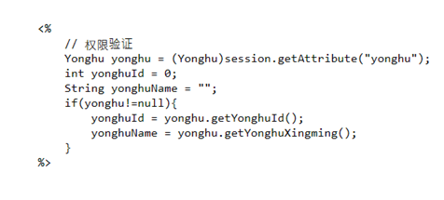

图7-1权限验证

优化后虽然管理员和学生查看试卷的网页是一样的，但是显示的内容不一样如下图7-2，7-3所示：

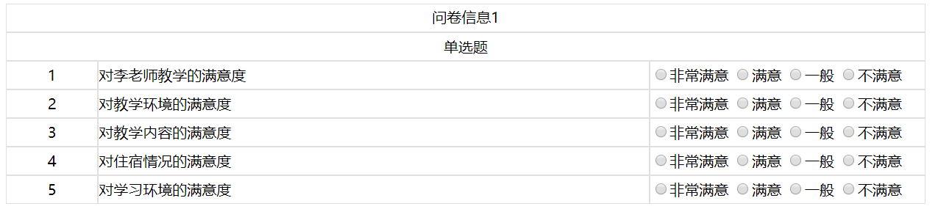

7-2管理员查看试卷页面

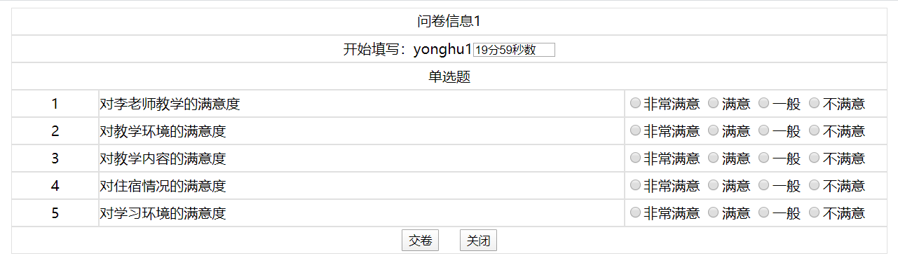

7-3学生查看试卷页面

# 8 测试

## 8.1测试方案设计

### 8.1.1测试目的

对于一个软件系统来说，对完成后的软件系统进行测试是在一个软件系统开发过程中最关键的一道程序。因为系统测试可以保障系统在运行或者是使用是是否是安全可靠的。系统测试是一个软件从开始到完成的最后一关，测试的目的就是为了尽可能的去发现系统设计时的错误，并解决它的过程。

### 8.1.2测试进度安排

基于对系统的分析和初步选择的测试策略，本系统的测试进度安排如下表8-1所示：

表8-1 测试进度安排表

|  |  |
| --- | --- |
| **测试阶段** | **测试任务** |
| 单元测试 | 针对最小的模块和代码段进行测试，测试过程贯穿了整个系统功能初步开发的过程 |
| 集成测试 | 每开发出一个模块将它与其他模块组装时对其进行接口测试和验证，保证不会出现错误 |
| 系统集成测试 | 运行整个系统，验证本系统能否正常工作不出现错误，并完成设计要求，主要针对系统功能、用户界面、性能、安全的测试和验证 |
| 验收测试 | 按照需求分析说明书中的需求进行测试和验证 |

### 8.1.3测试资源

表8-2 测试资源表

|  |  |
| --- | --- |
| **资源类型** | **资源描述** |
| 计算机硬件 | Intel I5 8G内存 500G硬盘 |
| 操作系统 | Windows 10 1920*1080分辨率 |
| JDK | JDK 1.6 |
| 浏览器 | Chrome 浏览器 |
| 开发环境 | IDEA2020 |
| 服务器 | Tomcat7.0 |

### 8.1.4关键测试点

（1）管理员/学生在输入用户名和密码后点击“登录”时是否跳转至登录界面；

（2）管理员点击导航菜单中的按钮是能正确显示管理页面

（3）管理员对实训相关的信息进行增、删、改、查等操作时是否成功

（4）管理员导出满意度答案是能否成功

（5）管理员统计满意度是能否成功

（6）学生填写问卷提交后能否跳出提交成功的页面

1. 管理员/学生点击上传/下载时能否成功

## 8.2测试用例

### 8.2.1测试用例编写约定

（1）测试用例要符合规范，针对一个测试点需要采用多个测试用例，保证在各种情况下，测试点都能够正常运行，不会发生错误。

（2）针对每一个事件，都必须保持至少有一个用例。

（3）编写测试用例必须要有预测的结果和运行结果。

### 8.2.2 测试用例设计

本次对微软实训满意度调查系统的主要功能进行了测试，具体测试用例如下。

（1）登录功能测试

通过对登录功能的测试，测试系统登录功能是否正常。对于用户输入的密码进行检测。验证通过后进入系统主界面。测试用例如下：

表 8-3 登录功能测试

|  |  |  |  |
| --- | --- | --- | --- |
| 步骤 | 条件描述 | 预期测试结果 | 运行结果 |
| 1 | 输入正确的用户名和错误的密码能否登录成功 | 登录失败 | 登录失败，返回登录界面 |
| 2 | 输入错误的用户名和正确的密码能否登录成功 | 登录失败 | 登录失败，返回登录界面 |
| 3 | 输入正确的用户名和不输入密码能否登录成功 | 登录失败 | 登录失败，返回登录界面 |
| 4 | 不输入用户名和输入正确的密码能否登录成功 | 登录失败 | 登录失败，返回登录界面 |
| 5 | 输入错误的用户名和错误的密码能否登录成功 | 登录失败 | 登录失败，返回登录界面 |
| 6 | 不输入用户名和密码查看结果能否登录成功 | 登录失败 | 登录失败，返回登录界面 |

续表 8-3

|  |  |  |  |
| --- | --- | --- | --- |
| 7 | 输入不允许登录的正确的用户名和密码能否登录成功 | 登录失败 | 登录失败，返回登录界面 |
| 8 | 输入允许登录的正确的用户名和密码能否登录成功 | 登录成功 | 登录成功，进入系统主界面 |

### 8.2.3关键测试用例

（1） 问卷管理功能测试

通过对问卷管理功能的测试，测试系统问卷管理功能是否正常，对问卷的添加和删除进行测试。测试用例如下：

表8-4 问卷管理功能测试

|  |  |  |  |
| --- | --- | --- | --- |
| 步骤 | 条件描述 | 预期测试结果 | 运行结果 |
| 1 | 点击添加问卷按钮 | 进入添加问卷界面 | 进入添加问卷界面成功 |
| 2 | 输入相关问卷信息，点击确定按钮 | 添加问卷成功 | 成功添加问卷，添加问卷信息在问卷管理界面中显示 |
| 3 | 点击想要删除的问卷条目后的删除按钮 | 弹出确认问卷删除界面 | 成功弹出确认问卷删除界面 |
| 4 | 点击确认删除界面确定按钮 | 删除问卷信息 | 成功删除问卷信息，相应条目在问卷管理中被删除 |

1. 实训单位管理功能测试

通过对实训单位管理功能的测试，测试系统实训单位管理功能是否正常，对实训单位的添加和删除进行测试。测试用例如下：

表 8-5 实训单位管理功能测试

|  |  |  |  |
| --- | --- | --- | --- |
| 步骤 | 条件描述 | 预期测试结果 | 运行结果 |
| 1 | 点击添加实训单位按钮 | 进入添加实训单位界面 | 进入添加实训单位界面成功 |
| 2 | 输入相关实训单位信息，点击确定按钮 | 添加实训单位成功 | 成功添加实训单位，添加实训单位信息在实训单位管理界面中显示 |
| 3 | 点击想要删除的实训单位条目后的删除按钮 | 弹出确认实训单位删除界面 | 成功弹出确认实训单位删除界面 |
| 4 | 点击确认删除界面确定按钮 | 删除实训单位信息 | 成功删除实训单位信息，相应条目在实训单位管理中被删除 |

1. 老师管理功能测试

通过对老师管理功能的测试，测试系统老师管理功能是否正常，对老师的添加和删除进行测试。测试用例如下：

表 8-6 老师管理功能测试

|  |  |  |  |
| --- | --- | --- | --- |
| 步骤 | 条件描述 | 预期测试结果 | 运行结果 |
| 1 | 点击添加老师按钮 | 进入添加老师界面 | 进入添加老师界面成功 |
| 2 | 输入相关老师信息，点击提交按钮 | 添加老师成功 | 成功添加老师，添加老师信息在老师管理界面中显示 |
| 3 | 点击想要删除的老师条目后的删除按钮 | 弹出确认老师删除界面 | 成功弹出确认老师删除界面 |
| 4 | 点击确认删除界面确定按钮 | 删除老师信息 | 成功删除老师信息，相应条目在老师管理中被删除 |

1. 学生管理功能测试

通过对学生管理功能的测试，测试系统学生管理功能是否正常，对学生的添加和删除进行测试。测试用例如下：

表 8-7 学生管理功能测试

|  |  |  |  |
| --- | --- | --- | --- |
| 步骤 | 条件描述 | 预期测试结果 | 运行结果 |
| 1 | 点击添加学生信息按钮 | 进入添加学生异常信息界面 | 进入添加学生异常信息界面成功 |
| 2 | 输入相关学生异常信息，点击确定按钮 | 添加学生异常信息成功 | 成功添加学生异常信息，添加学生异常信息在学生管理界面中显示 |
| 3 | 点击想要删除的学生信息条目后的删除按钮 | 弹出确认学生删除界面 | 成功弹出确认学生删除界面 |
| 4 | 点击确认删除界面确定按钮 | 删除学生信息 | 成功删除学生信息，相应条目在学生管理中被删除 |

### 8.2.4测试用例维护

1. 对于已经测试的用例要保存。
2. 对比已经测试过的用例，删除不必要的用。
3. 当测试修改完后要及时增加新的测试用例。

9 总结与展望

## 9.1 设计工作总结

本文主要讲述如何使用JSP技术以及SSM框架去开发一个性能较好、可扩展性强并且安全可靠的微软实训满意度调查系统。系统主要包括个人信息、学生信息、老师信息、实训单位信息、问卷信息、题库信息等功能模块。之后进行需求分析描述。在一个就是概要设计和详细设计。描述这个系统的部分功能的实现方案及过程。

本设计所实现的是一个微软实训满意度调查系统，系统按照总体设计、数据库设计、各个模块设计和代码分析，微软实训满意度调查系统的基本功能已得到实现。由于时间及本人所学有限，该系统还有许多地方需要改进，并且还有许多自己未起到的功能，本人会在以后的学习过程中进一步加强和完善。

本系统具有以下优点：

(1)该系统可以运行在多个操作系统平台，数据库采用MySQL，开发语言选择Java，可移植性好。

(2)系统将用户权限进行划分，不同的用户具有不同的操作权限。这不仅方便了用户，也保证了系统的安全性。

(3)该系统界面简单，操作方便，容易使用。

但也存在以下问题需要改进：

(1)运行时间常会出现响应延迟现象，窗口不能被刷新，可以改进。

(2)功能比较简单，没有进一步提高一些选修的程序等，不能更好的为用户提供服务，后期可以改进。

## 9.2 未来工作展望

在目前来看，本系统的功能已经按照需求分析基本完成，但是在某一些细节上还需要通过不断的迭代开发使得本系统的功能不断的完善，让本系统能够为客户提供更好的服务。通过本次的项目开发，也让我了解到自己的不足之处，在未来的工作中，我也将通过更多的学习完善自己的技术，更好的去优化和完善本系统，比如在学生填写问卷方面实现每一个学生只能填写一次问卷，多次填写问卷会提示学生已经填写过问卷是否重新填写，还可以在问卷的题库中增加多选题、主观题和判断题，让学生对于实训的满意度有一个更加全面的回答。并且可以通过不断的迭代开发，使系统的作用不仅仅只是用来统计学生实训的满意度，还可以开发成对整个实训中的学生的各个方面进行管理的系统，比如本系统就使用到了文件的上传和下载功能，那么在未来开发时就可以通过本系统文件的上传和下载功能，为系统增加一个老师可以发布作业，学生可以下载老师上传的文档，然后提交自己的作业的子系统。 谢 辞

参考文献

[1]王祥顺。软件工程的安全检测和维护[J].电子技术与软件工程，2017,（19）：36.  
[2]王涛。软件工程化的基本形式和关键技术[J].电子技术与软件工程，2017,（19）：37.  
[3]谢宇飞，彭霖。TDD测试驱动开发模式在软件工程开发实践中的辩证思考[J].电子技术与软件工程，2017,（19）：34-35.  
[4]杨秀菊，胡家正。应用型本科软件工程专业CDIO课程改革研究与实践[J].赤峰学院学报（自然科学版），2017,33（17）：135-137.  
[5].电子技术与软件工程[J].电子技术与软件工程，2017,（18）：266.

[6]薄学。软件工程技术在系统软件开发中的应用[J].无线互联科技，2017,（19）：49-50.  
[7]张雅南。计算机软件工程管理与应用[J].电子技术与软件工程，2017,（18）：151.  
[8]张恩泽。软件工程技术在网络时代的发展[J].电子技术与软件工程，2017,（18）：11.  
[9]叶伟。软件开发技术在软件工程管理中的应用[J].电子技术与软件工程，2017,（18）：60-61.

[10 ]Rachit Mohan Garg, YaminiSood, Balaji Kottana, Pallavi Totlani. A Framework Based Approach for the Development of Web Based Applications Waknaghat[J].Jaypee University of Information Technology,2011,1(1):1-4.

[11]Kelley L A, Al. E. The Phyre2 web portal for protein modeling, prediction and analysis.[J]. Nature Protocol, 2015, 10(6):845-58.

[12]Ferrel P J, Kawai K, Everhart D, et al. Distributing web applications across a pre-existing web: US, US8943035[P]. 2015.

[13]薄学。浅析软件工程数据挖掘研究进展[J].电脑知识与技术，2017,13（26）：20-21.  
[14]牛群。软件工程开发训练系统设计研究（英文）[J].机床与液压，2017,45（18）：160-169.  
[15]郑宇。探析计算机软件工程项目管理[J].信息系统工程，2017,（09）：38.  
[16]王伟敏。软件工程化管理方法实践[J].电子质量，2017,（10）：58-62.  
[17]王瑶。系统软件开发过程中的软件工程技术应用策略[J].科技展望，2017,27（30）：1-2+15.  
[18]吴彦博。软件工程中数据挖掘技术的运用探索[J].数字通信世界，2017,（09）：187.

[19]Zoya Ali. Designing Object Oriented Software Applications within the Context of Software Frameworks[D]. Ohio State University,2011.  
[20]Chemical Research; Investigators at Sardar Vallabhbhai National Institute of Technology Report Findings in Chemical Research (Improved hydrodistillation process using amphiphilic compounds for extraction of essential oil from java citronella grass)[J]. Chemicals &amp; Chemistry,2020.

[21]Djati Mardiatno,M.N. Malawani,Ratri Ma'rifatun Nisaa'. The future tsunami risk potential as a consequence of building development in Pangandaran Region, West Java, Indonesia[J]. Elsevier Ltd,2020,46.

[22].电子技术与软件工程[J].电子技术与软件工程，2017,（20）：266.  
[23]ANCai-hua,LYUJian-you.ResearchonDesignofDigitalDesignManagementSystemofElectronLinearAcceleratorBasedonJSP[J].AnnualReportofChinaInstituteofAtomicEnergy,2016,（00）：204-205.

[24]Raihan Wishal Nafis,Sudarmiatin .,Sutrisno .. The Effect of Tourism Attractiveness and Destination Image on Revisit Intention Through Tourist Satisfaction (Study on Domestic Tourists of Mount Bromo, Malang, East Java)[J]. European Journal of Business and Management,2019,11(11).

[25]沈海波，周如旗，朱雄泳。工程教育认证背景下的软件工程专业建设和实践[J].软件，2017,38（09）：87-90.  
[26]张博，郝杰。项目驱动与微课混合教学模式用于软件工程实践的教学研究[J].卫生职业教育，2017,35（21）：73-74.  
[27]路璐，凌捷。软件工程专业五位一体培养体系的探索与实践[J].电脑知识与技术，2017,13（28）：180-181+183.  
[28]侯欢欢，张麟华。软件工程类课程实践教学研究[J].软件导刊（教育技术），2017,16（10）：45-46.  
[29]PANCai-hua,LYUJian-you.ResearchonDesignofDigitalDesignManagementSystemofElectronLinearAcceleratorBasedonJSP[J].AnnualReportofChinaInstituteofAtomicEnergy,2016,（00）：204-205.

[30]邓奉先，卓书尧。基于CIPP模式的高职《软件工程》项目化教学评价的研究[J].电脑知识与技术，2017,13（27）：158-159.

附录A 外文翻译—原文部分

The Source Of Article：Baidu Scholar

**What is Spring Framework**

Spring is an open source framework, which is created to solve the complexity of enterprise application development. One of the main advantages of the framework is its layered architecture, which allows you to choose which component to use, while providing an integrated framework for J2EE application development.

In part 1 of this three part spring series, I'll introduce the spring framework. I'll describe the functionality of the framework from the perspective of its underlying model, and then I'll discuss two of the most interesting modules: Spring aspect oriented programming (AOP) and inversion of control (IOC) containers. Next, we will use several examples to demonstrate the application of IOC containers in typical application case scenarios. These examples will also form the basis for the expanded discussion later in this series, which will show how the spring framework implements AOP construction through spring AOP.

**Spring framework**

The spring framework is a layered architecture consisting of seven well-defined modules. The spring module is built on top of the core container, which defines how beans are created, configured, and managed, as shown in Figure 1.

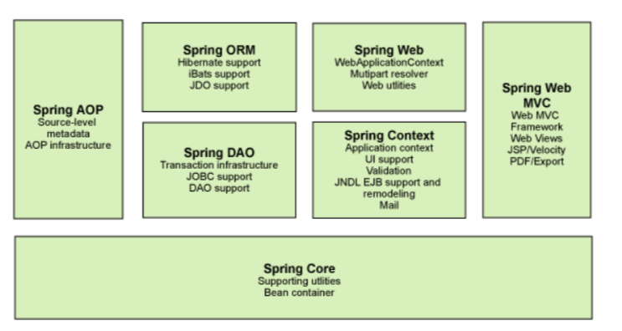

Figure 1. Seven modules of spring framework

Each module (or component) that makes up the spring framework can exist independently or be implemented jointly with one or more other modules. The functions of each module are as follows:

**Core container**: the core container provides the basic functions of spring framework. The main component of the core container is beanfactory, which is the implementation of the factory pattern. Beanfactory uses the inversion of control (IOC) pattern to separate application configuration and dependency specifications from the actual application code.

**Spring context**: a spring context is a configuration file that provides context information to the spring framework. The spring context includes enterprise services such as JNDI, EJB, email, internationalization, validation, and scheduling capabilities.

**Spring AOP**: through the configuration management feature, the spring AOP module directly integrates aspect oriented programming functions into the spring framework. Therefore, AOP can be easily enabled for any object managed by the spring framework. The spring AOP module provides transaction management services for objects in spring based applications. By using spring AOP, declarative transaction management can be integrated into the application without relying on EJB components.

**Spring Dao**: the JDBC Dao abstraction layer provides a meaningful exception hierarchy to manage exception handling and error messages thrown by different database vendors. The exception hierarchy simplifies error handling and greatly reduces the amount of exception code that needs to be written, such as opening and closing connections. The JDBC oriented exceptions of spring Dao follow the general Dao exception hierarchy.

**Spring ORM**: the spring framework inserts several ORM frameworks to provide object relational tools for ORM, including JDO, hibernate, and ibatis SQL map. All of these follow spring's generic transaction and Dao exception hierarchies.

**Spring web module**: the Web context module is built on the application context module, providing context for web-based applications. Therefore, the spring framework supports integration with Jakarta struts. The web module also simplifies the processing of multipart requests and binding request parameters to domain objects.

**Spring MVC framework**: MVC framework is a full-featured MVC implementation for building web applications. Through the policy interface, MVC framework becomes highly configurable, and MVC contains a large number of view technologies, including JSP, velocity, tiles, iText and poi.

The functionality of the spring framework can be used in any J2EE server, and most of the functionality can be applied in an unmanaged environment. The core point of spring is to support reusable business and data access objects that are not bound to specific J2EE services. There is no doubt that such objects can be reused between different J2EE environments (web or EJB), independent applications, and test environments.

**IOC and AOP**

The basic concept of the inversion of control pattern (also known as dependency intervention) is not to create objects, but to describe how they are created. Do not connect directly to objects and services in code, but describe which component requires which service in the configuration file. Containers (IOC containers in the spring framework) are responsible for linking these together.

In a typical IOC scenario, the container creates all the objects and sets the necessary attributes to connect them together, deciding when to call the method. The following table lists an implementation pattern for IOC.

Type 1 services need to implement special interfaces, which are provided by objects, and dependency can be queried from objects (for example, additional services needed)

Type 2 allocates dependencies through JavaBean properties, such as setter methods

Type 3 dependencies are provided as constructors, not as JavaBean properties

The IOC container of spring framework is implemented by type 2 and type 3.

Aspect oriented programming

Aspect oriented programming, or AOP, is a programming technique that allows programmers to modularize behaviors that crosscut concerns or typical lines of responsibility, such as logging and transaction management. The core construction of AOP is the aspect, which encapsulates the behaviors that affect multiple classes into reusable modules.

AOP and IOC are complementary technologies, both of which use modularization to solve complex problems in enterprise application development. In a typical object-oriented development mode, it may be necessary to put logging statements in all methods and Java classes to achieve the logging function. In AOP mode, log services can be modularized in turn and applied declaratively to components requiring logs. Of course, the advantage is that Java classes do not need to know the existence of log services, and do not need to consider the relevant code. Therefore, the application code written in spring AOP is loosely coupled.

AOP's capabilities are fully integrated into the context of spring transaction management, logging, and various other features.

**IOC container**

The core of spring design is the org.springframework.beans package, which is designed to work with JavaBean components. This package is usually not used directly by the user, but by the server as the underlying intermediary for most other functions. The next highest level abstraction is the beanfactory interface, an implementation of the factory design pattern that allows the creation and retrieval of objects by name. Beanfactory can also manage relationships between objects.

Beanfactory supports two object models.

The singleton model provides a shared instance of an object with a specific name that can be retrieved at query time. Singleton is the default and most commonly used object model. Ideal for stateless service objects.

The prototype model ensures that each retrieval creates a separate object. The prototype model is best suited when each user needs their own objects.

The concept of bean factory is the foundation of spring as IOC container. IOC shifts the responsibility for doing things from the application code to the framework. As I will demonstrate in the next example, the spring framework uses JavaBean properties and configuration data to indicate the dependencies that must be set.

**Beanfactory interfac**e

Because org.springframework.beans.factory.beanfactory is a simple interface, it can be implemented for various underlying storage methods. The most commonly used definition of beanfactory is xmlbeanfactory, which loads beans according to the definition in the XML file, as shown in Listing 1.

**Listing 1. Xmlbeanfactory**

BeanFactory factory = new XMLBeanFactory(new FileInputSteam("mybean.xml"));

The bean defined in the XML file is passively loaded, which means that the bean itself is not initialized until it is needed. To retrieve beans from beanfactory, simply call the getBean () method and pass in the name of the bean to be retrieved, as shown in Listing 2.

**Listing 2. Getbean()**

MyBean mybean = (MyBean) factory.getBean("mybean");

The definition of each bean can be POJO (defined with class name and JavaBean initialization attribute) or factorybean. The factorybean interface adds an indirect level to applications built using the spring framework.

**IOC example**

The easiest way to understand inversion of control is to look at its practical application. In summarizing Part 1 of the three-part spring series, I used an example to demonstrate how to inject (rather than build) application dependencies through spring IOC containers.

I use the use case of opening an online credit account as a starting point. For this implementation, opening a credit account requires the user to interact with the following services:

Credit rating service to query the user's credit history information.

Remote information link service, insert customer information, connect customer information with credit card and bank information for automatic debit (if necessary).

E-mail service to send users e-mail about the status of their credit card.

Three interfaces

For this example, I assume that the services already exist and ideally integrate them in a loosely coupled way. The following listing shows the application interfaces for the three services.

Listing 3. Creditratinginterface

public interface CreditRatingInterface {

public boolean getUserCreditHistoryInformation(ICustomer iCustomer);

}

The credit rating interface shown in Listing 3 provides credit history information. It requires a customer object that contains customer information. The implementation of this interface is provided by the creditrating class.

Listing 4. Creditlinkinginterface

public interface CreditLinkingInterface {

public String getUrl();

public void setUrl(String url);

public void linkCreditBankAccount() throws Exception ;

}

The credit link interface connects the credit history information with the bank information (if necessary) and inserts the user's credit card information. The credit link interface is a remote service whose query is performed through the geturl () method. The URL is set by the spring framework's bean configuration mechanism, which I'll discuss later. The implementation of this interface is provided by the creditlinking class.

Listing 5. Emailinterface

public interface EmailInterface {

public void sendEmail(ICustomer iCustomer);

public String getFromEmail();

public void setFromEmail(String fromEmail) ;

public String getPassword();

public void setPassword(String password) ;

public String getSmtpHost() ;

public void setSmtpHost(String smtpHost);

public String getUserId() ;

public void setUserId(String userId);

}

Emailinterface is responsible for sending email to customers about the status of their credit card. The mail configuration parameters (such as SMPT host, user name, password) are set by the bean configuration mechanism mentioned earlier. The email class provides the implementation of this interface.

Spring keeps it loose

After these interfaces are in place, the next thing to consider is how to integrate them in a loosely coupled manner. You can see the implementation of the credit card account use case in Listing 6.

Note that all setter methods are implemented by spring's configuration beans. All dependencies (that is, three interfaces) can be injected by the spring framework with these beans. The createcreditcardaccount() method uses the service to perform the rest of the implementation. You can see the spring configuration file in Listing 7. I highlighted these definitions with arrows.

Running the application

To run the sample application, you must first download the spring framework and all of its dependencies. Next, release the framework to (say) Disk C: \, which creates a folder like C: \ spring-framework-1.2-rc2 (for the current release). You must also download and release Apache ant before continuing.

Next, release the source code to a folder, such as the C: \ disk, and create the spring project. Copy the spring Library (spring.jar under C: \ spring-framework-1.2-rc2 \ dist and commons-logging.jar under C: \ spring-framework-1.2-rc2 \ lib \ jakarta-commons) to the spring project \ lib folder. After you do this, you have the necessary set of build dependencies.

Open the command prompt, switch the current directory to spring project, and enter the following command in the command prompt: build.

This builds and runs the createcreditaccountclient class, which creates a customer class object and populates it, and calls the createcreditcardaccount class to create and link a credit card account. Createcreditaccountclient also loads the spring configuration file through classpathxmlapplicationcontext. After loading the beans, you can access them through the getBean () method, as shown in Listing 8.

Listing 8. Loading the spring configuration file

ClassPathXmlApplicationContext appContext =

new ClassPathXmlApplicationContext(new String[] {

"springexample-creditaccount.xml"

};

CreateCreditCardAccountInterface creditCardAccount =

(CreateCreditCardAccountInterface)

appContext.getBean("createCreditCard")

附录B 外文翻译—译文部分

文章来源：百度学术

**什么是Spring 框架**

组成 Spring 框架的每个模块（或组件）都可以单独存在，或者与其他一个或多个模块联合实现。每个模块的功能如下：

**核心容器**：核心容器提供 Spring 框架的基本功能。核心容器的主要组件是 BeanFactory，它是工厂模式的实现。BeanFactory 使用控制反转 （IOC） 模式将应用程序的配置和依赖性规范与实际的应用程序代码分开。

**Spring 上下文**：Spring 上下文是一个配置文件，向 Spring 框架提供上下文信息。Spring 上下文包括企业服务，例如 JNDI、EJB、电子邮件、国际化、校验和调度功能。

**Spring AOP**：通过配置管理特性，Spring AOP 模块直接将面向方面的编程功能集成到了 Spring 框架中。所以，可以很容易地使 Spring 框架管理的任何对象支持 AOP。Spring AOP 模块为基于 Spring 的应用程序中的对象提供了事务管理服务。通过使用 Spring AOP，不用依赖 EJB 组件，就可以将声明性事务管理集成到应用程序中。

**Spring DAO**：JDBC DAO 抽象层提供了有意义的异常层次结构，可用该结构来管理异常处理和不同数据库供应商抛出的错误消息。异常层次结构简化了错误处理，并且极大地降低了需要编写的异常代码数量（例如打开和关闭连接）。Spring DAO 的面向 JDBC 的异常遵从通用的 DAO 异常层次结构。

**Spring ORM**：Spring 框架插入了若干个 ORM 框架，从而提供了 ORM 的对象关系工具，其中包括 JDO、Hibernate 和 iBatis SQL Map。所有这些都遵从 Spring 的通用事务和 DAO 异常层次结构。

**Spring Web 模块**：Web 上下文模块建立在应用程序上下文模块之上，为基于 Web 的应用程序提供了上下文。所以，Spring 框架支持与 Jakarta Struts 的集成。Web 模块还简化了处理多部分请求以及将请求参数绑定到域对象的工作。

**Spring MVC 框架**：MVC 框架是一个全功能的构建 Web 应用程序的 MVC 实现。通过策略接口，MVC 框架变成为高度可配置的，MVC 容纳了大量视图技术，其中包括 JSP、Velocity、Tiles、iText 和 POI。

Spring 框架的功能可以用在任何 J2EE 服务器中，大多数功能也适用于不受管理的环境。Spring 的核心要点是：支持不绑定到特定 J2EE 服务的可重用业务和数据访问对象。毫无疑问，这样的对象可以在不同 J2EE 环境 （Web 或 EJB）、独立应用程序、测试环境之间重用。

**IOC 和 AOP**

控制反转模式（也称作依赖性介入）的基本概念是：不创建对象，但是描述创建它们的方式。在代码中不直接与对象和服务连接，但在配置文件中描述哪一个组件需要哪一项服务。容器 （在 Spring 框架中是 IOC 容器） 负责将这些联系在一起。

在典型的 IOC 场景中，容器创建了所有对象，并设置必要的属性将它们连接在一起，决定什么时间调用方法。下表列出了 IOC 的一个实现模式。

类型 1 服务需要实现专门的接口，通过接口，由对象提供这些服务，可以从对象查询依赖性（例如，需要的附加服务）

类型 2 通过 JavaBean 的属性（例如 setter 方法）分配依赖性

类型 3 依赖性以构造函数的形式提供，不以 JavaBean 属性的形式公开

Spring 框架的 IOC 容器采用类型 2 和类型3 实现。

**面向方面的编程**

面向方面的编程，即 AOP，是一种编程技术，它允许程序员对横切关注点或横切典型的职责分界线的行为（例如日志和事务管理）进行模块化。AOP 的核心构造是方面，它将那些影响多个类的行为封装到可重用的模块中。

AOP 和 IOC 是补充性的技术，它们都运用模块化方式解决企业应用程序开发中的复杂问题。在典型的面向对象开发方式中，可能要将日志记录语句放在所有方法和 Java 类中才能实现日志功能。在 AOP 方式中，可以反过来将日志服务模块化，并以声明的方式将它们应用到需要日志的组件上。当然，优势就是 Java 类不需要知道日志服务的存在，也不需要考虑相关的代码。所以，用 Spring AOP 编写的应用程序代码是松散耦合的。

AOP 的功能完全集成到了 Spring 事务管理、日志和其他各种特性的上下文中。

**IOC 容器**

Spring 设计的核心是 org.springframework.beans 包，它的设计目标是与 JavaBean 组件一起使用。这个包通常不是由用户直接使用，而是由服务器将其用作其他多数功能的底层中介。下一个最高级抽象是 BeanFactory 接口，它是工厂设计模式的实现，允许通过名称创建和检索对象。BeanFactory 也可以管理对象之间的关系。

BeanFactory 支持两个对象模型。

单态 模型提供了具有特定名称的对象的共享实例，可以在查询时对其进行检索。Singleton 是默认的也是最常用的对象模型。对于无状态服务对象很理想。

原型 模型确保每次检索都会创建单独的对象。在每个用户都需要自己的对象时，原型模型最适合。

bean 工厂的概念是 Spring 作为 IOC 容器的基础。IOC 将处理事情的责任从应用程序代码转移到框架。正如我将在下一个示例中演示的那样，Spring 框架使用 JavaBean 属性和配置数据来指出必须设置的依赖关系。

**BeanFactory 接口**

因为 org.springframework.beans.factory.BeanFactory 是一个简单接口，所以可以针对各种底层存储方法实现。最常用的 BeanFactory 定义是 XmlBeanFactory，它根据 XML 文件中的定义装入 bean，如清单 1 所示。

清单 1. XmlBeanFactory

BeanFactory factory = new XMLBeanFactory(new FileInputSteam("mybean.xml"));

在 XML 文件中定义的 Bean 是被消极加载的，这意味在需要 bean 之前，bean 本身不会被初始化。要从 BeanFactory 检索 bean，只需调用 getBean() 方法，传入将要检索的 bean 的名称即可，如清单 2 所示。

清单 2. getBean()

MyBean mybean = (MyBean) factory.getBean("mybean");

每个 bean 的定义都可以是 POJO （用类名和 JavaBean 初始化属性定义） 或 FactoryBean。FactoryBean 接口为使用 Spring 框架构建的应用程序添加了一个间接的级别。

**IOC 示例**

理解控制反转最简单的方式就是看它的实际应用。在对由三部分组成的 Spring 系列 的第 1 部分进行总结时，我使用了一个示例，演示了如何通过 Spring IOC 容器注入应用程序的依赖关系（而不是将它们构建进来）。

我用开启在线信用帐户的用例作为起点。对于该实现，开启信用帐户要求用户与以下服务进行交互：

信用级别评定服务，查询用户的信用历史信息。

远程信息链接服务，插入客户信息，将客户信息与信用卡和银行信息连接起来，以进行自动借记（如果需要的话）。

电子邮件服务，向用户发送有关信用卡状态的电子邮件。

三个接口

对于这个示例，我假设服务已经存在，理想的情况是用松散耦合的方式把它们集成在一起。以下清单显示了三个服务的应用程序接口。

清单 3. CreditRatingInterface

public interface CreditRatingInterface {

public boolean getUserCreditHistoryInformation(ICustomer iCustomer);

}

清单 3 所示的信用级别评定接口提供了信用历史信息。它需要一个包含客户信息的 Customer 对象。该接口的实现是由 CreditRating 类提供的。

清单 4. CreditLinkingInterface

public interface CreditLinkingInterface {

public String getUrl();

public void setUrl(String url);

public void linkCreditBankAccount() throws Exception ;

}

信用链接接口将信用历史信息与银行信息（如果需要的话）连接在一起，并插入用户的信用卡信息。信用链接接口是一个远程服务，它的查询是通过 getUrl() 方法进行的。URL 由 Spring 框架的 bean 配置机制设置，我稍后会讨论它。该接口的实现是由 CreditLinking 类提供的。

清单 5. EmailInterface

public interface EmailInterface {

public void sendEmail(ICustomer iCustomer);

public String getFromEmail();

public void setFromEmail(String fromEmail) ;

public String getPassword();

public void setPassword(String password) ;

public String getSmtpHost() ;

public void setSmtpHost(String smtpHost);

public String getUserId() ;

public void setUserId(String userId);

}

EmailInterface 负责向客户发送关于客户信用卡状态的电子邮件。邮件配置参数（例如 SMPT 主机、用户名、口令）由前面提到的 bean 配置机制设置。Email 类提供了该接口的实现。

Spring 使其保持松散

这些接口就位之后，接下来要考虑的就是如何用松散耦合方式将它们集成在一起。在 清单 6 中可以看到信用卡帐户用例的实现。

注意，所有的 setter 方法都是由 Spring 的配置 bean 实现的。所有的依赖关系 （也就是三个接口）都可以由 Spring 框架用这些 bean 注入。createCreditCardAccount() 方法会用服务去执行其余实现。在 清单 7 中可以看到 Spring 的配置文件。我用箭头突出了这些定义。

**运行应用程序**

要运行示例应用程序，首先必须 下载 Spring 框架 及其所有依赖文件。接下来，将框架释放到（比如说）磁盘 c:\，这会创建 C:\spring-framework-1.2-rc2 （适用于当前发行版本） 这样的文件夹。在继续后面的操作之前，还必须下载和释放 Apache Ant。

接下来，将源代码释放到文件夹，例如 c:\ 盘，然后创建 SpringProject。将 Spring 库（即 C:\spring-framework-1.2-rc2\dist 下的 spring.jar 和C:\spring-framework-1.2-rc2\lib\jakarta-commons 下的 commons-logging.jar）复制到 SpringProject\lib 文件夹中。完成这些工作之后，就有了必需的构建依赖关系集。

打开命令提示符，将当前目录切换到 SpringProject，在命令提示符中输入以下命令：build。

这会构建并运行 CreateCreditAccountClient 类，类的运行将创建 Customer 类对象并填充它，还会调用 CreateCreditCardAccount 类创建并链接信用卡帐户。CreateCreditAccountClient 还会通过 ClassPathXmlApplicationContext 装入 Spring 配置文件。装入 bean 之后，就可以通过 getBean() 方法访问它们了，如清单 8 所示。

清单 8. 装入 Spring 配置文件

ClassPathXmlApplicationContext appContext =

new ClassPathXmlApplicationContext(new String[] {

"springexample-creditaccount.xml"

});

CreateCreditCardAccountInterface creditCardAccount =

(CreateCreditCardAccountInterface)

appContext.getBean("createCreditCard");

附录C 软件使用说明书

管理员登入系统后页面如下图1所示：

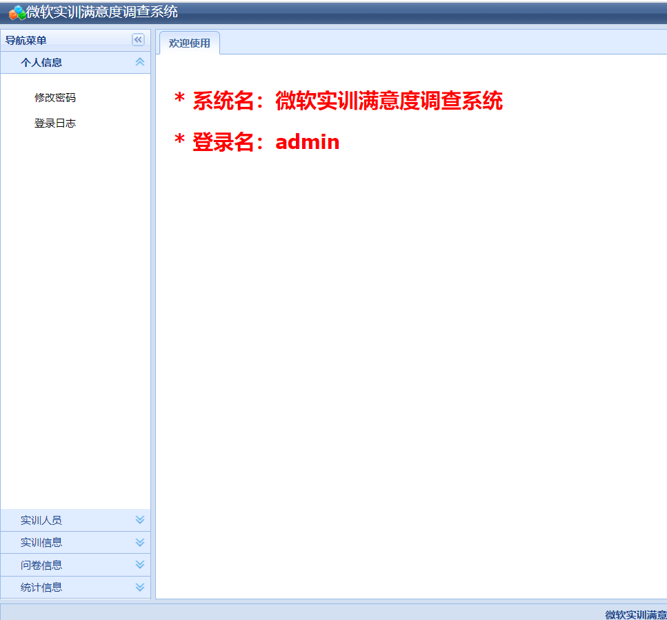

图1管理员登入图

页面左侧为管理部分，右侧为管理页面，点击具体的学习管理后的显示如下图2所示：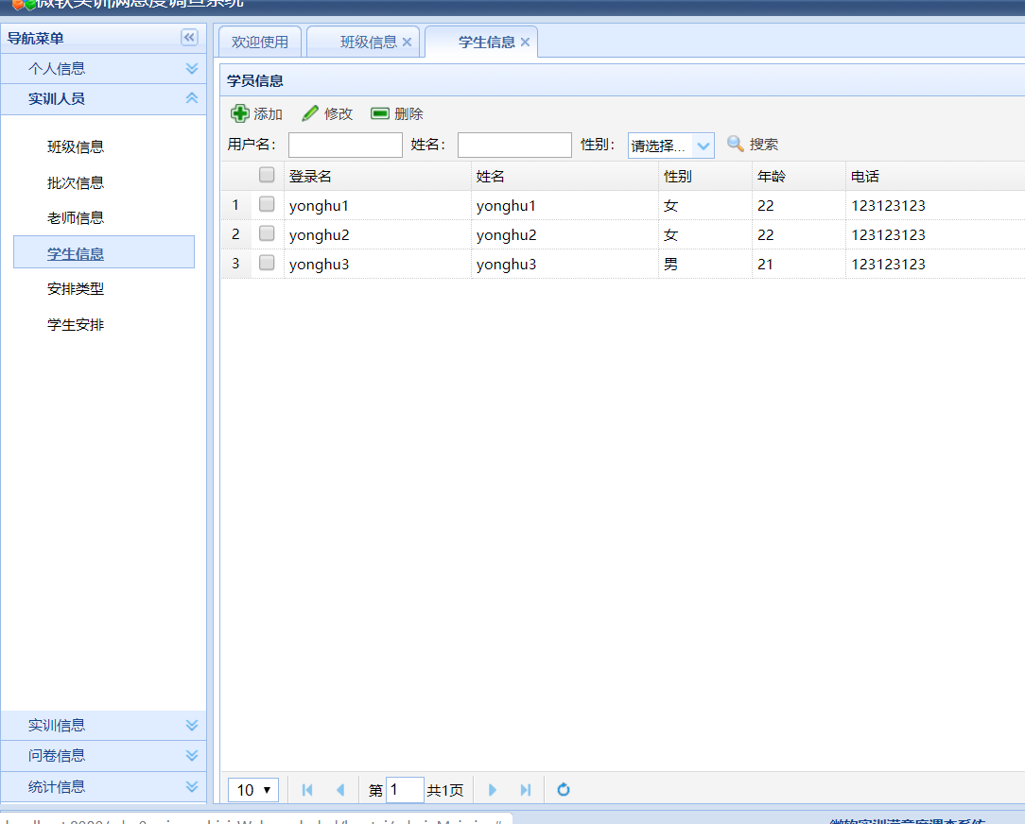

图2管理员管理图

当打开的页面过多时可以右键点击导航栏选择需要关闭的管理页面，如下图3所示：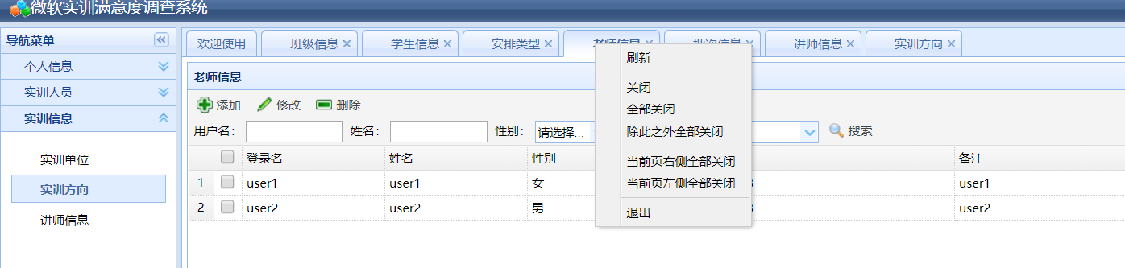

图3导航栏管理图

管理员在统计满意度时需要选择某一个问题，如果不选择那么将会统计所有问题的回答情况，如下图4图5所示：

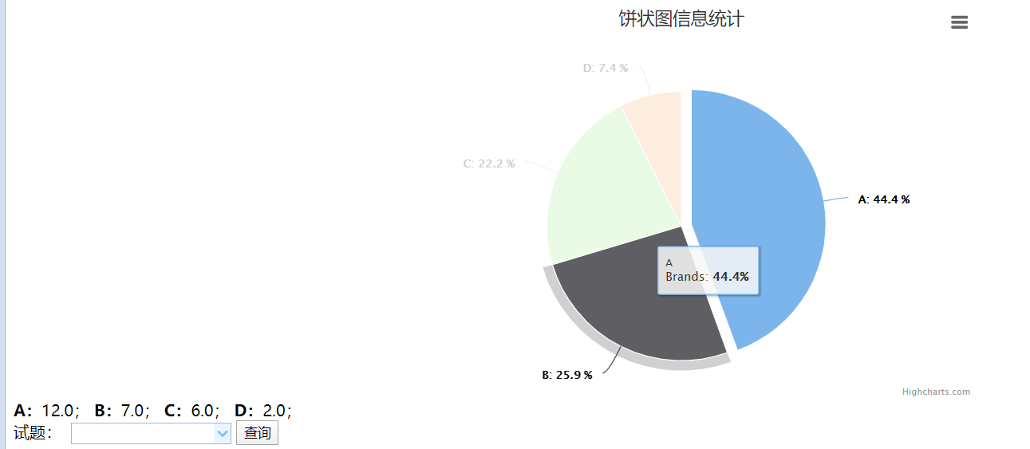

图4全部问题统计图

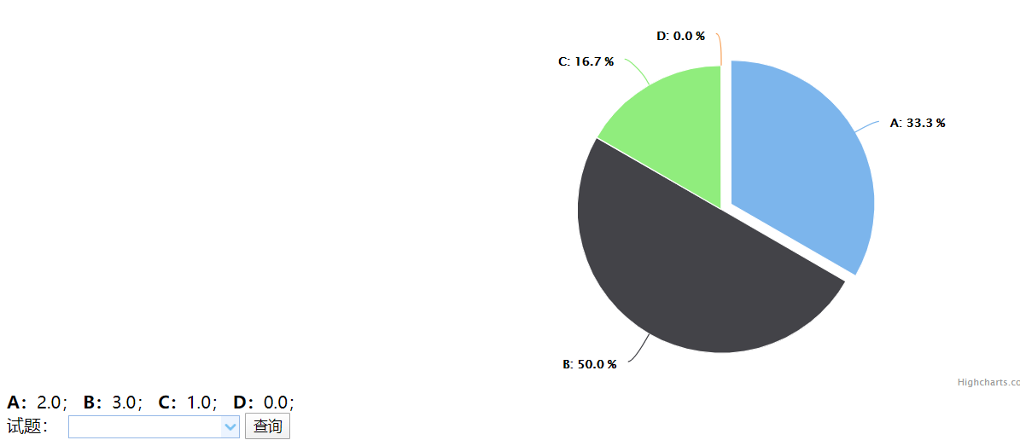

图5问题统计图

附录D 主要源代码

问卷统计源代码：

<%@ page language="java" contentType="text/html; charset=utf-8" import="com.model.*,com.util.*,java.util.List,java.util.ArrayList"

pageEncoding="utf-8"%>

<%

String path = request.getContextPath();

StringbasePath=request.getScheme()+"://"+request.getServerName()+":"+request.getServerPort()+path+"/";

String tijiaoUrl = (String) request.getParameter("tijiaoUrl");

request.removeAttribute("tijiaoUrl");

if(StringUtil.isEmpty(tijiaoUrl)){

tijiaoUrl = (String) session.getAttribute("tijiaoUrl");

}

User user = (User)session.getAttribute("user");

int userId = -1;

if(user!=null){

userId = user.getUserId();

}

List<String> tongjiNames = new ArrayList<String>();

tongjiNames = (List) session.getAttribute("tongjiNames");

List<Double> tongjiZongshus = new ArrayList<Double>();

tongjiZongshus = (List) session.getAttribute("tongjiZongshus");

Double zongshu = (Double) session.getAttribute("zongshu");

session.removeAttribute("tongjiNames");

session.removeAttribute("tongjiZongshus");

session.removeAttribute("zongshu");

session.removeAttribute("tijiaoUrl");

int shuliang = 0;

if(tongjiZongshus!=null){

shuliang = tongjiZongshus.size();

}

%>

<!DOCTYPE html PUBLIC "-//W3C//DTD HTML 4.01 Transitional//EN" "http://www.w3.org/TR/html4/loose.dtd">

<html>

<head>

<meta http-equiv="Content-Type" content="text/html; charset=utf-8">

<title>饼状图信息统计</title>

</head>

<body>

<script src="<%=basePath %>tongjitu/js/highcharts.js"></script>

<script src="<%=basePath %>tongjitu/js/exporting.js"></script>

<script src="<%=basePath %>tongjitu/js/export-data.js"></script>

<link rel="stylesheet" type="text/css" href="../jquery-easyui-1.3.3/themes/default/easyui.css">

<link rel="stylesheet" type="text/css" href="../jquery-easyui-1.3.3/themes/icon.css">

<script type="text/javascript" src="../jquery-easyui-1.3.3/jquery.min.js"></script>

<script type="text/javascript" src="../jquery-easyui-1.3.3/jquery.easyui.min.js"></script>

<script type="text/javascript" src="../jquery-easyui-1.3.3/locale/easyui-lang-zh_CN.js"></script>

<script type="text/javascript" src="<%=basePath %>My97DatePicker/WdatePicker.js"></script>

<div id="container" style="min-width: 310px; height: 400px; max-width: 600px; margin: 0 auto"></div>

<script type="text/javascript">

Highcharts.chart('container', {

chart: {

plotBackgroundColor: null,

plotBorderWidth: null,

plotShadow: false,

type: 'pie'

},

title: {

text: '饼状图信息统计'

},

tooltip: {

pointFormat: '{series.name}: <b>{point.percentage:.1f}%</b>'

},

plotOptions: {

pie: {

allowPointSelect: true,

cursor: 'pointer',

dataLabels: {

enabled: true,

format: '<b>{point.name}</b>: {point.percentage:.1f} %'

}

}

},

series: [{

name: 'Brands',

colorByPoint: true,

data: [

<%if(shuliang!=0){%>

{

name: '<%=tongjiNames.get(0)%>',

y: <%=tongjiZongshus.get(0)%>,

sliced: true,

selected: true

}

<%}%>

<%for(int i = 1;i < shuliang;i++){%>

, {

name: '<%=tongjiNames.get(i)%>',

y: <%=tongjiZongshus.get(i)%>

}

<%}%>

]

}]

});

</script>

<div>

<%if(shuliang!=0){%>

<%for(int i = 0;i < shuliang;i++){%>

<b><%=tongjiNames.get(i)%>：</b><%=tongjiZongshus.get(i)%>；

<%}%>

<%}%>

<form action="<%=basePath %><%=tijiaoUrl %>" method="post" >

<input id="tijiaoUrl" name="tijiaoUrl" type="hidden" value="<%=tijiaoUrl%>"/>

<input id="tongjitu" name="tongjitu" type="hidden" value="bingzhuangtu"/>

试题：&nbsp;

<input class="easyui-combobox" id="sjshitiId" name="sjshitiId" data-options="panelHeight:'auto',editable:false,valueField:'sjshitiId',textField:'sjshitiName',url:'../sjshitiComboList'"/>

<input type="submit" value="查询"/>

</form>

</div>

</body>

</html>